Приложение 3

УТВЕРЖДЕНА

приказом Роспотребнадзора  
от _____________ №________

**ОБУЧАЮЩАЯ (ПРОСВЕТИТЕЛЬСКАЯ) ПРОГРАММА**

**по вопросам здорового питания для групп населения, проживающих на территориях с особенностями в части воздействия факторов окружающей среды (дефицит микро- и макронутриентов, климатические условия)**

**I. Общие положения**

Обучающая (просветительская) программа по вопросам здорового питания «Основы понятия «Здоровое питание» и правила построения ежедневного рациона в условиях воздействия неблагоприятных экологических и климатических факторов» предназначена для учащихся старших классов (10–11 класс) средних общеобразовательных школ, расположенных на территориях с особенностями в части воздействия факторов окружающей среды (дефицит микро- и макронутриентов, климатические условия). Программа разработана в целях реализации федерального проекта «Формирование системы мотивации граждан к здоровому образу жизни, включая здоровое питание и отказ от вредных привычек (Укрепление общественного здоровья)» национального проекта «Демография», а также в соответствии с Планом мероприятий Роспотребнадзора по реализации мероприятий федерального проекта «Укрепление общественного здоровья» на 2019 год и перспективный период 2020-2024 годов, утвержденным приказом Роспотребнадзора от 25.01.2019 № 29, для решения задач по формированию среды, способствующей повышению информированности граждан об основных принципах здорового питания.

**II. Целевой раздел**

***2.1. Актуальность программы:***

Данные научных исследований свидетельствуют о неблагополучии в здоровье детей школьного возраста, особенно подростков 14–17 лет[1]. Питание российских школьников нельзя назвать сбалансированным, фиксируется недостаток источников белка, дефицит железа, кальция (особенно у девушек)[2], наблюдается рост алиментарно-зависимых заболеваний. Характер питания молодых людей связан с качеством их жизни[3], поскольку несбалансированность питания, пищевые нарушения приводят к развитию хронических заболеваний, повышенной утомляемости, снижению успеваемости, повышает чувствительность организма к неблагоприятным факторам среды обитания.

Для старших школьников, проживающих на территориях с особенностями в части воздействия факторов окружающей среды (дефицит микро- и макронутриентов, климатические условия), проблема рационального питания, связанная со спецификой подросткового образа жизни, пищевыми привычками, ограниченными возможностями полноценного питания в школе, отягощается дополнительными факторами. Например, йододефицит, обусловленный природными особенностями ряда территорий России, достоверно повышает риски возникновения тиреоидной патологии у подростков[4].

Подростковый возраст – важный этап становления личности, когда осуществляется выбор стратегии дальнейшей жизнедеятельности. Здоровьесохранные (рискогенные) установки, заложенные на данном этапе, будут определять поведение человека во взрослом возрасте. Образовательные технологии, используемые при работе с подростком, должны апеллировать к его желанию быть независимым, самостоятельным. Подросток сам хочет делать выбор относительно своей жизни (в т.ч. образа жизни – режима двигательной активности, рациона питания, вредных привычек) и для того, чтобы сделать обоснованный выбор ему необходимы разносторонние знания, в т.ч. о рисках и возможностях, связанных с питанием.

Обучающая (просветительская) программа адресована учащимся старших классов и предполагает наличие базовых знаний в области навыков ведения здорового образа жизни. Программа ориентирована на формирование системных знаний о принципах здорового питания с учетом особенностей территории проживания адресата; позволяет учитывать интересы старшеклассников, способствует развитию самостоятельного мышления.

***2.2. Цель программы:***

Формирование у населения, в том числе у учащихся 10–11 классов общеобразовательных школ, расположенных на территориях с особенностями в части воздействия факторов окружающей среды (дефицит микро- и макронутриентов, климатические условия), знаний, умений и навыков в сфере здорового и безопасного питания, с учетом особенностей организации питания, способствующего снижению сопряженных со средой обитания рисков здоровью.

***2.3. Задачи программы:***

1. Освоение учащимися базовых принципов здорового питания и правил безопасного потребительского поведения.
2. Выработка у обучающихся навыков, способствующих осуществлению самостоятельного контроля за своим питанием.
3. Приобретение учащимися практического опыта в области потребления пищевых продуктов, связанного со знанием основных прав потребителя.
4. Освоение учащимися механизмов воздействия на здоровье человека неблагоприятных природных и антропогенных условий среды обитания.

***2.4. Целевая аудитория программы***

Население, в том числе учащиеся старших классов (10-11 класс) средних общеобразовательных школ, проживающее на территориях с высокой антропогенной нагрузкой и/или с неблагоприятными природными (климатическими) условиями, специалисты профильных направлений научных и практических организаций.

***2.5. Механизмы реализации программы***

Программа реализуется в форме факультативного курса по основам безопасности жизнедеятельности[5]. В соответствии с Федеральным государственным образовательным стандартом среднего общего образования курс «Основы безопасности жизнедеятельности» должен обеспечить сформированность навыков здорового, безопасного образа жизни, а также сформированность представлений о здоровом образе жизни как о средстве обеспечения духовного, физического и социального благополучия личности. Настоящая обучающая (просветительская) программа позволяет решить указанные задачи в части формирования представлений о принципах здорового питания и навыков здорового и безопасного питания.

***2.5.1. Разработка программы***

Обучающая (просветительская) программа состоит из четырех разделов, охватывающих тематику принципов здорового и безопасного питания в целом и питания с учетом климатических, природных и антропогенных факторов. Формулировка названий разделов и тем проста и понятна всем учащимся. Предусмотрены темы, ориентированы на специфические интересы подростков – увлечение спортом, вегетарианство, мода на определенные продукты питания. Учитывается факт того, что старшеклассники являются активными потребителями – они самостоятельно осуществляют выбор продуктов в школьной столовой (буфете), совершают покупки в магазинах, могут посещать места общественного питания.

Литературные данные демонстрируют социокультурную природу несформированности у подростков полезных привычек и навыков в сфере питания[6] – пищевые нарушения, дефицит микро- и макронутриентов характерен для большинства россиян, передача и закрепление здоровьесберегающих практик питания в семьях осуществляется слабо. Негативный эффект на питание подростков оказывает реклама. Это обусловливает необходимость интеграции в обучающую (просветительскую) программу базовых тематических компонентов (например, «Что такое правильное питание?»).

В основе обучающей (просветительской) программы лежат научные подходы и методические наработки ведущих научно-исследовательских организаций России в части учета воздействия на здоровье детей и подростков антропогенной нагрузки на окружающую среду и природных особенностей территории проживания[7].

***2.5.2. Реализация программы***

Оказание консультативно-методической помощи органам и организациям Роспотребнадзора, медицинским организациям, общеобразовательным учреждениям среднего(полного) общегообразования, хозяйствующим субъектам и населению. Основными формами реализации программы выступят комбинированные уроки, лекционные и практические занятия. Также предполагается работа по освоению навыков построения и контроля собственной системы питания, ориентированной на здоровьесбережение и безопасность питания.

Программа предполагает использование такого канала в информационно-телекоммуникационной сети «Интернет», как «Мой здоровый рацион – приложение для ведения дневника питания и тренировок»[8].

***2.6. Планируемые результаты освоения программы***

Результатами освоения обучающей (просветительской) программы должно стать:

* Знание базовых принципов здорового питания и правил безопасного потребительского поведения; связей неблагоприятных природных условий и антропогенных факторов риска с последствиями для здоровья человека.
* Умение находить необходимую информацию о потребляемых продуктах питания; соотносить стиль жизни и организацию питания; выстроить систему собственного питания с учетом неблагоприятного воздействия на здоровье природных условий и антропогенных факторов риска.
* Владение навыками контроля за собственным питанием; информацией о способах приготовления продуктов, при которых сохраняется максимальное количество витаминов и микроэлементов, и о способах витаминизации рациона питания.

**III. Содержательный раздел**

***3.1. Общее содержание программы***

Обучающая (просветительская) программа включает четыре логически взаимосвязанных блока, изложение которых предполагается последовательно. Сначала у обучающегося формируются знания базовых принципов здорового питания, навыки составления сбалансированного рациона, правильного выбора продуктов питания, затем – навыки построения системы собственного питания с учетом неблагоприятного воздействия на здоровье внешнесредовых факторов.

Особое место в программе уделено подходам к обеспечению здорового питания людей, проживающих на территориях со специфическими природными факторами и высокой антропогенной нагрузкой на окружающую среду. Предусмотрены темы по профилактике йододефицита и дефицита фтора. Отдельный акцент делается на употреблении йодированной соли.

Практические занятия нацелены на развитие у подростков навыков самостоятельной ориентации в вопросах выбора продуктов питания, содействие ответственному и рациональному потребительскому поведению.

Изучение курса поможет завершить формирование у старшеклассника целостного представления о содержании и принципах ведения здорового образа жизни.

***3.2. Этапы реализации программы***

Обучающая (просветительская) программа реализуется в течение первого учебного полугодия (1 и 2 учебные четверти) в 10 или 11 классе. Программа содействует формированию навыков и знаний, предусмотренных разделами «Основы медицинских знаний и профилактика инфекционных заболеваний» (10 класс) и «Основы здорового образа жизни» (11 класс) примерной программы по курсу «Основы безопасности жизнедеятельности» (базовый уровень).

**IV. Организационный раздел**

* 1. ***Общие рамки организации обучающего процесса***

Курс рассчитан на 18 учебных часов и предполагает различные виды деятельности учащихся (прослушивание лекций, практическую и самостоятельную работу). В рамках изучения дисциплины используются разнообразные источники информации (электронные ресурсы, учебная литература, нормативные документы, карты). Технологическое обеспечение курса подразумевает наличие в учебной аудитории презентационной техники (проектор, экран, компьютер/ноутбук) с соответствующим программным обеспечением, меловую (и) или маркерную доски, а также, оснащение компьютерной техникой с возможностью подключения к сети Интернет.

* 1. ***Содержание учебного курса***

**Раздел 1. Принципы здорового питания**

*Планируемые результаты:*

Знать базовые принципы здорового питания.

Уметь рассчитывать ИМТ.

Владеть способами контроля собственного питания.

**Тема 1.1. Что такое правильное питание? Контроль за своим питанием**

Лекция 1. Базовые принципы здорового питания. Рацион: калорийность, индекс массы тела. Режим питания. Потребление воды. Ограничения (соль, сахар, трансжиры).

Практическая работа.

Лекция 2. Способы контроля собственного питания (дневник питания).

Практическая работа.

**Тема 1.2. «Пирамида питания» – идеал и реальность?**

Лекция 3. Рацион: белки, жиры, углеводы. Физическая активность как неотъемлемый компонент здоровья, включенный в принципы здорового питания. Построение собственной фактической пирамиды питания и соотнесение ее с эталоном. Способы определения размера порции без кулинарных весов.

Практическая работа.

**Тема 1.3. «Вредная еда» – это какая и почему?**

Лекция 4. Группы продуктов, которые относятся к «вредным». Способы их изготовления. Знакомство с составом продуктов. Механизмы воздействия на организм компонентов данных продуктов.

Практическая работа.

**Раздел 2. Безопасность питания**

*Планируемые результаты:*

Знать государственную систему регламентирования качества продуктов питания и правила безопасного потребительского поведения.

Уметь искать информацию о потребляемых продуктах питания; соотносить стиль жизни и организацию питания.

Владеть информацией о способах приготовления продуктов, при которых сохраняется максимальное количество витаминов и микроэлементов.

**Тема 2.1. Как правильно выбрать и где покупать безопасные пищевые продукты?**

Лекция 5. Маркировка товара. Состав продукта на этикетке. Сопроводительные документы на товар. Магазины, рынки, продажа продуктов питания в несанкционированных местах.

Практическая работа.

**Тема 2.2. Как готовить, чтобы сохранить пользу продуктов?**

Лекция 6. Способы приготовления овощей, зелени, фруктов, ягод, мяса и рыбы (тепловая обработка, заморозка, консервация, пастеризация, сушка), при которых сохраняется максимальное количество витаминов и микроэлементов.

Практическая работа.

**Тема 2.3. Безопасное питание для любителей спорта**

Лекция 7. Уровень спортивной активности, виды спорта. Соотношение пищевых веществу спортсменов. Питьевой режим. Спортивное питание (препараты, пищевые концентраты). Питание до и после тренировок.

Практическая работа.

**Тема 2.4. Безопасное питание, если ты вегетарианец**

Лекция 8. Вегетарианство (строгое – веганство; сыроедение; фруторианство и нестрогое – классическое; лакто-; ово-; лактоово-). Позиция научного сообщества относительно вегетарианства. Пирамида питания для вегетарианцев.

Практическая работа.

**Раздел 3. Неблагоприятные природные условия и здоровое питание**

*Планируемые результаты:*

Знать какова связь между климатом, природными условиями и здоровьем человека.

Уметь объяснить, что такое микронутриенты и каковы механизмы их влияния на здоровье человека.

Владеть информацией о способах витаминизации рациона питания.

**Тема 3.1. Климат, природные особенности территории и здоровье**

Лекция 9. Связь между климатом, природными условиями и здоровьем человека. Возможности системы питания человека в минимизации ущербов здоровью, наносимых неблагоприятными природными условиями.

Практическая работа.

**Тема 3.2. Микронутриенты и их источники**

Лекция 10. Что такое микронутриенты. Минеральные вещества жизненно необходимые организму человека, оптимальное суточное потребление. Группы продуктов, содержащие необходимые минеральные вещества.

Практическая работа.

**Тема 3.3. Йододефицит и дефицит фтора. Чем они грозят и как питание может помочь?**

Лекция 11. Значение йода и фтора для здоровья человека. Последствия их недостаточности. Способы восполнения посредством правильной организации питания.

Практическая работа.

**Тема 3.4. Витамины и обогащение ими рациона питания**

Лекция 12. Значение витаминов и их дефицит. Витаминизированное питание. Биологически активные добавки.

Практическая работа.

**Раздел 4. Загрязненность окружающей среды и питание**

*Планируемые результаты:*

Знать антропогенные факторы риска здоровью.

Уметь выстроить систему собственного питания с учетом неблагоприятного воздействия на здоровье антропогенных факторов риска.

Владеть навыком построения маршрутов «здорового питания» на территории проживания.

**Тема 4.1. Загрязнение воздуха, воды и почвы и здоровье**

Лекция 13. Антропогенное воздействие на воздух, воду и почву. Физические, химические и биологические факторы риска здоровью, связанные с неблагоприятной экологической ситуацией.

Практическая работа.

**Тема 4.2. Еда как лекарство**

Лекция 14. Антиоксидантная система организма. Оптимизация системы питания человека с целью сокращения ущербов здоровью, связанных с неблагоприятной экологической ситуацией.

Практическая работа.

**Тема 4.3. Город и здоровое питание**

Лекция 15. Анализ городского пространства как пространства для построения здоровой и безопасной системы питания современного человека. Магазины здорового питания. Кафе и рестораны. Фермерские рынки. Составление индивидуальных маршрутов здорового питания.

Практическая работа.

**Тема 4.3.1. Село и здоровое питание *(Если реализация программы осуществляется в сельской территории)***

Лекция 15. Анализ сельского пространства как пространства для построения здоровой и безопасной системы питания современного человека. Безопасный огород (утилизации бытовых отходов, переработка органических отходов, канализование жидких отходов). Современные агротехнологии (применение пестицидов, гербицидов).

Практическая работа.

***4.3. Учебный план***

| № | Название раздела/темы | Количество часов/вид работы | | | |
| --- | --- | --- | --- | --- | --- |
| лекция и практические работы | самостоя-тельная | всего | |
| **1** | **Принципы здорового питания** | **3** | **1** | **4** | |
| 1.1 | Что такое правильное питание? |  |  |  | |
| 1.2 | «Пирамида питания» – идеал и реальность |  |  |  | |
| 1.3 | «Вредная еда» – это какая и почему? |  |  |  | |
| **2** | **Безопасность питания** | **4** | **1** | **5** | |
| 2.1 | Как правильно выбрать и где покупать безопасные пищевые продукты? |  |  |  | |
| 2.2 | Как готовить, чтобы сохранить пользу продуктов? |  |  |  | |
| 2.3 | Безопасное питание для любителей спорта |  |  |  | |
| 2.4 | Безопасное питание, если ты вегетарианец |  |  |  | |
| **3** | **Неблагоприятные природные условия и здоровое питание** | **4** | **1** | **5** | |
| 3.1 | Климат, природные особенности территории и здоровье |  |  |  | |
| 3.2 | Микронутриенты и их источники |  |  |  | |
| 3.3 | Йододефицит и дефицит фтора. Чем они грозят и как питание может помочь? |  |  |  | |
| 3.4 | Витамины и обогащение ими рациона питания |  |  |  | |
| **4** | **Загрязненность окружающей среды и питание** | **3** | **1** | **4** | |
| 4.1 | Загрязнение воздуха, воды и почвы и здоровье |  |  |  | |
| 4.2 | Еда как лекарство |  |  |  | |
| 4.3 | Город и здоровое питание / Село и здоровое питание |  |  |  | |
|  | | | | | **18** |

***4.3. Контроль состояния программы***

**Вопросы для проверки знаний**

1. Назовите основные принципы здорового питания.
2. Что такое белки, жиры, углеводы?
3. Что такое ИМТ?
4. Как можно организовать контроль за своим питанием?
5. Какие группы продуктов относятся к «вредным»?
6. Каковы механизмы воздействия вредных веществ на организм человека вы знаете?
7. Какова структура оптимальной пирамиды питания?
8. Что должно быть на этикетке любого продукта питания, продающегося в магазине?
9. Каким образом мы можем проверить безопасность предлагаемого в продаже продукта питания?
10. Где лучше всего покупать продукты питания?
11. Какие продукты и какими способами лучше готовить, чтобы они сохраняли свои полезные свойства?
12. Есть ли какие-то особенности питания людей, занимающихся спортом. Если да, то какие?
13. Что такое вегетарианство? Какие виды вегетарианства вы знаете?
14. Какова структура пирамиды питания вегетарианца?
15. Как климатические и природные условия могут влиять на здоровье человека?
16. Какие территории в России являются наиболее и наименее благоприятными для здоровья человека по своим климатическим условиям?
17. Какие механизмы адаптации человека к неблагоприятным климатическим и природным условиям вы знаете?
18. Как питание может способствовать преодолению негативных ответов со стороны здоровья на неблагоприятные климатические и природные условия?
19. Что такое микронутриенты?
20. Назовите основные группы продуктов, в которых содержаться самые необходимые человеку микронутриенты?
21. Чем так важны для здоровья человека йод и фтор?
22. Что такое витаминизация питания?
23. Как можно самостоятельно витаминизировать свой рацион?
24. Какие антропогенные факторы риска здоровью вы знаете?
25. Какие территории в России являются наиболее и наименее благополучными по степени антропогенной нагрузки?
26. Как питание может помочь в защите организма от антропогенных факторов риска здоровью?

***4.4. Рекомендуемая литература***

**Основная литература**

1. Воронина Г.А., Федорова М.З. Основы рационального питания: 10-11 классы. учебное пособие для учащихся общеобразовательных учреждений. - М: Вентана-Граф, 2009 , 128с.
2. Хата З. И. Здоровье человека в современной экологической обстановке. М.: ФАИР-ПРЕСС. 2001. 207с.

**Дополнительная литература**

1. Зарубина Н.Н. Вегетарианство в России: индивидуальный выбор против традиции // Историческая психология и социология истории. Том 9. 2016. № 2. С. 138.
2. Коробейниковой Т.В. Вегетарианство и микронутриенты // Микроэлементы в медицине. Том 19. 2018. № 2. С. 34-35.
3. Мотова Е.В. Мой лучший друг – желудок. Еда для умных людей. АСТ. 2017. – 496 с.
4. Полиевский С. А. Основы индивидуального и коллективного питания спортсменов / С. А. Полиевский // Физкультура и спорт. 2005. № 3.
5. Спиричев В. Б. Что могут витамины: парадоксы правильного питания. М. АСТ-ПРЕСС КНИГА. 2011. 287с.
6. Энциклопедия питания. Том 2. Нутриенты пищевых продуктов. Справочное издание / Черевко А.И. под общ. ред., Михайлов В.М. под общ. ред. и др. – Москва: КноРус, 2019. - 128 с.

**Электронные ресурсы[9]**

1. Федеральная служба по аккредитации. Официальный интернет ресурс. URL: <https://fsa.gov.ru/>.
2. Официальный сайт Всемирной Организации Здравоохранения. URL: [<https://www.who.int/ru/home>](http://www.euro.who.int/ru/health-topics/disease-prevention/nutrition/news/news/2011/10/reducing-salt-intake).
3. Пищеваясистема MyPyramid (2005 г.) // <https://www.choosemyplate.gov/brief-history-usda-food-guides>; Food Pyramids: What Should You Really Eat? //Harvard School of Public Health. 2007. <https://cdn1.sph.harvard.edu/wp-content/uploads/sites/30/2012/10/healthy-eating-pyramid-huds-handouts.pdf>.
4. Мой здоровый рацион – приложение для ведения дневника питания и тренировок. URL: <https://health-diet.ru/health_diet/>.
5. Канадское руководство по здоровому питанию // Официальный сайт правительства Канады. URL: <https://www.canada.ca/en/health-canada/services/canada-food-guide/resources/snapshot/languages/russian-russe.html>.
6. Официальный сайт Гидрометцентра России. URL: <https://meteoinfo.ru/>

**Нормативные документы**

1. Постановление Правительства РФ от 19.01.1998 N 55 (ред. от 05.12.2019) «Об утверждении Правил продажи отдельных видов товаров, перечня товаров длительного пользования, на которые не распространяется требование покупателя о безвозмездном предоставлении ему на период ремонта или замены аналогичного товара, и перечня непродовольственных товаров надлежащего качества, не подлежащих возврату или обмену на аналогичный товар других размера, формы, габарита, фасона, расцветки или комплектации». [Электронный документ]. Официальный сайт компании «КонсультантПлюс». URL: <http://www.consultant.ru/document/cons_doc_LAW_17579/>.
2. Глобальная стратегия по питанию, физической активности и здоровью. [Электронный документ]. URL: <http://apps.who.int/gb/ebwha/pdf_files/WHA57/A57_R17-ru.pdf>.
3. Закон РФ от 07.02.1992 N 2300-1 (ред. от 18.07.2019) «О защите прав потребителей». [Электронный документ] Официальный сайт компании «КонсультантПлюс». URL: <http://www.consultant.ru/document/cons_doc_LAW_305/>.
4. МР 2.3.1.2432-08 «Нормы физиологических потребностей в энергии и пищевых веществах для различных групп населения Российской Федерации». [Электронный документ]. URL: <http://docs.cntd.ru/document/1200076084>.

Приложение

к обучающей (просветительской) программе по вопросам здорового питания для групп населения, проживающих на территориях с особенностями в части воздействия факторов окружающей среды (дефицит микро- и макронутриентов, климатические условия)

**Справочно-информационный материал**

**для реализации обучающей (просветительской) программы по вопросам здорового питания для групп населения, проживающих на территориях с особенностями в части воздействия факторов окружающей среды (дефицит микро- и макронутриентов, климатические условия)**

**Термины и их определения**

*Сахароза* – органическое соединение, твердый бесцветный кристаллический продукт как один из самых распространенных сахаров растительного происхождения.

*Насыщенные жиры* – жиры, в которых молекулы жирных кислот перенасыщены водородом. К насыщенным жирам относятся маргарин, животные жиры (сливочное масло, сыр, почечный жир и пр.), тропические растительные жиры – пальмовое и кокосовое масло. Уровень насыщенных жиров может увеличивать уровень холестерина в крови.

*Холестерин* – вещество из группы стеринов (представители стероидов). Содержится в жировой и нервной тканях, в печени и др. Его избыток в организме человека приводит к различным нарушениям обмена веществ, напр. к образованию камней в жёлчном пузыре, холестериновых бляшек на стенках сосудов, что вызывает их сужение и др.

*Трансжиры (транс-изомеры жирных кислот)* – разновидность ненасыщенных жиров. В малых количествах трансжиры присутствуют в натуральных мясных и молочных продуктах, а также в подвергнутых высоким температурам растительных маслах, в частности в дезодорированных. В больших количествах они образуются побочным эффектом в процессе гидрогенизации ненасыщенных жиров, например при производстве маргарина. Потребление трансжиров увеличивает риск развития сердечно-сосудистых заболеваний.

*Пищевая добавка* – любое вещество (или смесь веществ), имеющее или не имеющее собственную пищевую ценность, обычно не употребляемое непосредственно в пищу, преднамеренно используемое в производстве пищевой продукции с технологической целью (функцией) для обеспечения процессов производства (изготовления), перевозки (транспортирования) и хранения, что приводит или может привести к тому, что данное вещество или продукты его превращений становятся компонентами пищевой продукции.

*Консервант* – пищевая добавка, обеспечивающая длительную сохранность пищевых продуктов.

*Ароматизатор* – не употребляемые человеком непосредственно в пищу вкусоароматическое вещество или вкусоароматический препарат, или термический технологический ароматизатор, или коптильный ароматизатор, или предшественники ароматизаторов, или их смесь (вкусоароматическая часть), предназначенные для придания пищевой продукции аромата и (или) вкуса (за исключением сладкого, кислого и соленого), с добавлением или без добавления других компонентов.

*Краситель* – пищевая добавка, предназначенная для придания, усиления или восстановления окраски пищевой продукции; к пищевым красителям не относится пищевая продукция, обладающая вторичным красящим эффектом, а также красители, применяемые для окрашивания несъедобных наружных частей пищевой продукции (например, для окрашивания оболочек сыров и колбас, для клеймения мяса, для маркировки сыров и яиц).

*Экологически чистая продукция* – сельскохозяйственная продукция, сырье и продовольствие, произведенные в массовом количестве по современным агро- и промышленным технологиям с применением ограниченной группы безопасных для человека и окружающей среды удобрений и других агрохимикатов, средств защиты растений, кормов, кормовых и пищевых добавок, веществ в соответствии с установленными закона требованиями.

*Органическая продукция* – экологически чистые сельскохозяйственная продукция, сырье и продовольствие, производство которых соответствует определенным требованиям.

*Органическое сельское хозяйство* – совокупность видов экономической деятельности, при осуществлении которых применяются способы, методы и технологии, направленные на обеспечение благоприятного состояния окружающей среды, укрепление здоровья человека, сохранение и восстановление плодородия почв.

*Международная федерация экологического сельскохозяйственного движения* – международная организация, созданная в 1972 г. с целью распространения экологичных методов хозяйствования.

*Удобрения* – это неорганические и органические вещества, применяемые в сельском хозяйстве и рыболовстве для повышения урожайности культурных растений и рыбопродуктивности прудов.

*Пестицид* – вещество (или смесь веществ) химического либо биологического происхождения, предназначенное для уничтожения вредных насекомых, грызунов, сорняков, возбудителей болезней растений и животных, а также используемое в качестве дефолианта, десиканта и регулятора роста.

*Гербициды* – химические вещества, применяемые для уничтожения растительности. По характеру действия на растения делятся на гербициды сплошного действия, убивающие все виды растения, и гербициды избирательного действия, поражающие одни виды растений и не повреждающие другие.

*Фермерская продукция* – продукция, произведенная в небольших фермерских хозяйствах, в отличие от широкого ассортимента, представленного в любом крупном супермаркете.

**Раздел 1. Принципы здорового питания**

|  |
| --- |
|  |

*Планируемые результаты:*

Знать базовые принципы здорового питания.

Уметь рассчитывать ИМТ.

Владеть способами контроля собственного питания.

**Тема 1.1.**

**Что такое правильное питание? Контроль за своим питанием**

|  |
| --- |
| **Лекция 1.** Базовые принципы здорового питания. Рацион: калорийность, индекс массы тела. Режим питания. Потребление воды. Ограничения (соль, сахар, трансжиры). |

**Принципы здорового питания**

1. **Рацион питания**

Первый принцип здорового питания – сбалансированный рацион.

* Основное правило построения рациона – соблюдение его **разнообразия**.

Человек нуждается в большом количестве пищевых веществ. Выделяют основные пищевые вещества, или макронутриенты (от греч. *makros* - большой), и микронутриенты (от греч. *mikros* - малый).

|  |
| --- |
| *Макронутриенты* — белки, жиры и углеводы  *Микронутриенты* — витамины и минеральные вещества |

И те и другие можно получить только из еды. От них зависят выносливость, умственные способности и здоровье организма в целом. Именно разнообразие ежедневного меню обеспечивает поступление жизненно важных микро- и макронутриентов в организм.

Что такое микронутриенты мы разбираем на занятиях по теме «Микронутриенты и их источники» и «Витаминизация рациона питания». Какие продукты и в каком количестве есть, мы узнаем на уроке по теме «Пирамида питания – идеал и реальность?»Оценить состав вашего рациона по микро- и макронутриентам, а также подробно узнать о каждом из них можно с помощью ведения «Дневника питания».

Полезно и интересно будет познакомиться с официальными «Рекомендациями по рациональным нормам потребления пищевых продуктов, отвечающих современным требованиям здорового питания (утв. Приказом Министерства здравоохранения РФ от 19 августа 2016 г. № 614)», где перечислены основные группы продуктов, необходимые для соблюдения принципов здорового питания (хлебные, в т.ч. крупы и бобовые; овощи; фрукты; мясо; рыба; яйца; молочные продукты; растительные масла; сахар и соль) и нужное человеку их количество.

* Второе правило – составляя рацион, обращать внимание на его **калорийность.**

Потребление энергии (калорий) должно быть сбалансировано с ее расходом.



Затраты энергии

Поступление энергии

Чтобы понимать, сколько же калорий вам необходимо в сутки (для поддержания веса или для похудения), нужно учитывать степень физических нагрузок, величину основного обмена веществ и свой индекс массы тела (ИМТ).

Существует специальная формула Миффлина – Сан Жеора, которая применяется с 2005 г. для расчета **суточной нормы калорий**для людей в возрасте от 13 до 80 лет.

|  |
| --- |
| * для мужчин:   (10 x вес(кг) + 6,25 x рост(см) – 5 x возраст(г) + 5) x A |
| * для женщин:   (10 x вес (кг) + 6,25 x рост (см) – 5 x возраст (г) – 161) x A |

A – это уровень активности человека, его различают обычно по пяти степеням физических нагрузок в сутки:

* 1,2 – **минимальная активность**, сидячая работа, не требующая значительных физических нагрузок;
* 1,375 – **слабый уровень активности**: интенсивные упражнения не менее 20 минут один-три раза в неделю. Это может быть езда на велосипеде, бег трусцой, баскетбол, плавание, катание на коньках и т. д. Если вы не тренируетесь регулярно, но сохраняете занятый стиль жизни, который требует частой ходьбы в течение длительного времени, то выберите этот коэффициент;
* 1,55 – **умеренный уровень активности**: интенсивная тренировка не менее 30-60 мин три-четыре раза в неделю (любой из перечисленных выше видов спорта);
* 1,7 – **тяжелая или трудоемкая активность**: интенсивные упражнения и занятия спортом 5-7 дней в неделю. Трудоемкие занятия также подходят для этого уровня, они включают строительные работы (кирпичная кладка, столярное дело и т. д.), занятость в сельском хозяйстве и т. п.;
* 1,9 – **экстремальный уровень**: включает чрезвычайно активные и/или очень энергозатратные виды деятельности: занятия спортом с почти ежедневным графиком и несколькими тренировками в течение дня; очень трудоемкая работа, например, сгребание угля или длительный рабочий день на сборочной линии. Зачастую этого уровня активности очень трудно достичь.

**Индекс массы тела** (ИМТ, BMI – Body Mass Index, Индекс Кетле, весо-ростовой показатель) Для того, чтобы оценить насколько адекватная калорийность рациона питания вашим индивидуальным потребностям используется показатель ИМТ. Он разработан в 1869 году бельгийским математиком, социологом и статистиком Адольфом Кетле́ (1796-1874). ИМТ – это отношение массы тела (в кг) к квадрату роста (в м).

1. **Режим питания**

Второй принцип здорового питания – соблюдение индивидуального, подходящего вам, режима питания.

Как утверждает диетолог Е.В. Мотова, автор книги «Мой лучший друг – желудок. Еда для умных людей», нет строгих правил и общих для всех планов по организации времени приемов пищи, «лучше всего ориентироваться на внутренние сигналы голода и насыщения, для чего нужно, чтобы еда не была автоматической и занимала определенное время и внимание».

Но, все-таки, по мнению экспертов, определенный режим питания необходим в силу следующих причин:

* органы и системы функционируют соответственно индивидуальным биологическим ритмам;
* беспорядочное питание усложняет работу пищеварительной системы, подчиненной условным рефлексам.
* удобнее планировать приемы пищи и сложнее переесть;

**ВАЖНО!**

Поэтому режим питания должен быть удобен для конкретного человека и содержать не менее трех основных приемов пищи с интервалами не более 4 часов.

1. **Потребление воды**

Третий принцип – сохранение водного баланса в организме.

Вода – важнейший компонент человеческого организма и необходима для клеточного гомеостаза и жизни. Вода составляет приблизительно 60% массы тела человека (в диапазоне от 45% до 75%). Вода нужна для поддержания объема сосудов, служит средой для транспортировки питательных веществ в организме и помогает удалять отходы.

Необходимая **суточная норма воды** (л) для одного человека зависит от таких параметров как пол, возраст, среда, двигательная активность и т.д. Тем не менее ученые не оставляют попыток определить некое среднее значение. Например, по данным Института медицины США мужчинам и женщинам в возрасте от 19 до 30 лет достаточно выпивать 3,7 л и 2,7 л в день соответственно.

Для воды **не установлен верхний допустимый уровень** потребления, поскольку здоровый человек способен выделять лишнюю воду и тем самым поддерживать водный баланс. Это значит, что можно пить столько сколько хочется, с одним условием: **нельзя сразу много** – это вредно для почек, которые справляются примерно с 0,7-1 л жидкости в час.

Полезно знать, что **организм усваивает всю воду**, включая ту, которая поступает из продуктов питания (по данным Института медицины США 19% от общего количества потребляемой человеком воды) и других напитков, таких как чай, кофе, соки и т.п.

1. **Ограничения**

Четвертый принцип здорового питания – внимание к обязательным ограничениям рациона.

* **Соль**

Основной компонент соли – натрий – имеет свойство удерживать воду: одну его молекулу окружает сразу 400 молекул воды. А когда сердцу надо перекачать по сосудам большее количество жидкости, чем обычно, давление у человека повышается. Поэтому избыточное потребление соли является риском в развитии целого ряда заболеваний сердечно-сосудистой системы. Исследования, проведенные по всему миру, показали, что снижение потребления соли сократило бы бремя инсультов на 24%, а заболеваемость ишемической болезнью сердца на 18%.

**ВАЖНО!**

Блюда из ресторанов быстрого питания и других ресторанов, готовые к употреблению блюда и легкие закуски (снэки) содержат большое количество соли.

**ВАЖНО!**Рекомендуемое суточное потребление соли, г

|  |  |  |  |
| --- | --- | --- | --- |
| Дети до 3 лет | Дети до 11 лет | Подростки | Взрослые |
| Не более 2 | Не более 6 | Не более 7 | 4-5 |

Соль не должна добавляться в пищу детей в возрасте 0–9 месяцев.

* **Сахар**

Потребление большого количества продуктов и напитков с добавлением сахара (сиропы, соки и смузи, сладости, выпечка, безалкогольные газированные напитки, соусы и др.) связано с повышенным риском развития ожирения и диабета 2 типа, а также возникновения кариеса, особенно у детей.

Всемирная организация здравоохранения (ВОЗ)призывает снижать потребление свободных сахаров до 5% от суточной калорийности рациона, но рекомендаций для здоровых людей полностью исключить сахар из питания нет.

**ВАЖНО!** Рекомендуемое суточное потребление сахара, г

|  |  |  |  |
| --- | --- | --- | --- |
| Дети до 3 лет | Дети до 11 лет | Подростки | Взрослые |
| 37 | 40-47 | 45 | 24 |

* **Трансжиры**

|  |  |
| --- | --- |
| Трансжиры— ненасыщенные жирные кислоты природного или промышленного происхождения. | |
| Природные – образуются в процессе жизни жвачных животных (коров и овец). | Промышленно производимые – продукт технологического процесса, в ходе которого к молекулам растительных масел добавляются атомы водорода, в результате чего они переходят из жидкой в твердую форму с образованием «частично гидрогенизированного» масла. |

Неумеренное потребление трансжиров ведет к подъему уровня холестерина в крови, что может иметь результатом сужение просвета артерии, а затем развитие инсульта или инфаркта. Другими словами, избыток таких жиров повышает риск смерти от любых причин на 34%, смерти от ишемической болезни сердца — на 28% и развития ишемической болезни сердца — на 21%.

Группы международных экспертов и органы общественного здравоохранения рекомендуют ограничить потребление трансжиров (промышленного производства и природных) до уровня

* менее 1% от общего энергопотребления, что соответствует менее чем 2,2 г в день при рационе, составляющем 2 000 калорий.

|  |
| --- |
| **Практическая работа** |

1. Рассчитать суточную норму калорий (формула Миффлина – Сан Жеора)
2. Рассчитать свой ИМТ (по двум формулам).Оценить значение по соответствию нормам здоровья, пользуясь предоставленным таблицами и графиками

* ИМТ для взрослого населения

|  |
| --- |
| $$ИМТ=\frac{масса тела, кг}{рост, м ×рост, м}$$ |

Таблица 1. Международная классификация значений ИМТ для взрослых людей (http://apps.who.int/bmi)

|  |  |
| --- | --- |
| Классификация | Интервал значений ИМТ, кг/м2 |
| Недостаточная масса тела (истощение)  Незначительный дефицит массы тела  Умеренный дефицит массы тела  Резко выраженный дефицит массы тела | < 18,5  17,0-18,49  16,0-16,99  < 16,0 |
| Нормальная масса тела | 18,5-25,0 |
| Избыточная масса тела  Предожирение  Ожирение 1-й степени  Ожирение 2-й степени  Ожирение 3-й степени | 25,0  25,0-29,99  30,0-34,99  35,0-39,99  > 40,0 |

* Расчёт индекса массы тела ребенка или подростка (от 2 до 20 лет) может производиться по другой формуле, которой пользуются врачи большинства развитых стран мира.

|  |
| --- |
| $$ИМТ=\frac{масса тела, кг}{рост, м ×рост, м} ×10000$$ |

Посмотреть соответствие значений показателя ИМТ нормам здоровья можно на таких графиках (см. рис. 1 и 2).

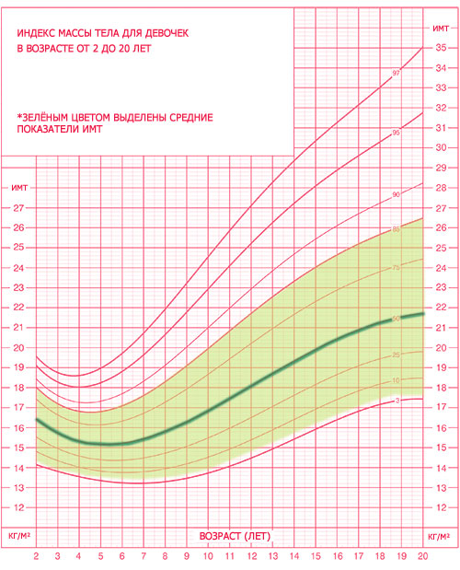

Рисунок 1. ИМТ для девочек от 2 до 20 лет.

Снизу указан возраст, по бокам значения ИМТ. Среднее значение отображено на графике для девочек зеленой линией, а на графике для мальчиков – Красной. Нормальный диапазон индекса массы тела выделен светло-зелёным и жёлтым цветом. Если значение ИМТ попадает в нормальный диапазон, значит, с весом всё в порядке. Если выходит за пределы, то это сигнал, что, возможно, есть или скоро будут проблемы со здоровьем.

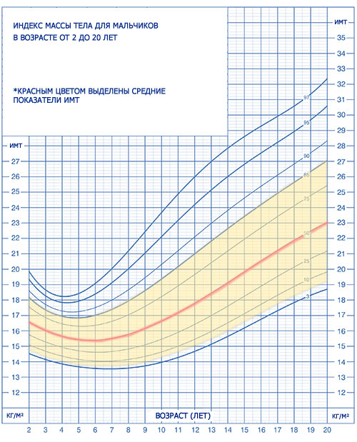

Рисунок 2. ИМТ для мальчиков от 2 до 20 лет.

|  |
| --- |
| **Лекция 2.** Способы контроля собственного питания (дневник питания) |

При изучении индивидуального питания используют методы *оперативной* или *ретроспективной* регистрации. Оперативные методы предполагают осуществление записи о том, что съедает человек непосредственно в момент потребления пищи. Ретроспективные методы основаны на оценки питания по памяти. Наиболее распространенный и приемлемый ретроспективный метод – изучение питания с помощью, так называемого, дневника.

**ДНЕВНИК ПИТАНИЯ**

[Дневник питания](https://health-diet.ru/diary/foodDiary) – это ключевой инструмент, позволяющий объективно оценить своё питание, привести его к норме и сформировать полезные привычки.

**ПРАВИЛА ЗАПОЛНЕНИЯ**

1. **Соблюдать максимальную точность при заполнении дневника**

Даже при самом точном заполнении дневника, погрешность в рассчитанной калорийности может составлять 5-10%.

1. **Учитывать 100% того, что оказалось в желудке**

Заносить в дневник всё, что вы съели в течение дня. Не забывать ничего, вплоть до последнего кусочка хлеба и глотка сока или воды.

Продуктов с «отрицательной» калорийностью не существует, это «бородатый» миф, который уводит людей от света истины в тьму заблуждений. Каждый листик салата, кусочек сельдерея или огурца вносит свой вклад в общую кассу суточной калорийности. Если бы продукты с так называемой «отрицательной» калорийностью существовали, то травоядные животные уже давно бы вымерли. А они умудряются набирать внушительную массу, питаясь одной только сочной травкой.

1. **Правильно взвешивать продукты**

Заносить в дневник массу только съедобной части. Например, вы едите абрикосы – сначала взвешиваете абрикосы целиком, потом взвешиваете косточки, вычитаете из первого числа второе и полученную разницу записываете в дневник. Либо сразу отделяете абрикосы от косточек и взвешиваете только мякоть. То же самое – арбузы без корок, курица, рыба без костей и т.п.

**Рекомендация:** Лучше всего приобрести *кулинарные весы.*

Можно попробовать определять вес продуктов на глаз, но при отсутствии опыта погрешность может быть значительной, однако со временем можно довольно точно определять на глаз массу некоторых продуктов, которые едите регулярно.Обращайте внимание на указание веса на этикетках продуктов.

Знакомство с Интернет Сервисом **«Мой здоровый рацион»** (<https://health-diet.ru/health_diet/>).

Сервис не является официальным государственным источником информации, но предлагает удобный инструмент, с качественным набором опций. Данные, представленные на Интернет Сервисе относительно состава продуктов основываются на справочнике химического состава российских пищевых продуктов под ред. И.М. Скурихина. Интернет Сервис поможет обеспечить наглядную демонстрацию процесса ведения дневника питания и структурировать информацию о способах самостоятельного контроля собственного питания.

|  |
| --- |
| **Практическая работа** |

Заполнение дневника питания

Ученики должны будут вести дневник питания в течение 7 дней (обязательно). Первый день заполняется с учетом того, что было в рационе накануне. Пример и форма для ведения дневника представлена в Приложении 2. Данная форма является ориентировочной, её можно изменять так, как удобно учащемуся, единственное требование – это сохранение всех фактических данных, заложенных в предложенном примером варианте.

**Тема 1.2.**

**«Пирамида питания» – идеал и реальность?**

|  |
| --- |
| **Лекция 3.**Рацион питания: белки, жиры, углеводы. Физическая активность как неотъемлемый компонент здоровья, включенный в принципы здорового питания. Построение собственной фактической пирамиды питания и соотнесение ее с эталоном. Способы определения размера порции без кулинарных весов. |

**Пирамида питания**

Специалисты НИИ питания РАМН поддерживают разработанные американскими диетологами Гарвардской школы общественного здоровья и Министерством сельского хозяйства США принципы здорового питания. Именно на основе этих принципов построена «Пирамида здорового питания» (см.рис. 3, MyPyramid[10]).

1. Физическая активность

2. Пропорциональность

3. Индивидуальность

4. Умеренность

5. Разнообразие

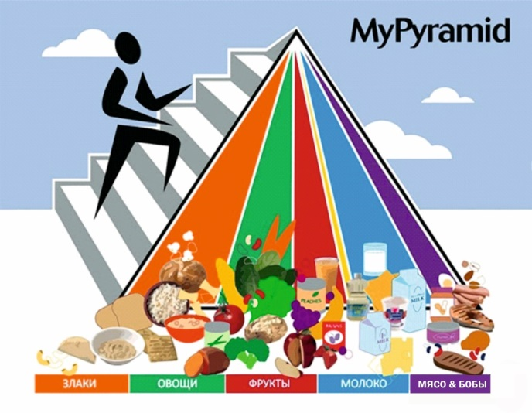

Рисунок 3. Пищевая пирамида

1. Человек, поднимающийся по лестнице, символизирует необходимость ежедневной физической активности, без которой достичь благоприятных показателей здоровья будет очень трудно, даже если питаться правильно.

Согласно Глобальной стратегии по питанию, физической активности и здоровью ВОЗ «**физическая активность** – это ключевой детерминант расхода энергии, и поэтому имеет важнейшее значение для энергетического баланса и сохранения оптимального веса»[11].

Физическая активность:

* сокращает риск возникновения сердечно-сосудистых заболеваний и диабета;
* оказывает положительное воздействие на метаболический синдром;
* содействует снижению кровяного давления;
* повышает уровень липопротеинов холестерина;
* способствует регулированию глюкозы в крови людей с излишним весом;
* уменьшает риск возникновения рака прямой кишки и рака груди среди женщин.

ВОЗ рекомендует

**30 МИНУТ**

регулярной физической активности средней интенсивности**ЕЖЕДНЕВНО**

1. Размер каждого сектора пирамиды демонстрирует **пропорции**, в которых должны потребляться различные группы продуктов. Чем шире сектор, тем больше едим, и наоборот, чем уже – тем меньше.

Необходимость поддержания энергетического баланса в организме тесно связана с правильным соотношением белков, жиров и углеводов в рационе питания. Согласно Методическим рекомендациям 2.3.1.2432-08 «Нормы физиологических потребностей в энергии и пищевых веществах для различных групп населения Российской Федерации» (2008 г.):

* Физиологическая потребность в **белке**для взрослого населения - от 65 до 117 г/сут для мужчин, и от 58 до 87 г/сут для женщин (рекомендуемая в суточном рационе доля белков животного происхождения от общего их количества - 50%).

Физиологические потребности в белке детей до 1 года - 2,2-2,9 г/кг массы тела, детей старше 1 года от 36 до 87 г/сут.

* Физиологическая потребность в **жирах** - от 70 до 154 г/сут для мужчин и от 60 до 102 г/сут для женщин.

Физиологическая потребность в жирах для детей до года - 5,5-6,5 г/кг массы тела, для детей старше года - от 40 до 97 г/сут.

* Физиологическая потребность в усвояемых **углеводах** для взрослого человека составляет 50-60% от энергетической суточной потребности (от 257 до 586 г/сут).

Физиологическая потребность в углеводах - для детей до года 13 г/кг массы тела, для детей старше года - от 170 до 420 г/сут.

1. Учитываем **индивидуальные особенности** (пол, возраст, вес, образ жизни, особенности профессиональной деятельности) и согласно им пользуемся пирамидой здорового питания.
2. **Умеренность** в потреблении любых продуктов крайне важна, потому что даже очень полезная еда в больших количествах может нанести урон здоровью. Каждая группа продуктов занимает свое место в рационе, не должна исключаться (если только нет медицинских противопоказаний), но и переизбытка быть не должно.
3. **Разнообразие** отражено цветовой палитрой пирамиды. Каждый цвет – определенная группа продуктов. Каждый важен.

**Оранжевый** – злаки (макароны из цельнозерновой муки, хлеб из муки грубого помола, бурый рис, отруби, крупы). Должны употребляться каждый день (не более 200 г).

**Зеленый** – овощи. Максимальное количество в день 500 – 600 г.

**Красный** – ягоды и фрукты. С осторожностью цитрусовые, немного соков, лучше есть целые фрукты и не более двух порций в день.

**Голубой** – молочные продукты. Три порции ежедневно.

**Желтый** – жиры. Предпочтительно растительные жиры (орехи и злаки) и масла (оливковое, льняное, кунжутное и нерафинированное подсолнечное). Помним про «вредные» трансжиры.

**Фиолетовый.** Растительные продукты – бобовые и орехи. Животные – мясо, птица, яйца и рыба.

Возникает, конечно, вопрос. Где же кондитерские изделия и алкогольные напитки? Их что же, совсем нельзя?

Вспоминаем 4 принцип пирамиды: УМЕРЕННОСТЬ.

Можно, но очень немного. Так мало, что эксперты даже не сочли нужным выделить сектор внутри пирамиды и вынесли эти продукты за скобки.

Принципы здорового питания, ставшие основанием для создания представленной пирамиды питания, вполне согласуются с Глобальной стратегией по питанию, физической активности и здоровью ВОЗ, где специалисты постулируют:

* добиваться энергетического баланса и обеспечения оптимального веса;
* ограничивать поступление энергии за счет употребления жиров и переводить потребление с насыщенных жиров и трансжирных кислот на ненасыщенные жиры;
* повышать потребление фруктов и других растительных продуктов, включая овощи, немолотое зерно и орехи;
* ограничивать потребление "свободных" сахаров;
* ограничивать потребление (натриевой) соли из всех источников и обеспечить йодирование соли.

**Процентное соотношение групп продуктов в пирамиде**

Процентное соотношение групп продуктов в предложенной эталонной пирамиде приблизительно вот такое:

1. Злаковые – 30%
2. Овощи – 20%
3. Фрукты – 15%
4. Молочные продукты – 25%
5. Мясные и бобовые продукты – 10%

**Определяем порцию**

Научимся без помощи кулинарных весов определять сколько и каких продуктов нужно положить на свою тарелку.

Среднестатистическая трапеза, основанная на принципах здорового питания, выглядит так (см.рис.4)[12]:

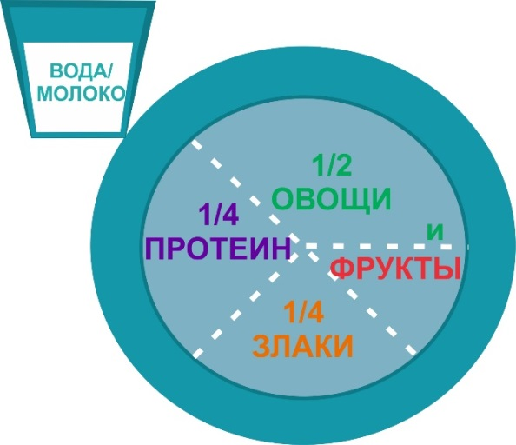

Рисунок 4. Размер среднестатистической порции

Теперь посмотрим, как же с помощью подручных средств правильно наполнить тарелку едой, не переборщив с порциями, но и не уменьшая необходимых ингредиентов.

Можно, например, воспользоваться собственными руками.



Кулак подойдет для **злаковых**, по объему он равен приблизительно одной чашке. Также кулак годится для определения порции **фруктов**.

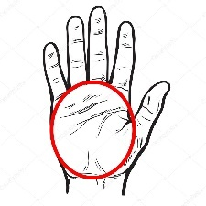

Ладонь может стать измерителем **белковой** пищи (мясо, рыба, птица). Нужное количество **творога** тоже уместится на ладони.

Толщина порции должна соответствовать мизинцу.

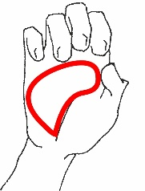

Горсти орехов в день будет вполне достаточно (они входят сразу в две группы продуктов – **белковые** и **жиры**.

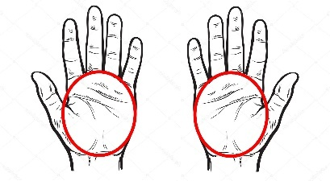

Две ладони пригодятся для определения порции **овощей**.



Во время еды можно выпить стакан нежирного молока или воды. Помним, что вода необходима для сохранения водного баланса в организме (см. Лекция 1. Принципы здорового питания).

|  |
| --- |
| **Практическая работа** |

1. Построитьсобственную фактическую пирамиду питания
2. Соотнести ее с эталоном

**За один день**

Считаем количество съеденных грамм/порций по каждой группе продуктов за день (см.рис.5). Должно получиться 7 цифр по каждой группе продуктов (1 цифра – 1 группа продуктов). Например: Сегодня я съел 150 гр гречневой каши + 100 гр макарон + 100 гр хлеба = 350 гр злаковых (*1-ая цифра получена*); я выпил 1 чашку/стакан кефира + 1 чашку молока = 2 чашки молочных продуктов (*2-ая цифра получена*) и т.д.

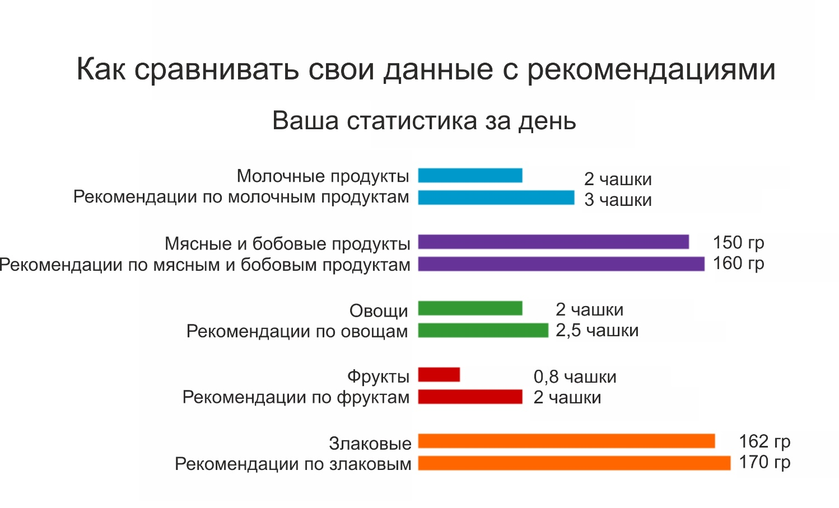

Рисунок 5.1. Как сравнивать свои данные с рекомендациями

**За неделю**

1. Считаем количество съеденных грамм по каждой группе продуктов за 1, за 2, за 3, за 4, за 5, за 6 и за 7 день отдельно. Должно получиться 7 цифр по каждой группе продуктов.
2. Складываем получившиеся 7 цифр по группе злаковых, затем 7 цифр по группе фруктов и т.д.
3. Сумму по каждой группе продуктов делим на 7. Должно получиться среднесуточное поступление злаковых за неделю, фруктов за неделю и т.д.

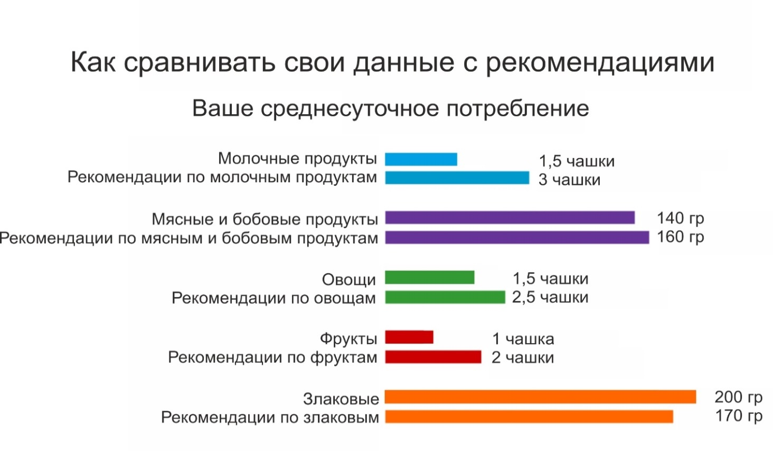

Рисунок 5.2. Как сравнивать свои данные с рекомендациями

**Рекомендации для преподавателя:**

1. Данную лекцию и практическую работу лучше сопроводить наглядным материалом.

* Подготовьте к урокам набор разнообразной посуды (чашки, пиалы, тарелки), различные мерные емкости (ложки, стаканчики) и кулинарные весы.
* Обеспечьте наглядную демонстрацию измерения веса таких продуктов как хлеб (1 средний ломтик), сыр (1 кусочек для бутерброда), колбаса (1 кусочек для бутерброда), некоторых наиболее распространенных в употреблении фруктов (яблоко, апельсин, мандарин, банан, горсть винограда) и овощей (огурец, помидор, картошка, пучок зелени, редис).
* Покажите ученикам разницу объемов помещающейся жидкости в различного размера чашках и мисках.
* Поработайте с сыпучими злаковыми. Пусть школьники попробуют взять горсть какой-нибудь крупы в руку, а потом взвесить эту горсть на весах. Также они могут попытаться определить «на глаз» вес фрукта или овоща, а потом проверить насколько были точны их предположения.

Всё это позволит облегчить детям процесс расчетов и получить более точную информацию о структуре своего питания.

1. Если есть возможность, можно использовать на практическом занятии компьютерный класс, чтобы учащиеся могли занести свои данные из дневников питания, например, в Excel, и построить красивые графики.

**Тема 1.3.**

**«Вредная еда» – это какая и почему?**

|  |
| --- |
| **Лекция 3.** Группы продуктов, которые относят к «вредным». Способы их изготовления. Знакомство с составом продуктов. Механизмы воздействия на организм компонентов данных продуктов. |

**«Вредные» продукты**

Всемирная организация здравоохранения (ВОЗ) называет нездоровое питание и отсутствие физической активности основными рисками для здоровья во всем мире. С 2007 по 2017 г. ВОЗ возглавляла Доктор Маргарет Чен. В ходе своего доклада на Восьмой Глобальной конференции по укреплению здоровья (Хельсинки 2013 г.) Маргарет Чен назвала 10 самых вредных для здоровья продуктов питания. Практически все они производятся в промышленных масштабах (см. рис.6).

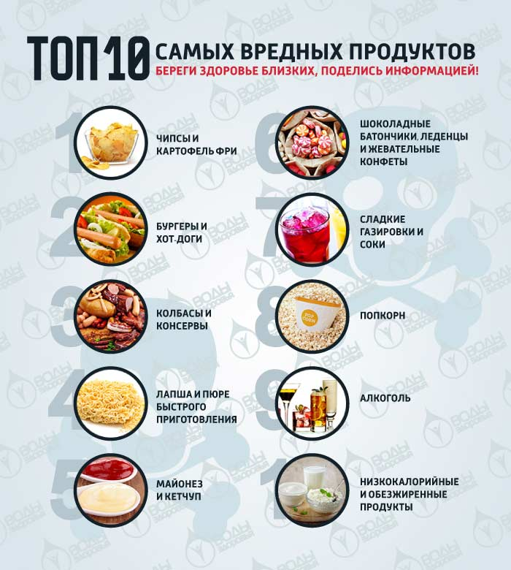

Рисунок 6. Вредные пищевые продукты (список ВОЗ)[13]

Эти продукты считаются «вредными» потому что:

*Во-первых,* во многих из них содержится сахар. Как было сказано в теме 1.1. сахар повышают риск развития сахарного диабета, ожирения, кариеса и других заболеваний.

*Во-вторых*, во многих из перечисленных продуктов содержится избыток соли (поваренной соли – хлорида натрия). Соль в большом количестве может нанести существенный вред сердечно-сосудистой системе (см. тему 1.1.). Обычная 100-граммовая банка консервированного мяса или рыбы содержит до 15 граммов соли.

*В-третьих,* некоторые из этих продуктов содержат в большом количестве насыщенные жиры и трансжиры, потребление которых ведет к подъему уровня холестерина в крови, что в результате способствует развитию инсульта или инфаркта.

*В-четвертых*, при промышленном производстве продуктов питания (в частности, майонеза, кетчупа, колбасных изделий и пр.) используются синтетические пищевые добавки, способные нанести вред организму потребителя.

**Состав «вредных» продуктов**

Чем вредны чипсы?

В первую очередь, потому что они очень калорийны. Калорийность чипсов составляет порядка 500 ккал на 100 грамм продукта. Это примерно ¼ суточной нормы энергетической потребности детского организма. Такая высокая калорийность обусловлена большим количеством жиров – 30 г и углеводов – 53 г на 100 гр продукта.

В картофельных чипсах также очень много соли, гидрогенизированные жиры (вид трансжиров). Опасность таких жиров заключается еще и в том, что они способствуют увеличению уровня холестерина в крови и повышают вероятность возникновения атеросклероза, инфаркта и инсультов даже в юном возрасте. Хотя раньше эти болезни считались исключительно возрастными. Витаминов и минеральных веществ (не говоря уже о полезной клетчатке) в чипсах нет вообще.

В составе чипсов три основных ингредиента – это картофельные хлопья, растительное масло и картофельных крахмал, к которым присоединена целая смесь пищевых добавок (см.рис.7).

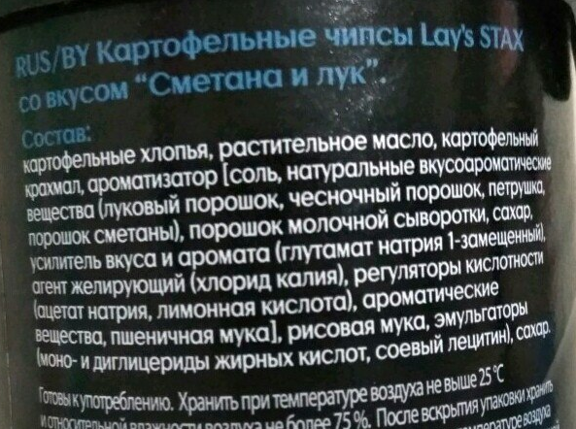

Рисунок 7. Состав картофельных чипсов

Чем вреден попкорн? Несмотря на то, что у натурального попкорна есть много полезных свойств (он содержит клетчатку, богат антиоксидантами), тот попкорн, который мы покупаем в кинотеатрах, наносит нашему здоровью вред. Сладкий попкорн (карамельный, шоколадный) содержит избыточное количество сахара, а соленый попкорн – избыток соли.

Почему вредны колбасные изделия?

Согласно Национальному стандарту Российской Федерации (ГОСТ Р 52196-2011. Изделия колбасные вареные. Технические условия) все колбасные изделия делятся на две категории:

- *колбасное изделие категории А:*Колбасное изделие с массовой долей мышечной ткани в рецептуре свыше 60,0%, без учета воды, потерянной при термической обработке

- *колбасное изделие категории Б:* Колбасное изделие с массовой долей мышечной ткани в рецептуре от 40,0% до 60,0%, без учета воды, потерянной при термической обработке.

Другими словами, национальный стандарт допускает, что колбаса будет состоять не на 100% из мяса. В колбасные изделия можно добавлять мясные субпродукты (язык, обрезь, свиную шкуру), кровь (в т.ч. сухую), сливочное масло, яичный порошок, картофельный и кукурузный крахмал, муку, а также разнообразные пищевые добавки[14]. Так, в состав колбасного изделия может входить мальтодекстрин (иначе его называют патока). Это продукт неполного кислотного (разбавленными кислотами) или ферментативного гидролиза крахмала. Патока образуется как побочный продукт при производстве сахара и крахмала. В колбасных изделиях ее используют для увеличения плотности готового продукта. Также в составе могут быть другие пищевые добавки, закодированные шифрами Е.

**Промышленное производство продуктов питания. Пищевые добавки к продуктам и их опасность для здоровья**

Вещества, которые добавляют в продукты питания для повышения их безопасности, повышения длительности их хранения, сохранения или улучшения их вкуса, консистенции или внешнего вида, называют *пищевыми добавками*. Пищевые добавки могут быть

* растительного
* животного
* минерального происхождения
* синтетические

Их сознательно вводят в состав продуктов питания, что служит достижению специальных технологических целей, о чем потребитель, как правило, даже не подозревает. Сегодня применяется несколько тысяч пищевых добавок, каждая из которых выполняет определенную функцию[15].

Европейский союз для единообразия использования пищевых добавок разработал систему их цифровой кодификации. Каждому ингредиенту присвоен трех- или четырехзначный номер с предшествующей буквой Е («Е» – начальная буква в слове «Europe» – Европа).

**ВАЖНО!** Кодификация пищевых добавок

|  |
| --- |
| E100–E182 – красители – усиливают или восстанавливают цвет продукта;  E200–E299 – консерванты – увеличивают срок хранения продуктов, защищая их от микробов и грибков;  E300–E399 – антиокислители – защищают продукты от окисления;  E400–E499 – стабилизаторы – сохраняют необходимую консистенцию продуктов, загустители – повышают вязкость;  E500–E599 – эмульгаторы - создают однородную смесь, например, масла и воды;  E600–E699 – усилители вкуса и аромата;  Е700–Е800 – запасные индексы;  E900–E999 – пеногасители – предупреждают или снижают образование пены, придают продуктам приятный внешний вид.  Глазирователи,  подсластители, разрыхлители, регуляторы кислотности входят во все указанные группы, а так же в новую группу E1000. |

Посмотрите на состав майонеза российского производства (см.рис.8). В нем используются натуральная пищевая добавка бета-каротин.

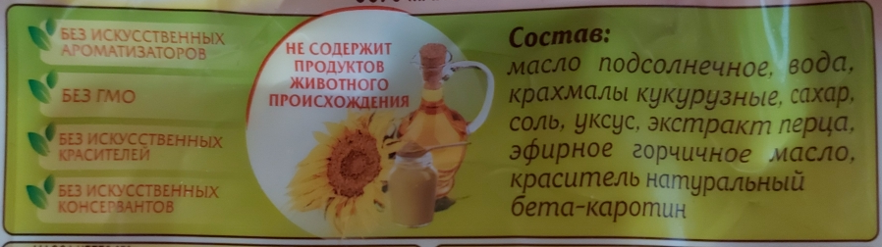

Рисунок 8. Состав майонеза производства российской компании

Каротин - Е160а - в отличие от многих других добавок, применяемых в пищевой промышленности, безвреден для человека. Это вещество постоянно попадает в наш организм естественным образом. Оно содержится в моркови, тыкве, хурме, абрикосах и других овощах и фруктах.

К пищевым добавкам с низкой опасностью относятся, например, Е260 – уксусная кислота, Е296 – яблочная кислота, Е300 – аскорбиновая кислота.

Желтая кровяная соль - E536 – (ферроцианид калия), комплексное соединение двухвалентного железа, существующее, как правило, в виде тригидрата. Такое странное название появилось из-за того, что ранее это вещество получали путем сплавления крови с боен с поташом и железными опилками. В пищевой промышленности используется, в основном, для предотвращения комкования и слеживания, в качестве добавки к поваренной соли. Так же применяется при производстве колбас, о чем всегда незамедлительно сообщает белый налет на оболочке продукта. При нарушении технологии и превышении допустимой нормы в продукте, может представлять серьезную угрозу для здоровья человека.

Глутамат натрия - E621 - представляет собой соль натрия, встречающуюся в природе в неосновных аминокислотах глутаминовой кислоты. В пищевой промышленности глутамат натрия используется в качестве усилителя вкуса. При систематическом его употреблении в больших количествах у человека может наблюдаться ряд побочных эффектов в виде головной боли, повышенного потоотделения, покраснение лица и шеи, усиленного сердцебиения, болей в груди, общей слабости и др.

Бензоат натрия - Е211 - является продуктом реакции нейтрализации бензойной кислоты гидроксидом натрия. Оказывает подавляющее воздействие на уровень активности ферментов в микробных клетках, отвечающих за расщепление жиров и крахмалов, а также на дождевые культуры и плесневый грибок, в том числе афлатоксинообразующий. Благодаря своим свойствам добавка Е211 используется в пищевой промышленности в качестве консерванта. Российские и зарубежные исследования показали, что потребление бензоата натрия является нежелательным, даже в минимальных концентрациях. Постоянное потребление этого консерванта с пищей приводит к снижению жизнеспособности организмов и гибели части клеток. Пищевая добавка Е211 встречается в составе рыбных консервов, пресервов, лимонадов, соевых соусов и др.

К *пищевым добавкам с высокой опасностью* относятся, например, Е103 – Алканин (жирорастворимый краситель, повышает риск развития рака (канцероген), запрещена в России), Е320 – Бутилгидроксианизол (антиоксидант, консервант, возможный канцероген, разрешен в России), Е952 – Цикламат натрия (подсластитель, повышает риск развития рака, запрещена в России с 2010 г).

|  |
| --- |
| **Практическая работа** |

* 1. На основе данных дневника питания оценить свой рацион на предмет присутствия «вредных» продуктов
  2. Изучить состав любого продукта промышленного производства по информации на этикетке и оценить его пользу или вред для здоровья

Учащиеся приносят на урок различные этикетки и упаковки продуктов питания и приобретают навыки их анализа на предмет оценки полезных или вредных ингредиентов. Следует обратить внимание на пищевые добавки, в том числе закодированные шифром Е.

Дополнительно, в домашних условиях ребята исследуют свой холодильник. Обращают внимание на состав продуктов промышленного производства и используя открытые источники[16] определяют к какому виду пищевых добавок они относятся - красители, консерванты, усилители вкуса и пр., натуральные или синтетические, безопасные или опасные.

**Раздел 2. Безопасность питания**

|  |
| --- |
|  |

*Планируемые результаты:*

Знать государственную систему регламентирования качества продуктов питания и правила безопасного потребительского поведения.

Уметь искать информацию о потребляемых продуктах питания; соотносить стиль жизни и организацию питания.

Владеть информацией о способах приготовления продуктов, при которых сохраняется максимальное количество витаминов и микроэлементов.

**Тема 2.1.**

**Как правильно выбрать и где покупать безопасные продукты?**

|  |
| --- |
| **Лекция 5.** Маркировка товара. Состав продукта на этикетке. Сопроводительные документы на товар. Магазины, рынки, продажа продуктов питания в несанкционированных местах. |

Здоровое питание повышает иммунитет, улучшает работу умственной деятельности, повышает выносливость организма и устойчивость к неблагоприятным условиям внешней среды. Основной для создания нормальной функции жизнедеятельности организма является не только правильное (здоровое) питание, но и качество продуктов, которые в него входят.

В Российской Федерации на сегодняшний день действуют ряд федеральных законов, обеспечивающие защиту граждан от некачественного товара. Один из них — это закон РФ «О защите прав потребителей».

Для правильной оценки безопасности продуктов питания, приобретаемых на прилавках торговых точек (рынка, сетевых, частных, а также интернет-магазинов) необходимо знать, какая должна быть информация на упаковке (маркировка), состав продукта и наличие каких сопроводительных документов следует запрашивать у продавца товара, который вы хотите приобрести.

**Маркировка**

Информация о товаре должна быть представлена на русском языке непосредственно с пищевым продуктом текстом и/или маркировкой на упаковке (потребительской таре), этикетке, контрэтикетке, ярлыке, листе-вкладыше способом, принятым для отдельных видов пищевых продуктов.

Упакованный пищевой продукт должен содержать следующие сведения:

* Наименование пищевой продукции;
* Состав пищевой продукции;
* Количество пищевой продукции;
* Дату изготовления пищевой продукции;
* Срок годности пищевой продукции;
* Условия хранения пищевой продукции, которые установлены изготовителем, указывают также условия хранения после вскрытия упаковки;
* Наименование и место нахождения *изготовителя пищевой продукции* или фамилия, имя, отчество и место нахождения индивидуального предпринимателя - изготовителя пищевой продукции; наименование и место нахождения *организации-импортера* или фамилия, имя, отчество и место нахождения индивидуального предпринимателя-импортера;
* Рекомендации и (или) ограничения по использованию, в том числе приготовлению пищевой продукции в случае, если ее использование без данных рекомендаций или ограничений затруднено, либо может причинить вред здоровью потребителей, их имуществу, привести к снижению или утрате вкусовых свойств пищевой продукции;
* Показатели пищевой ценности пищевой продукции;
* Сведения о наличии в пищевой продукции компонентов, полученных с применением генно-модифицированных организмов (далее - ГМО).
* Единый знак обращения продукции на рынке государств - членов Таможенного союза.

**ВАЖНО!**

Обязательно при выборе пищевого продукта следует обращать внимание на его состав. Следует знать несколько правил в указании состава продукта:

1. Все ингредиенты указываются в порядке убывания их массовой доли в продукте. Например, если на этикетке колбасы на первом месте указано «говядина», значит, в составе продукта должно быть больше всего именно говядины, а не курицы или сои. Если какие-то составляющие присутствуют в количестве менее 2%, то их указывают в конце в любом порядке.
2. При наличии составного компонента, указывается перечень всех его ингредиентов или указывается составной компонент с дополнением к нему в скобках ингредиентов в порядке убывания их массовой доли. Например, состав глазированного сырка: творог, сахар-песок, шоколад темный (какао тертое, сахар-песок, какао-масло, эмульгатор – соевый лецитин, натуральная ваниль), сливочное масло
3. Фрукты, овощи, орехи, грибы, специи, злаки, пряности, входящие в состав продукта, не различающиеся по массовой доле, могут указываться в любой последовательности, при этом обязательно должна быть отметка «в изменяемых соотношениях».
4. Состав не указывается у свежих фруктов, овощей, ягод, уксуса из одного вида сырья, однокомпонентной пищевой продукции, наименование которой позволяет установить наличие этого компонента, например, муки или яиц.

**Сопроводительные документы**

Качество и безопасность пищевых продуктов подтверждают следующие документы:

* декларация о соответствии (регистрационный номер, срок ее действия, наименование лица, принявшего декларацию, и орган, ее зарегистрировавший)
* сертификат соответствия (номер, срок его действия, орган, выдавший сертификат) на специализированные продукты

Такая документация должна быть на каждое наименование товара. Продавец обязан по требованию потребителя ознакомить его с товарно-сопроводительной документацией на товар. При ознакомлении с декларацией необходимо обращать внимание на следующую информацию:

* наименование и место нахождения заявителя и изготовителя;
* информацию об объекте подтверждения соответствия, позволяющую идентифицировать этот объект;
* наименование ТР ТС 021/2011 или ТР ТС на отдельные виды пищевой продукции, на соответствие требованиям которого подтверждается продукция;
* заявление заявителя о безопасности пищевой продукции при ее использовании в соответствии с назначением и принятии заявителем мер по обеспечению соответствия пищевой продукции требованиям ТР ТС 021/2011 или ТР ТС на отдельные виды пищевой продукции;
* сведения о проведенных исследованиях (испытаниях) и измерениях, а также документах, послуживших основанием для подтверждения соответствия пищевой продукции требованиям ТР ТС 021/2011 или ТР ТС на отдельные виды пищевой продукции;
* срок действия декларации о соответствии;
* иные предусмотренные соответствующими техническими регламентами Таможенного союза сведения.

Документ должен быть заверен подписью и печатью поставщика или продавца (при наличии печати) с указанием его места нахождения (адреса) и телефона (приложение 3).

В соответствии с действующим законодательством о техническом регулировании, на продукты питания должны быть оформленытакже

* протоколы лабораторных испытаний (заверенный печатью лаборатории)

При рассмотрении протокола лабораторных испытаний необходимо обратить внимание на наличие наименования и юридического адреса лаборатории, которая проводила испытания, сведения о заказчике (производитель пищевого продукта) и виде продукта питания, дата проведения испытания, а также вид испытаний (приложение 4). Все пункты, касающихся продукта, сведений о производителе, чей продукт вы хотите приобрести, должны быть сопоставимы с данными на упаковке продукта.

Еда на вынос регистрируется предпринимателями самостоятельно, либо с помощью специализированных центров, куда они обращаются с пакетом подтверждающей документации и образцами продукции для проведения лабораторных исследований (приложение 5).

**ВАЖНО!**

Отсутствие у продавца документов на пищевой продукт или несоответствие требованиям его оформления, может свидетельствовать о фальсификации данного товара.

**ВАЖНО!**

Данные о деклорации, заявителе, производителе и доказательных материалах (протоколах) вносятся в электронные реестры ЕАЭС, размещенные на сайте Росаккредитации. Это открытый Интернет-ресурс, где любое заинтересованное лицо может проверить легитимность (законность) выданного разрешения.

**Где лучше всего покупать продукты питания?**

Следует знать, что в соответствии с требованиями санитарного законодательства торговля продуктами питания в местах, где много транспорта, запрещена. Если имеет место такие случаи организации торговли, они называются стихийными, несанкционированными.

Неорганизованная торговля создает реальную угрозу здоровью потребителей. Приобретение продуктов питания на улице опасно для здоровья.

* Возможно это потому, что на продукцию оседают выхлопные газы, содержащие примеси тяжёлых металлов, в частности – свинца.
* Вместе с тем на улице у продавцов нет условий для соблюдения элементарных условий гигиены, что может повлечь за собой возникновение кишечных инфекций.
* Также следует знать, что продавцы, реализующие продукции вне стационарных торговых мест, часто не проходят медицинские осмотры и могут являться носителями различных инфекционных заболеваний.
* В том числе, у таких продавцов часто отсутствуют документы, подтверждающих качество и безопасность реализуемой продукции, как и необходимой информации о товаре, в связи с чем, возможна реализация опасных для здоровья товаров.

Поэтому продукты, в том числе и овощи, необходимо покупать в местах, где торговля ими разрешена: рынки, магазины. Здесь ведётся внутренний контроль качества продаваемых продуктов, кроме того, продавцам рынков созданы необходимые условия для соблюдения ими гигиенических мероприятий.

|  |
| --- |
| **Практическая работа** |

Оценить качество и безопасностьпищевых продуктов по данным маркировки

Учащиеся приносят на урок различные этикетки и упаковки продуктов питания и приобретают навыки их анализа на предмет качества и безопасности пищевых продуктов.

Дополнительно, в данную практическую работу можно включить рассказ учащихся о личном опыте запроса у продавцов сопроводительных документов на товар, при покупке продуктов питания.

**Тема 2.2.**

**Как готовить, чтобы сохранить пользу продуктов?**

|  |
| --- |
| **Лекция 6.** Способы приготовления овощей, зелени, фруктов, ягод, мяса и рыбы (тепловая обработка, заморозка, консервация, пастеризация, сушка), при которых сохраняется максимальное количество витаминов и микроэлементов. Особенности заваривания чая и трав. |

Способ кулинарной обработки пищевых продуктов определяет безопасность готового к употреблению кулинарного изделия.

**Тепловая кулинарная обработка**

Кулинарная обработка пищевых продуктов и полуфабрикатов, заключающаяся в их нагреве с целью доведения до кулинарной готовности заданной степени называется *тепловой.*

Тепловая обработка продуктов является основным процессом приготовления пищи. При тепловой обработке входящие в состав продукта пищевые вещества претерпевают глубокие изменения, в результате чего продукт приобретает лучшие вкусовые качества, более мягкую консистенцию и аппетитный внешний вид (или, при неправильном проведении тепловой обработки, продукт может быть испорчен). Тепловая обработка продуктов повышает усвояемость пищи, т. к. образуются вкусовые и ароматические вещества, улучшающие процессы пищеварения. Продукты не только размягчаются, но под действием высокой температуры, обеззараживаются, т. к. погибают микроорганизмы и разрушаются вредные вещества-токсины (например, в сыром картофеле, фасоли и некоторых грибах).

Наиболее щадящими режимами кулинарной обработки являются варка, запекание, припускание, пассерование, тушение, варка на пару.

Варка – тепловая обработка продуктов, полностью погружённых в кипящую среду (вода, бульон, сок, отвар, молоко) при температуре 100 °С в обычной посуде, в закрытых скороварках – выше 100 °С (до 115-120 °С). Нежелательно варить продукты при бурном кипении. Это приводит к быстрому выкипанию жидкости, эмульгированию жира и нарушению формы вареного продукта. Если кипение слабое, большее количество растворимых веществ переходит из продуктов в жидкость.

Запекание – тепловая кулинарная обработка продуктов в камере тепловых аппаратов с целью доведения их до кулинарной готовности с образованием поджаристой корочки. Выделяют три вида:

* открытое запекание или обжигание (гриллирование) – огонь (угли) расположен снизу, запекаемый предмет сверху на шампуре, вертеле или решётке;
* закрытое – запекание в духовом шкафу;
* краткое запекание – практически готовый продукт в открытой посуде помещается в духовой шкаф до получения сверху поджаристой корочки.

Припускание – варка продуктов в небольшом количестве жидкости или в собственном соку. При этом способе в отвар переходит меньшее количество пищевых веществ, чем при варке. Отвар, полученный после припускания, чаще используют для приготовления соусов. Припускать продукты можно и в жире при температуре 90-95°С.

Пассерование – тепловая кулинарная обработка продуктов с жиром при температуре 110-120°С без образования поджаристой корочки, с целью экстрагирования ароматических веществ. Пассеруют коренья, лук, томат, муку для сохранения красящих веществ, эфирных масел или увеличения количества водорастворимых веществ и снижения вязкости (в муке). Пассерованные овощи, томатное пюре и муку используют для приготовления супов, соусов и различных вторых блюд.

Тушение – это припускание в бульоне или соусе предварительно обжаренных продуктов с добавлением специй и пряностей. Тушат продукты в закрытой посуде для размягчения и придания им особого вкуса.

Варка на пару – тепловая обработка продукта при помощи пара. Этот способ сохраняет в продукте пищевые вещества и форму. Продукт варится паром, образующимся при кипении воды. Этот способ необходим при приготовлении блюд диетического питания.

Жарка – тепловая обработка продуктов при непосредственном соприкосновении с жиром или без жира при температуре, обеспечивающей образование на их поверхности специфической корочки, что является результатом распада под действием высокой температуры содержащихся в продукте органических веществ и образования новых. При жарке продукты теряют часть влаги, которая удаляется в основном в виде пара, поэтому они сохраняют более высокую концентрацию пищевых веществ, чем при варке.

Важную роль при жарке играет жир. Он предохраняет продукт от пригорания, обеспечивает равномерный прогрев. Улучшает вкус блюда и повышает его калорийность.

Различают следующие способы жарки:

- жарка на жарочной поверхности с небольшим количеством жира (основным способом);

- в жарочном шкафу;

- в большом количестве жира (во фритюре);

- на открытом огне;

- в поле инфракрасных лучей (ИК-нагрев).

**ВАЖНО!**

Жарка, а также копчение, считаютсясамыми опасными с точки зрения образования канцерогенных веществ.

- полициклические ароматические углеводороды, один из них без(а)пирен

- пероксиды

Любой вид кулинарной обработки сопровождается «потерями» пищевых веществ (см.табл.2,3). Под потерями подразумевают разрушение пищевых веществ (витаминов, крахмала, жиров) и улетучивание с водяным паром (жиры при тепловой обработке).

Таблица 2. Обобщенные величины потерь пищевых веществ при тепловой кулинарной обработке, %

|  |  |  |  |
| --- | --- | --- | --- |
| Пищевые вещества | Растительные продукты | Животные продукты | В среднем |
| Белки | 5 | 8 | 6 |
| Жиры | 6 | 25 | 12 |
| Углеводы | 9 | - | 9 |
| Кальций | 10 | 15 | 12 |
| Фосфор | 10 | 20 | 13 |
| Магний | 10 | 20 | 13 |
| Витамин С | 60 | 60 | 60 |

Таблица 3. Предпочтительные виды тепловой кулинарной обработки

|  |  |  |
| --- | --- | --- |
| Вид продукта | Наибольшие потери | Наименьшие потери |
| мясо | Варка | Приготовление котлет, в особенности паровых |
| рыба | Варка для жирных сортов  Жарка для тощих сортов | Варка для тощих сортов  Варка для жирных сортов |
| овощи | Жарка  Варка со сливом | Пассирование  Тушение  Варка на пару, без слива |

Для задачи сохранения полезных качеств и свойств продуктов также используют замораживание, консервацию, пастеризацию и сушку.

**Пастеризация**

Тепловая обработка продукта с целью уничтожения болезнетворных микроорганизмов, в частности неспорообразующих патогенных бактерий, или снижения общего их количества. Пастеризацию проводят при нагревании продуктов не выше 100 °С в пастеризаторах.

**Замораживание**

Хранение продуктов при низкой температуре, которое позволяет притормозить деятельность микроорганизмов и ферментативные изменения, без использования химических добавок, называется *замораживание*. Способ применим для большинства продуктов.

Правила замораживания:

* замораживать быстро, так называемая *шоковая* заморозка, размораживать медленно.
* никогда повторно не замораживать размороженные продукты. Для этого лучше сразу замораживать небольшими порциями.
* замороженные отваренные овощи готовятся быстрее, чем такие же сырые овощи, однако замороженное мясо готовится дольше свежего.
* фрукты можно замораживать, хотя их качество может ухудшиться после разморозки.

**Консервирование**

Способ консервации пищевых продуктов (изготовления консервов), с технической обработкой продуктов питания для угнетения жизнедеятельности портящих продукты микроорганизмов называется *консервирование*.

**Сушка**

Удаление воды из продукта, вследствие чего в них повышается концентрация сухих веществ и, соответственно, осмотическое давление до пределов, при которых усвоение продуктов микроорганизмами становится невозможным, называется *сушка*. Способ применим для большинства продуктов.

**Правила заваривания чая**

* Необходимо использовать свежевскипяченную мягкую воду. Смягчения воды можно достигнуть использованием специальных очищающих фильтров, либо отстаивать воды в эмалированной посуде в течение суток.
* Согреть перед завариванием заварочный чайник. В холодном заварочном чайнике температура заваривания может снижаться на 10-20 ºС, заварка прогревается неравномерно, режим заваривания нарушается. Заварочный чайник должен быть прогрет равномерно и не сильно. Предпочтительнее использовать фарфоровый заварочный чайник, так как он нагревается быстрее и сильнее фаянса, дольше сохраняет тепло.
* Засыпать заварку (табл.4). Рекомендуется насыпать чай не просто горкой, а сделать заварочным чайником пару встряхивающих круговых движений, как бы «размазать» засыпанный внутрь чай по стенкам нагретого заварочного чайника.
* Налить воду только до половины заварочного чайника или в зависимости от вида и сорта чая до одной трети (смесь зелёного и чёрного чая) или же до одной четвёртой и менее (зелёный чай).
* Настоять чай. Время заварки для каждого вида чая различается. Когда чай настоится, в заварочный чайник доливают кипяток, оставляя свободными 0,5-1 см до крышки (при заваривании зелёных чаёв кипяток доливают несколько раз) для поддержания достаточно высокой температуры в течение всего времени заваривания.
* По окончании заваривания необходимо обратить внимание на появление пены. Если пена есть, значит, чай заварен правильно: время кипячения воды и заваривания настоя выдержано точно, чай не перестоял, и из него не улетучился аромат. Если же пены нет, то, по-видимому, было допущено какое-то нарушение правил заваривания. Эту пену не следует снимать, а необходимо размешать ложечкой.
* Разлить чай по чашкам и наслаждаться чаем.

Травяной чай – из растений, цветов, почек, семян. Готовить его можно в обычном чайнике, использовать френч-пресс или термос. Необходим кипяток, в некоторых случаях для большего эффекта рекомендуется подогревать травяной чай на водной бане. Расчет заварки – чайная ложка на одну порцию напитка.

Фруктовый чай – из плодов и цветов (иногда с добавлением особых пряностей). Готовить можно как в чайнике, так и в обычной чашке. Воду следует вскипятить непосредственно перед началом процесса, залить ложку плодовой смеси и дать настояться (в среднем – около 10 минут).

Таблица 4. Особенности заваривания чая

|  |  |  |  |  |
| --- | --- | --- | --- | --- |
| Вид чая или трава для заваривания | Пропорции | Температура воды для заваривания | Время заваривания | Примечания |
| Черный чай | 1 чайная ложка на 200-400 мл. воды | 90-95°С | 3,5-4 минуты | После того как чай заварится, его необходимо размешать, чтобы эфирные масла, распределились равномерно |
| Зеленый чай | 3 гр. заварки на 200 мл. воды | 65-80°С | до 8-10 мнут | Зеленый чай содержит антиоксиданты и тонизирующие вещества |
| Красный чай | Щепотку заварки на 150 мл. воды | 95-98°С | 5 минут | Оказывает очищающий эффект |
| Желтый чай | 4 гр. заварки на 200 мл. воды | 85°С | 8-10 минут | Заварку можно использовать до 9 раз |
| Белый чай | 2 чайные ложки на 200 мл воды | 50-70°С | 5 минут | Некоторые сорта требуют до 15 минут заваривания |

|  |
| --- |
| **Практическая работа** |

Оценить примерные потери пищевых веществ в своем рационе

Учащиеся анализируют свой фактический рацион на предмет наличия тех или иных видов кулинарной обработки. Делают предположение о величине потерь пищевых веществ. Предлагают рекомендации. Результаты можно оформить в виде таблицы.

|  |  |
| --- | --- |
| Вид тепловой обработки | Частота в изучаемом рационе |
|  |  |
|  |  |

**Тема 2.3.**

**Безопасное питание для любителей спорта**

|  |
| --- |
| **Лекция 7.** Уровень спортивной активности, виды спорта. Соотношение пищевых веществ у спортсменов. Питьевой режим. Спортивное питание (препараты, пищевые концентраты). Питание до и после тренировок. |

В системе подготовки спортсменов питание занимает одно из главных мест. Рационально организованное питание укрепляет здоровье, повышает спортивную работоспособность, способствует процессам восстановления и адаптации к физическим нагрузкам, а также профилактике травматизма.

Основное внимание при организации питания школьников, занимающихся спортом необходимо обратить на соблюдение следующих положений:

* соответствие калорийности пищевого рациона суточным энергозатратам
* соответствие химического состава, калорийности и объема рациона возрастным потребностям
* сбалансированное соотношение основных пищевых веществ в рационе
* разнообразие питания с обязательным включением овощей, фруктов, соков c учетом их индивидуальной переносимости
* замена недостающих (исключенных из питания по какой-либо причине) продуктов только равноценными (особенно по содержанию белков и жиров)
* обогащение питания витаминами и минеральными веществами соблюдение
* оптимального режима питания
* соблюдение адекватного питьевого режима
* безопасность пищевых продуктов.

**Уровень спортивной активности, виды спорта**

Для повышения спортивных результатов на разных этапах тренировочного процесса могут быть использованы различные виды физической нагрузки, что также учитывается при составлении рациона.

В связи с вышесказанным соотношение основных питательных веществ в общей энергетической ценности пищи отличается у спортсменов разных специализаций. В зависимости от физической нагрузки и с учетом энергозатрат организма условно выделяют следующие группы видов спорта:

* Циклические виды спорта: велоспорт, шорт-трек, гребля академическая, гребля на байдарках и каноэ, плавание, конькобежный спорт, лыжные гонки, бег на средние и длинные дистанции. Характерным для циклических видов спорта является то, что одно и то же движение повторяется многократно и требует расхода большого количества энергии, а сама работа выполняется с высоким напряжением и значительной интенсивностью. Профессиональные занятия циклическими видами спорта предъявляют особенно высокие требования к выносливости организма, состоянию сердечно-сосудистой и дыхательной систем;
* Скоростно-силовые виды спорта: ряд дисциплин легкой атлетики — все спринтерские дистанции, метания, а также синхронное плавание, прыжки в воду, тяжелая атлетика, парусный порт. Главная их особенность — необходимость выполнения взрывной, короткой по времени и очень интенсивной физической деятельности. Скорость выполнения упражнений обусловлена преимущественно генетически и практически не поддается тренировке. Различают циклическую последовательность моторных действий (бег) и ациклическую (бросок);
* Игровые виды спорта: бадминтон, баскетбол, бейсбол, водное поло, волейбол, гандбол, настольный теннис, футбол, хоккей на траве, хоккей с шайбой, хоккей с мячом, регби, керлинг и др. Для них характерно постоянное чередование интенсивной мышечной деятельности и отдыха, когда спортсмены непосредственно не задействованы в игровых эпизодах. При этом особое значение имеют навыки сложно-координируемых движений и постоянные элементы единоборства на фоне высокого уровня игрового мышления при значительной нагрузке на верхние и нижние конечности. В этих видах спорта помимо выносливости существенное значение имеют координация движений и психическая устойчивость спортсменов. Нагрузка на сердечно-сосудистую и дыхательную систему в игровых видах координирована с необходимостью быстрой реакции, точных и быстрых движений и адекватного оперативного игрового мышления;
* Сложно-координационные виды спорта: батут, художественная гимнастика, спортивная гимнастика, акробатика, гребной слалом, бобслей, санный спорт, скелетон, горные лыжи, прыжки с трамплина, сноуборд, фигурное катание, фристайл, акробатический рок-н-ролл, танцевальный спорт, скалолазание и др. Для них характерно сочетание динамичного режима работы одних мышц со статическими усилиями других, наличие широко амплитудных движений, сочетающихся с пластичностью, координацией и повышенной подвижностью многих суставов, в том числе позвоночника. В этих видах спорта в соревновательных условиях необходима стабильность повтора сложных разученных движений, характерных для данного вида спорта, и техники их исполнения. В сложно-координационных видах спорта, на фоне физической нагрузки различного уровня необходимы максимальная концентрация внимания, нервно-психическая устойчивость, что предъявляет особые требования к нервно-мышечному аппарату, зрению, слуху и другим органам чувств. При специализации в сложно-координационных видах спорта в большинстве видов необходим контроль массы тела спортсмена;
* Спортивные единоборства: все виды борьбы, бокс, восточные единоборства, фехтование. Характерной чертой расхода энергии при единоборствах является непостоянный уровень физической нагрузки, зависящий прежде всего от конкретных условий соперничества. Особенность мышечной деятельности при единоборствах — сочетание движений и статических усилий высокой интенсивности, силовых и скоростно-силовых качеств с силовой выносливостью, высокой подвижности позвоночника, элементов натуживания и задержки дыхания, изменения положения тела в короткие отрезки времени (борьба). Большое внимание уделяется деятельности сердечно-сосудистой и дыхательной систем и скорости и амплитуде мышечных движений. Особенностью подготовки спортсменов, специализирующихся в единоборствах, является задача удерживать массу тела на необходимом уровне (весовые категории) при больших физических нагрузках, сохраняя при этом спортивную работоспособность;
* Многоборья и комбинированные виды спорта: конный спорт, современное пятиборье, триатлон, биатлон, лыжное двоеборье, спортивное ориентирование. При занятиях этими видами спорта существенная физическая нагрузка дополняется необходимостью концентрации внимания, нервно-психическим напряжением;
* Сложно-технические виды спорта (бобслей, парашютный спорт, парусный спорт, автогонки), при которых не наблюдается высокий уровень физических нагрузок, но нервно-психическое напряжение находится на пределе возможностей. В соответствии с другими классификациями, выделяют группы видов спорта, в которых деятельность спортсменов имеет характер абстрактно-композиционного мышления (шашки, шахматы). Такие виды соревновательных нагрузок требуют особого подхода при восстановлении и поддержании как интеллектуального уровня и психологической устойчивости, так и физической формы

**Соотношение пищевых веществу спортсменов**

Потребность спортсмена любого возраста в энергии и пищевых веществах существенно различается прежде всего в зависимости от вида спорта и объема выполняемой работы.

Для школьников, занимающихся каким-либо видом спорта необходимо определенное соотношение белков, жиров и углеводов в рационе питания (см. табл.5).

Таблица 5. Соотношение основных пищевых веществ в суточныхрационах спортсменов (%)

|  |  |  |  |
| --- | --- | --- | --- |
| Группа видов спорта | Белок | Жиры | Углеводы |
| Скоростно-силовые | 17-18 | 30 | 52-53 |
| Циклические | 14-15 | 25 | 60-61 |
| Сложно-координационные | 15 | 28 | 57 |
| Спортивные единоборства | 17-18 | 29 | 53-54 |
| Игровые | 15-17 | 27-28 | 55-58 |
| Средние | 16 | 28 | 56 |

**Питьевой режим**

Длительная интенсивная физическая нагрузка и выраженное потоотделение при мышечной работе может привести к серьёзному недостатку жидкости и потере микроэлементов, а это в свою очередь приводит к нарушению водно-солевого баланса организма. Поэтому нужно до, во время и после тренировок соблюдать питьевой режим.

Для утоления жажды могут использоваться минеральная вода, фруктовые и овощные соки и напитки, морсы, чай, тонизирующие напитки, свежие фрукты. Если тренировка длится меньше часа и, если нагрузка не слишком интенсивная, достаточно пить только воду. При интенсивной физической нагрузке требуется особый питьевой режим, необходимо использовать специализированные напитки.

Питьевой режим в ходе тренировочного процесса:

* примерное количество жидкости зависит от типа и интенсивности тренировки (см.табл. 6), а также температуры окружающей среды;
* 200–400 мл жидкости за час-полтора до занятий;
* жидкость в течение тренировки пьют маленькими глотками, понемногу, каждые 10–15 мин;
* температура воды рекомендуется ниже комнатной, около 12 °С;
* объём жидкости после нагрузки должен на 50 % превышать потери с потом.

После нагрузки рекомендуется пить до полного исчезновения чувства жажды + 100–125 мл (детям) и 200–250 мл (подросткам).

Таблица 6. Ориентировочные объемы жидкости для спортсменов

|  |  |
| --- | --- |
| **Время** | **Объем жидкости** |
| В течение 1–2 ч перед тренировкой | Масса тела < 40 кг: 85–170 мл  Масса тела > 40 кг: 170–340 мл |
| Во время тренировки | Масса тела < 40 кг:120 мл каждые 20 мин  Масса тела 40–60 кг: 140–200 мл каждые 20 мин  Масса тела > 60 кг: 230 мл каждые 20 мин |
| После тренировки | 500–600 мл жидкости на каждые 0,5 кг потери веса |

**Спортивное питание (препараты, пищевые концентраты)**

Для спортсменов повседневный рацион питания недостаточен для достижения поставленных целей в спорте и не в полной мере обеспечивает восстановление организма после интенсивных тренировок. Для восстановления организма и повышения качества тренировок спортсмену желательно включать в свой рацион спортивное питание.

Спортивное питание состоит из комплекса пищевых добавок, каждая из которых обладает повышенной физиологической и биологической ценностью, научно обоснованной, точно выверенной повышенной эффективностью по сравнению с обычными продуктами здоровой пищи. Таким образом, спортивное питание позволяет значительно увеличить количество потребляемых питательных веществ, витаминов, микроэлементов, необходимых организму при занятиях различными видами спорта.

В Российской Федерации предлагается подразделять продукты спортивного питания на следующие группы:

* Высокоуглеводные (энергетические) напитки;
* Регидратационные напитки (для восполнения водного баланса);
* Нежидкостное углеводное питание;
* Натуральные белки (протеины) животного и растительного происхождения (мясо животных, рыба, молочные - казеин и сывороточные белки, яичный белок, белок сои);
* Гидролизованные белки с различной степенью их деструкции (смесь пептидов различной структуры и аминокислот);
* Отдельные аминокислоты или смеси 2 - 3 аминокислот;
* Смеси для снижения массы тела;
* Комплексы витаминов и минеральных добавок;
* Спортивные диетические добавки – отдельные препараты белковой и небелковой природы, активизирующие биохимические процессы (карнитин, креатин, сукцинат, рибоза и др.);
* Добавки для восстановления после интенсивных нагрузок и травм.

Применение того или иного вида спортивного питания зависит строго от вида спорта и применяется в соответствии с инструкцией по применению конкретного продукта.

**Питание до и после тренировок**

Важное значение имеет режим питания спортсменов, поскольку он должен обеспечить оптимальные условия для усвоения нутриентов и при этом создать комфортные условия для пищеварения и тренировок. При организации режима питания для спортсменов следует придерживаться следующих принципов:

* оптимальным является 4–5-разовое (при необходимости — 6-разовое) питание с интервалом 2,5–3,5 ч. Допускаются перекусы;
* непосредственно перед тренировкой прием пищи не должен быть обильным, поскольку при активном пищеварении ухудшается кровообращение и обеспечение кислородом работающих мышц;
* между «большим» приемом пищи и началом интенсивной мышечной работы должен быть перерыв не менее 1–1,5 ч. По окончании тренировки основной прием пищи должен быть не ранее чем через 40–60 мин;
* не допускается тренировка натощак, так как приводит к истощению углеводных ресурсов и снижению работоспособности.

Перед тренировкой прием пищи должен состоять из легкоусвояемых продуктов. Крайне нежелательно перед спортивной нагрузкой употреблять жирные, трудноперевариваемые продукты (животные жиры, жареное мясо), длительно задерживающиеся в желудке, а также продукты, содержащие большое количество клетчатки и вызывающие вздутие кишечника (фасоль, горох, бобы и т.п.)

После занятий спортом необходимо частично ограничить поступление в организм продуктов, содержащих кислые валентности, и увеличить поступление продуктов, содержащих щелочные валентности, чтобы сместить кислотно-основное равновесие в щелочную сторону (см.табл. 7).

Таблица 7. Продукты относящиеся к кислым и щелочным валентностям

|  |  |  |  |  |  |
| --- | --- | --- | --- | --- | --- |
| **Высококислотные продукты** | **Среднекислотные продукты** | **Низкокислые продукты** | **Высокощелочные продукты** | **Низкощелочные продукты** | **Очень низкощелочные продукты** |
| Хлеб.  Говядина.  Какао.  Коричневый сахар.  Пшеничная мука.  Хлопковое масло.  Соки фруктовые.  Жареные продукты.  Фундук.  Мороженое.  Джемы и желе.  Промышленные маринады.  орепродукты.  Сахар.  Соль.  Уксус.  Грецкие орехи.  Йогурт сладкий. | Ячмень.  Масло каштана.  Медвежатина.  Казеин.  Курица.  Творог.  Кукуруза.  Клюква.  Фруктоза.  Яичный белок.  Нут. Пастеризованный мед.  Зеленый горошек.  Горчица.  Кетчуп.  Мюсли.  Пальмовое масло.  Макароны.  Выпечка.  Фисташки.  Арахис.  Гранат.  Свинина.  Попкорн.  Рожь.  Телятина.  соевое молоко | Фасоль. Миндальное масло.  Гречка.  Черный чай.  Коровье молоко.  Козье молоко.  Гусь.  Дичь.  Баранина.  Слива.  Молоко.  Раки.  Помидоры.  Индейка.  Пшеница.  Ваниль.  Белый рис. Коричневый рис.  Рапсовое масло.  Сливочное масло.  Сливки.  Карри.  Кокос.  Рыба.  Инжир.  Желатин. Субпродукты.  Просо. Подсолнечное масло.  Ревень.  Цуккини.  Дикая утка. | Лимоны.  Пищевая сода.  Хлорелла.  Красные водоросли.  Лайм.  Чечевица.  Щелочная минеральная вода.  Репчатый лук.  Нектарин.  Хурма.  Тыквенные семечки.  Ананас.  Морская капуста.  Морская соль.  Сладкий картофель.  Спирулина.  Овощные соки.  Мандарин  Арбуз.  Среднещелочные продукты:  Абрикосы.  Яблоки.  Рук кол а.  Брокколи.  Спаржа.  Морковь.  Мускусная дыня.  Кешью.  Апельсин.  Каштан.  Чеснок.  Цикорий.  Свежий имбирь.  Чай женьшеневый.  Грейпфрут.  Зелень.  Падевый мед.  Киви.  Чайный гриб.  Кольраби.  Патока.  Манго.  Зеленя горчица.  Пастернак.  Оливки.  Малина.  Турнепс.  Соевый соус.  Черный перец. | Миндаль.  Яблочный уксус.  Кислые яблоки.  Авокадо.  Артишоки.  Ежевика.  Болгарский перец.  Цветная, белокочанная капуста.  Куриные яйца.  Перепелиные яйца.  Женьшень.  Баклажаны.  Мед.  Грибы.  Дрожжи.  Персик.  Папайя.  Тыква.  Картофель.  Домашние маринады.  Брюква.  Рисовый сироп.  Семена кунжута. | Бананы.  Свекла.  Масло авокадо.  Брюссельская капуста.  Черника.  Сельдерей.  Огурец.  Кокосовое масло.  Кинза.  Квашеная капуста.  Смородина.  Топленое масло.  Льняное масло.  Виноград.  Овес.  Оливковое масло.  Изюм.  Клубника.  Кабачки.  Семечки подсолнуха.  Дикий рис.  Репа. |

|  |
| --- |
| **Практическая работа** |

1. Предложить, какие продукты питания и почему должны быть включены в рацион спортсмена
2. Рекомендовать какие продукты должны быть ограничены в рационе спортсмена

Учащиеся анализируют свой рацион, если они занимаются спортом, или рацион одноклассника на предмет соответствия принципам организации питания спортсмена. В завершении разрабатывают рекомендации по улучшению его/своего рациона.

Результаты можно оформить в виде таблицы.

|  |  |
| --- | --- |
| Рекомендации | Результат |
|  |  |
|  |  |

**Тема 2.4.**

**Безопасное питание, если ты вегетарианец**

|  |
| --- |
| **Лекция 8.** Вегетарианство (строгое – веганство; сыроедение; фруторианство и нестрогое – классическое; лакто-; ово-; лактоово-). Позиция научного сообщества относительно вегетарианства. Пирамида питания для вегетарианцев. |

В последние десятилетия все наибольшей популярностью среди молодежи пользуется такой вид питания как вегетарианство. Сторонники такого вида питания делятся на две большие группы: вегетарианцы (люди, которые не едят мясо) и веганы (люди, которые не используют в пищу продукты животного происхождения).

На прилавках супермаркетов и крупных магазинов можно встретить большое количество вегетарианских ингредиентов и готовых блюд на полках магазинов, в том числе вегетарианские колбасы, веганский сыр (он не содержит молока) и гамбургеры без мяса. Во всем мире, в том числе и России, многие вегетарианцы и веганы предпочитают не есть мясо или продукты животного происхождения по этическим причинам. Они недовольны плохим обращением с животными и воздействием мясного и рыбного производства на окружающую среду.

Какие бывают виды вегетарианства? Полезен ли данный вид питания? Какова позиция научного сообщества относительно вегетарианства? На все эти вопросы ответим на данной лекции.

**Какие виды бывают вегетарианства?**

Всё вегетарианство можно разделить на 3 условных вида: строгое, нестрогое и условное вегетарианство.

Нестрогое вегетарианство делится на:

1. Лакто-ово-вегетарианство. Лакто-ово-вегетарианцы не едят красное или белое мясо, рыбу и моллюсков, насекомых или плоть животных любого вида, но потребляют молочные и яичные продукты ("lacto" происходит от латинского слова "молоко", а " ovo " – яйцо). Термин может идти в обоих направлениях. Лакто-ово вегетарианство означает то же самое, что и ово-лакто вегетарианство. *Это самый распространенный тип вегетарианцев*.
2. Ово-вегетарианская диета. Ово-вегетарианцы не едят красное или белое мясо, рыбу, дичь или молочные продукты. Однако ово-вегетарианцы действительно потребляют яичные продукты. Идея здесь заключается в том, что яйцо –еще не животное.
3. Лакто-вегетарианство. Лакто-вегетарианцы не едят красное или белое мясо, рыбу, дичь или яйца. Однако лакто-вегетарианцы действительно потребляют молочные продукты, такие как сыр, молоко и йогурт;

Строгие вегетарианские диеты включают следующие виды диет:

1. Веганская диета исключает все продукты животного происхождения, включая яйца и молочные продукты. Некоторые веганы также избегают употреблять другие продукты животного происхождения, такие как пчелиный воск, кожаная или шелковая одежда и гусиный жир для обуви. Упакованные и обработанные пищевые продукты, такие как торты, печенье, конфеты, шоколад, йогурт и зефир часто содержат животные ингредиенты, поэтому веганы также могут отказываться употреблять их из-за вероятности таких добавок. Часто до покупки или потребления продуктов вегетарианцы тщательно изучают упаковку продуктов, чтобы исключить ингредиенты животного происхождения;

1. Сыроедческая диета. Её сторонники считают, что потребление в основном сырых продуктов идеально подходит для здоровья человека и имеет много преимуществ, включая потерю веса и улучшение общего состояния здоровья. Сыроедческая диета, часто называемая сыроедением или сырым веганством, состоит в основном или полностью из сырых и необработанных продуктов.

Пища считается сырой, если она никогда не нагревалась более 40-48°C. Она также не должен быть очищена, пастеризована, обработана пестицидами или иным образом.

Вместо этого диета позволяет использовать несколько альтернативных методов приготовления, таких как отжим сока, смешивание, обезвоживание, замачивание и проращивание.

Подобно веганской, сыроедческая диета обычно строится на растительной основе и состоит в основном из фруктов, овощей, орехов и семян. В то время как большинство сыроедческих диет полностью основаны на растениях, некоторые люди также потребляют сырые яйца и молочные продукты. Реже могут быть включены сырая рыба и мясо. Кроме того, на сыроедческой диете принимать какие-либо пищевые добавки, как правило, не рекомендуется. Сторонники часто утверждают, что диета даст вам все необходимые питательные вещества.

Приверженцы сыроедения также считают, что приготовление пищи вредно для здоровья человека, потому что оно разрушает естественные ферменты в продуктах питания, снижает содержание питательных веществ в них и уменьшает "жизненную силу", которая, как они считают, существует во всех сырых или "живых" продуктах питания.

Люди следуют сыроедному рациону питания для тех преимуществ, которые, по их мнению, он имеет, включая потерю веса, повышение жизнеспособности, увеличение энергии, улучшение течения хронических заболеваний, улучшение общего состояния здоровья и снижение воздействия на окружающую среду;

1. Фрукторианство – это подвид диетического веганства, которое полностью или в основном состоит из фруктов в ботаническом смысле и, возможно, орехов и семян, но без продуктов животного происхождения.

Также есть около-вегетарианское питание, или так называемые “флекситарианство”. Сторонники этого вида питания – полувегетарианцы – питаются в основном растительной пищей, но иногда употребляют мясо. Они предпочитают фрукты, овощи и другие немышечные продукты питания.

1. Пескатарианская диета (Pescetarian). Хотя технически это не вегетарианский тип, эти люди ограничивают свое потребление мяса только рыбой и морепродуктами. Пескатарцы не употребляют красное мясо, белое мясо или дичь. Это считается "полувегетарианской” диетой;
2. Поллатарианская диета. Подобно пескатарианцам, эта "полувегетарианская" диета ограничивает потребление мяса только птицей (в том числе домашней) и официально не считается вегетарианской. Поллотары не употребляют красное мясо или рыбу и морепродукты.

**Полезен ли данный вид питания? Какова позиция научного сообщества относительно вегетарианства?**

Эксперты в области здравоохранения предупреждают, применение строгих вегетарианских диет может привести к негативным последствиям для здоровья.

Разберем несколько примеров, начиная с сыроедения. Одна из главных причин, по которой сыроеды препятствуют приготовлению пищи, заключается в убеждении, что приготовление пищи разрушает естественные ферменты в продуктах. Защитники диетпитания верят, что эти энзимы являются ключевыми для здоровья человека и пищеварения.

Высокая температура действительно заставляет большинство ферментов денатурироваться — то есть «распутываться» или менять форму. Однако многие ферменты денатурируются в кислой среде желудка в любом случае. На самом деле, организм уже производит свои собственные ферменты для облегчения химических процессов, включая пищеварение и производство энергии.

Еще одно основное убеждение, лежащее в основе сыроедения, заключается в том, что приготовление пищи разрушает содержание питательных веществ в продуктах. Приготовление пищи действительно может уменьшить некоторые питательные вещества в пище, особенно растворимые в воде, такие как витамин С и витамины группы В. Однако приготовление пищи на самом деле увеличивает доступность других питательных веществ и антиоксидантов, таких как ликопин и бета-каротин.

Приготовление пищи также помогает инактивировать или уничтожить некоторые вредные соединения в пище. Например, варка зерновых и зернобобовых культур снижает содержание лектинов (белки, необходимые растению для защиты от насекомых, бактерий, вирусов и других микроскопических организмов и способствуют развитию аллергических реакций у человека) и фитиновой кислоты (замедляет всасывание минеральных веществ в ЖКТ). Кроме того, приготовление пищи также убивает вредные бактерии

*По этим причинам важно употреблять в пищу разнообразные как сырые, так и вареные продукты.*

Что касается фруктоедения как разновидности вегетарианской диеты, то она также не подтверждается научными данными. Доказано, что данная диета увеличивает риск пищевых недостатков таких веществ, как витамин В12, витамин D, кальций, железо, цинк, омега-3 жирные кислоты и белок. Фрутарианство даже более ограничительно, чем веганство или сырое веганство. Поддержание этой диеты в течение длительного периода может привести к опасным недостаткам веществ, риск которого многие фрукторианцы пытаются предотвратить с помощью инъекций витаминов.

Хотя фрукты обеспечивают поступление углеводов, они имеют очень мало белка, потому белок не может накапливаться в организме в достаточном количестве. Поэтому фрукторианцы должны быть осторожны и потреблять достаточно белка каждый день. Когда организм не принимает в достаточном количестве протеин, он недополучает аминокислоты, которые необходимы для правильного функционирования организма (поддержка роста и обслуживание тканей тела). Потребление большого количества фруктов также представляет риск для тех, кто является диабетиком или пред-диабетиком, из-за негативного эффекта, который оказывается при поступлении большого количества сахара из фруктов, тем самым повышая его уровень в крови. Также эти высокие уровни сахара означают, что фрукторианцы подвергаются высокому риску развития кариеса зубов.

Другая проблема, которую представляет фрутарианство, заключается в том, что, поскольку фрукты легко усваиваются, тело быстро сжигает пищу и вскоре после еды снова голодает.

Таким образом, строгие диетические ограничения, присущие фруктовому режиму, сыроедению, веганству, несут в себе серьезный риск возникновения нервной орторексии (расстройство приёма пищи, характеризующееся навязчивым стремлением к «здоровому и правильному питанию», что приводит к значительным ограничениям в выборе продуктов питания) и множеству серьезных проблем со здоровьем людей, подвергающих себя данным видам диет.

В остальных вегетарианских диетах главное – соблюдать баланс поступления питательных веществ как из животных продуктов, так и растительных.

Как говорил великий врач и философ Древней Греции Гиппократ: «Наши пищевые вещества должны быть лечебным средством, а наши лечебные средства должны быть пищевыми веществами».

|  |
| --- |
| **Практическая работа** |

1. Какие недостатки и преимущества вегетарианства?

Учащиеся могут поделиться на две команды – одна будет отстаивать позицию вегетарианцев, вторая – их противники. Каждая группа приводит свои аргументы в пользу своей теории. Результаты можно оформить в виде таблицы.

|  |  |
| --- | --- |
| Аргументы за вегетарианство | Аргументы против вегетарианства |
|  |  |
|  |  |
|  |  |

**Раздел 3. Неблагоприятные природные условия**

**и здоровое питание**

|  |
| --- |
|  |

*Планируемые результаты:*

Знать какова связь между климатом, природными условиями и здоровьем человека.

Уметь объяснить, что такое микронутриенты и каковы механизмы их влияния на здоровье человека.

Владеть информацией о способах витаминизации рациона питания.

**Тема 3.1.**

**Климат, природные особенности территории и здоровье**

|  |
| --- |
| **Лекция 9.** Связь между климатом, природными условиями и здоровьем человека. Возможности системы питания человека в минимизации ущербов здоровью, наносимых неблагоприятными природными условиями. |

Климатический пояс — область земной поверхности с относительно однородными климатическими условиями. Протягиваются в широтном направлении в соответствии с зональностью климата.

Существует 4 климатических пояса (по Б. П. Алисову):

1. экваториальный;
2. тропический;
3. умеренный;
4. полярный (в северном полушарии — арктический, в южном полушарии — антарктический).

Между основными климатическими поясами существуют переходные (по Б. П. Алисову):

1. субэкваториальный;
2. субтропический;
3. субполярный (субарктический или субантарктический).

На территории Российской Федерации выделяют арктический, субарктический, умеренный и субтропический климатические пояса.

Климат – многолетний режим погоды, который сохраняется на протяжении нескольких десятилетий.

Основные типы климата на территории Российской Федерации: арктический, субарктический, умеренно континентальный, континентальный, резко континентальный, муссонный и субтропический (см.рис. 9).

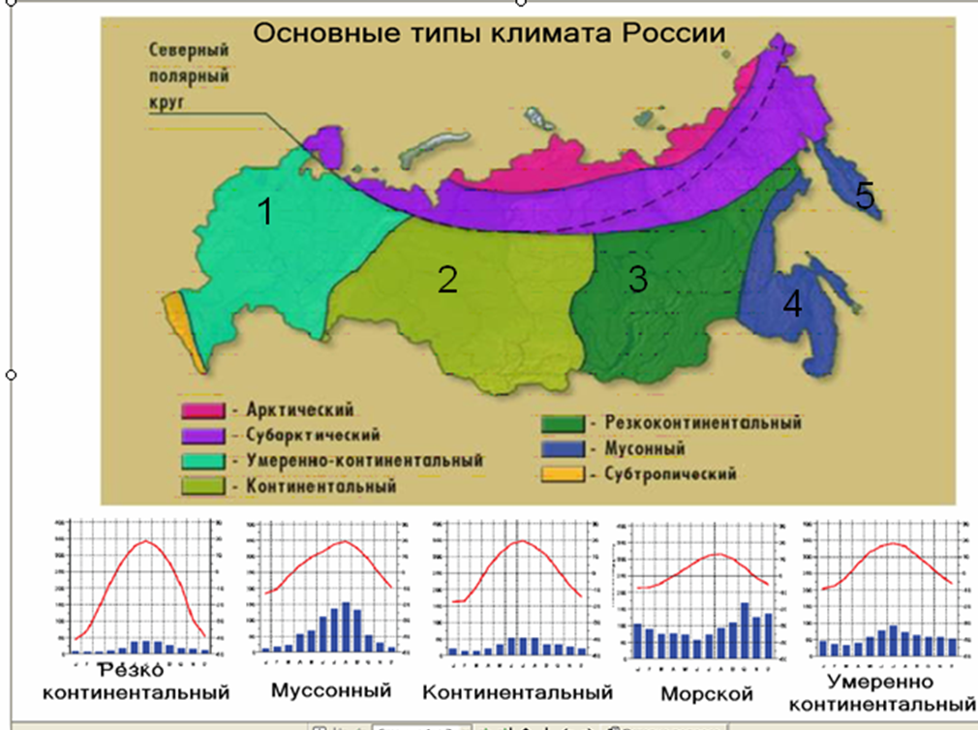

Рисунок 9. Основные типы климата на территории Российской Федерации

**Характеристика климатических поясов и типов климата на территории России**

Основные характеристики климата *арктического* пояса: характерны круглогодичные арктические воздушные массы, холодная зима (до -40-50°С) и лето (не выше +2 °С) и большое количество осадков (до 400 мм в год), увлажнение избыточное.

Основные характеристики климата *субарктического* пояса: воздушные массы сменяются по сезонам: летом — умеренные, зимой — арктические. Отрицательные среднегодовые температуры, лето короткое и прохладное (+5 °С — +10 °С), зима длинная и суровая (до −55 °С). Много осадков (до 600 мм в год), характерна сильная облачность.

Основные характеристики климата умеренного пояса: *умеренно континентальный* климат характеризуется теплым летом (до +24°С), мягкой зимой (от -4°С до -20°С) и большим количеством осадков до 600-1000 мм, в основном на западных районах. *Континентальный* климат характеризуется холодной зимой (-15-25°С) и жарким летом на юге и достаточно теплым на севере (+15-25°С). Среднегодовое количество осадков колеблется от 300 мм (на юге) до 600 мм (на севере). На территориях с *резко континентальным* климатом весь год господствуют континентальные сухие воздушные массы умеренных широт. Лето солнечное и теплое (+16-20°С), зима очень суровая (-25-45°С). Годовое количество осадков — около 500 мм. *Муссонный* климат характеризуется сменой муссонов по сезонам, что оказывает влияние на количество и режим выпадения осадков. Зимой муссоны дуют с континента на океан, поэтому зима здесь ясная и холодная (-20-27°С), лето обычно прохладное (+10-20°С) и облачное, т.к. ветры с Тихого океана приносят теплую и дождливую погоду. Осадки выпадают преимущественно летом (до 800 мм) в виде ливней. *Субтропический* климат охватывает небольшую территорию страны в области Кавказских гор. Лето здесь долгое, но не жаркое. Зимой температура не падает ниже 0 °С. Годовая сумма осадков превышает 1000 мм при их относительно равномерном распределении в течение года.

**Связь между климатом и его влияние здоровьем человека**

Здоровье человечества напрямую связано со здоровьем окружающей нас среды. Особенности климатических условий, а также их изменения могут оказывать значимое влияние на человека и его здоровье. Изменения климата и обусловленные им погодные явления могут усугублять сезонную нехватку продовольствия, способствовать формированию серьезных последствий для качества и разнообразия рациона питания, оказывая негативное влияние на здоровье человека. Например, рост температуры и изменение режима осадков может вести к засухам или наводнениям, нанося ущерб урожаю.

В условиях жаркого климата возрастает вероятность возникновения, желудочно-кишечных, инфекционных, неинфекционных, протозойных заболеваний и гельминтозов, имеющих алиментарный механизм передачи. Потепление климата влияет на распространение инфекционных заболеваний. Заболеваемость протозойными и гельминтозными заболеваниями возрастает, в следствие расширения ареалов возбудителя, его переносчиков и резервуарных хозяев. Инфекционные и желудочно-кишечные заболевания формируются, так как высокая температура является благоприятным для развития данных заболеваний условием.

При проживании в районах жаркого климата человек подвергается воздействию высоких температур, что может привести к усиленному потоотделению и, как следствие, к нарушению водно-солевого баланса в организме, потере водорастворимых витаминов и в конечном итоге к обезвоживанию. В случае интенсивного длительного потоотделения есть вероятность формирования солевого истощения, сопровождаемого резким снижением работоспособности. Воздействие высоких температур на человека может привести к развитию теплового утомления, тепловых судорог, теплового обморока, теплового истощения и теплового удара, что связано с нарушением системы терморегуляции организма.

Обезвоживание организма представляется одним из критических факторов, способствующих смертности от жары. Длительные периоды высоких дневных и ночных температур создают кумулятивный физиологический стресс для организма человека, который ухудшает течение заболеваний, являющихся основными причинами смерти во всем мире, включая респираторные, цереброваскулярные и сердечно-сосудистые заболевания, сахарный диабет и заболевания почек.

При этом, наибольшему риску подвержены наиболее уязвимые перед жарой группы населения: пожилые люди, дети (особенно младенцы), беременные, лица, работающие на открытом воздухе или занятые ручным трудом, спортсмены и бедные слои населения.

При проживании человека на территориях с экстремально и субэкстремально холодным климатом возникают риски, связанные с воздействием холода (гипотермия, обморожение, снижение работоспособности, повышение холестерина в крови и т.д.), перепадами атмосферного давления (ИБС, нарушение сердечного ритма, цереброваскулярные болезни и т.д.). Отмечается наличие северного стресса, вследствие чего нарушается функция гипоталамо-гипофизарно-надпочечниковой системы с последующим развитием явлений гиперкортицизма, что вызывает неблагоприятные сдвиги в липидном спектре крови. Аллергические заболевания и связанные с ними иммунопатологии в следствие изменения характера питания в сторону преобладания углеводистых продуктов.

Такие симптомы как «полярная одышка», психоэмоциональная лабильность, астенизация, гипертензия, являются проявлением гипоксии и гипогликемии. Они объединены в понятие «синдром полярного напряжения», который характеризует специфичность процесса адаптации населения к экстремальным условиям. В следствие особенностей питания наблюдаются сдвиги в белковом обмене: баланс азота и минеральных веществ. Недостаточно усваиваются витамины, что приводит к гипо- и авитаминозу.

Ведущее место занимают болезни сердечно-сосудистой системы, нарушения мозгового кровообращения: из-за интенсивной циклонической деятельности, смены погод. Наблюдаются нарушения сна в следствие особенностей длительности дня и ночи.

Сохранение здоровья в различных условиях климата во многом обеспечивается полноценным и сбалансированным питанием.

**Особенности питания человека при проживании в различных климатических условиях на территории Российской Федерации**

В рационе питания населения, проживающего на территории с *экстремальными климатическими условиями* (арктический и субарктический климат), необходимо:

* повышение энергетической ценности на 10-15% (относительно жителей других климатических зон). Рекомендуется при понижении среднемесячной температуры на каждые 10°С начиная с +10°С энергетическую ценность следует увеличивать на 5%.
* преобладание белково-жировых компонентов в пище
* дополнительное поступление витаминов, макро- и микроэлементов.

**Энергетическая ценность и химический состав рационов в экстремальных климатических условиях**

|  |  |
| --- | --- |
| Энергетическая ценность рациона  - для лиц умственного труда и/или при низкой физической нагрузке | не менее 2300 ккал для мужчин  2000 ккал для женщин |
| - при средней тяжести труда | 3500 и 2800 ккал |
| - при высокой | 4250 и 3500 ккал |
| Белков | 16% (из них не менее 60% должны составлять белки животного происхождения) |
| Жиры | 36% (из них 60—90% должны быть жирами животного происхождения) |
| Углеводы | 48% (в основном легкоусвояемые) от калорийности рациона. |

При формировании рациона питания в *жарком климате* следует учитывать особенности метаболизма белка и минеральных веществ. Рацион в условиях жаркого климата должен содержать

* оптимальное количество полноценных белков
* достаточно водорастворимых витаминов, минеральных веществ
* достаточно жидкости
* сокращение насыщенных жиров

Нормализовать водно-электролитный баланс и уменьшить дефицит водорастворимых витаминов позволят свежие овощи и фрукты, а также минеральная вода. Жажду лучше утолять 200—300 мл воды через 1—2 ч. В отношении организации питания характерно смещение режима питания на относительно прохладные часы суток, когда тепловое состояние человека в известной мере нормализуется, улучшается пищеварительная секреция и восстанавливается аппетит: завтрак на 5.30-6.00 часов, обед на 11.00-11.30, ужин на 18.00-18.30 часов. При этом на завтрак должно приходиться около 35 % энергосодержания суточного рациона, на обед – до 25% и на ужин – 40 %.

|  |
| --- |
| **Практическая работа** |

1. Определить к какому климатическому поясу относится ваш регион
2. Какие особенности питания характерны для вашего региона

Продолжается работа с дневниками питания. На уроке учащиеся с помощью учителя анализируют свой рацион. Определяют, какие продукты должны быть включены с учетом особенности климатического региона.

**Тема 3.2.**

**Микронутриенты и их источники**

|  |
| --- |
| **Лекция 10.** Что такое микронутриенты. Минеральные вещества жизненно необходимые организму человека, оптимальное суточное потребление. Группы продуктов, содержащие необходимые минеральные вещества. |

Напомним, что различают две группы пищевых веществ: основные пищевые вещества, или макронутриенты (от греч. *makros* - большой), и микронутриенты (от греч. *mikros* - малый).

|  |
| --- |
| *Макронутриенты* — белки, жиры и углеводы  *Микронутриенты* — витамины и минеральные вещества |

Микронутриенты нужны в количествах, измеряемых миллиграммами или микрограммами, и не являются источниками энергии, но участвуют в регуляции функций и осуществлении процессов роста и развития организма. Значению витаминов будет посвящена следующая тема «Витамины и обогащение ими рациона питания»

М и н е р а л ь н ы е  в е щ е с т в а, в зависимости от их содержания в организме и пище, делят на микро- и макроэлементы. Потребность в микроэлементах измеряется тысячными долями грамма (микрограммами), в макроэлементах – более значительна, от миллиграммов донескольких граммов в день.

|  |
| --- |
| *Макроэлементы* —калий, натрий, хлориды,  кальций, фосфор, магний и др.  *Микроэлементы* — йод, фтор, железо, медь, цинк, селен и др. |

**Калий**

Основной внутриклеточный ион. Он участвует в регуляции водного, кислотного и электролитного баланса клетки организма. Калий вместе с натрием необходимы для создания электрического потенциала на поверхности клеток и нервных волокон, что обеспечивает проведения нервных импульсов.

Недостаток калия может проявляться мышечной слабостью, сонливостью. Аппетит снижен, появляются отеки.

Физиологическая потребность для взрослых – **2500 мг/сутки.**

Физиологическая потребность для детей – **от 400 до 2500 мг/сутки.**

**Натрий**

Основной внеклеточный ион. Он участвует в переносе воды, глюкозы крови. Вместе с калием натрий необходим для генерации и передачи электрических нервных сигналов, в мышечном сокращении.

Недостаток натрия выражается общей слабостью, апатией, могут быть головные боли, снижение давления, мышечные подергивания.

Физиологическая потребность для взрослых - **1300 мг/сутки**.

Физиологическая потребность для детей - от **200 до 1300 мг/сутки**.

**Хлориды**

Хлор необходим для образования и секреции соляной кислоты в организме.

Физиологическая потребность для взрослых - **2300 мг/сутки**.

Физиологическая потребность детей – от **300 до 2300 мг/сутки**.

Источником натрия и хлора служит поваренная соль. Избыток этих элементов ведет к задержке жидкости в организме, вызывая нагрузку на сердце и почки, что способствует развитию повышенного артериального давления.

**Кальций**

Основной элемент минерального матрикса костей и зубов. Кальций выступает регулятором нервной системы, участвует в мышечном сокращении, свертывании крови. Он необходим для нормального всасывания других пищевых веществ.

Дефицит кальция в пище приводит, прежде всего, к деминерализации костной ткани, повышается риск развития остеопороза у взрослых и рахита у детей. Развиваются такие заболевания, как правило, при сопутствующем недостатке витаминов (D, С, В2, В6, В12 и др.). Может возникать повышенная нервная возбудимость, нарушаться свертывание крови.

Достаточное обеспечение кальцием напрямую зависит от сбалансированности его с другими минеральными веществами – фосфором и магнием – и должно составлять 1:0,8-1:0,4.

В экологически неблагоприятных регионах с избыточным содержанием стронция в объектах окружающей среды население страдает от так называемого стронциевого рахита, при котором происходит замещение кальция костной ткани на стронций.

Физиологическая потребность для взрослых – **1000 мг/сутки**, для лиц старше 60 лет – **1200 мг/сутки**.

Физиологическая потребность для детей – **от 400 до 1200 мг/сутки**.

**Фосфор**

Фосфор необходим для минерализации костей и зубов. Принимает участие во многих физиологических процессах, включая энергетический обмен (в виде высокоэнергетического АТФ), регулирует кислотно-щелочной баланс, участвует в клеточной регуляции путем фосфорилирования ферментов. Является структурным элементом для фосфолипидов, нуклеотидов и нуклеиновых кислот. Дефицит приводит к анорексии, анемии, рахиту.

Физиологическая потребность для взрослых - **800 мг/сутки**.

Физиологическая потребность для детей – **от 300 до 1200мг/сутки.**

**Магний**

Магний, как и кальция, и фосфор входит в состав минеральной основы костной ткани. Является кофактором ряда ферментов, в том числе энергетического метаболизма, участвует в синтезе белков, нуклеиновых кислот, обладает стабилизирующим действием для мембран, необходим для поддержания гомеостаза кальция, калия и натрия.

Недостаток магния приводит к апатии, депрессивным состояниям, быстрой утомляемости, мышечной слабости, склонности к судорогам в икроножных мышцах. Длительный недостаток этого макроэлемента усиливает отложение солей кальция в стенках сосудов крови, почках и ухудшает работу сердечной мышцы. В географических регионах с мягкой водой (бедной кальцием и магнием) может являться одной из причин повышения сердечно-сосудистых заболеваний (гипертонии, болезней сердца).

Физиологическая потребность для взрослых – **400 мг/сутки.**

Физиологическая потребность для детей **– от55 до 400мг/сутки.**

**Железо**

Железо является строительным элементом гемоглобина и, значит, необходимо для процесса переноса кислорода из легких в ткани организма. В составе так называемых «дыхательных» ферментов участвует в процессах биологического окисления, что необходимо для образования энергии.

Обеспеченность организма железом зависит от того насколько его форма хорошо усваивается. Наиболее успешно утилизируется так называемая *гемовая двухвалентная* форма, которая входит в состав животных продуктов. В растительных же продуктах присутствует преимущественно *негемовая трехвалентная* форма, которая не усваивается. Необходимым условием является восстановление последнего в двухвалентное соединение, что происходит только при участии аскорбиновой кислоты.

Однако железо может оставаться и в свободном, не связанном состоянии. И тогда оно выступает мощным катализатором процессов свободнорадикального и перекисного окисления. Поэтому избыток его может быть опасен.

Чаще население испытывает дефицит железа. Группу риска составляют дети, подростки, беременные и кормящие женщины.

Если в детском возрасте возникает дефицит железа - это сопровождается задержкой роста и развития, снижением умственных и когнитивных способностей, развиваются железодефицитные анемии. Дети становятся более уязвимы к инфекционным агентам.

Физиологическая потребность для взрослых **– 10 мг/сутки** (для мужчин) и **18 мг/сутки** (для женщин).

Физиологическая потребность детей – **от 4 до 18 мг/сутки.**

**Медь**

Входит в состав ферментов, обладающих окислительно-восстановительной активностью, стимулирует усвоение белков и углеводов, что позволяет обеспечить организм энергией. Медь необходима для использования запасов железа в печени и его транспорта. Как и железо, участвует в процессах обеспечения тканей организма человека кислородом и в кроветворении. Медь вместе с коферментной формой витамина В6 входит в состав фермента – лизилоксидазы – который осуществляет образование так называемых поперечных сшивок в волокнах белков соединительной ткани – эластина и коллагена. Поэтому медь обязательна для нормального образования кровеносных сосудов и белкового каркаса костей скелета.Важно, что этот элемент входит *в состав антиоксидантной системы*, так как входит в состав церулоплазмина и фермента супероксиддисмутазы.

Недостаточное меди приводит к развитию анемии даже при наличии избытка железа в печени.Кроме того, нарушается формированиеССС и скелета, развивается дисплазия соединительной ткани. Может возникать гипопигментация кожи и волос, задержка психомоторного развития, нарушения иммунных реакций. Избытка цинка, который препятствует усвоению меди в кишечнике, может быть причиной недостатка последнего.

Физиологическая потребность для взрослых **– 1,0 мг/сутки**.

Физиологическая потребность для детей – от **0,5 до 1,0мг/сутки**.

**Цинк**

Входит в состав более 300 ферментов, участвует в процессах синтеза и распада углеводов, белков, жиров, нуклеиновых кислот. Важно, что при участии цинка происходит освобождение витамина А из его депо в печени. Ключевуюроль цинк осуществляет в процессах роста и восстановления тканей, так как он запускаетсинтез тех или иных белков. Происходит это путем трансляции и экспрессии генетической информации.

Недостаточное потребление этого элемента приводит к замедлению роста детей, вторичному иммунодефициту, половой дисфункции, наличию пороков развития плода. Как было отмечено выше, избыток цинка нарушает усвоение меди и тем самым способствует развитию анемии.

В странах с засушливым климатом и обедненных цинком почвах часто возникает дефицит этого микроэлемента.

Физиологическая потребность для взрослых – **12 мг/сутки.**

Физиологическая потребность для детей – **от 3 до 12мг/сутки.**

**Селен**

Долгое время этот элемент относили к вредным веществам. Сегодня известно, что это эссенциальный *элементантиоксидантной системы*защиты организма человека. Селен входит в состав фермента *глутатионпероксидазы*, который является одним из тех, что исправляют нанесенные кислородом повреждения.Поэтому селен обладает иммуномодулирующим действием. Без селена не будет и еще одного важного фермента – дейодиназа йодтиронина –который участвует в образовании и обмене тиреоидных гормонов щитовидной железы. Кроме этого,оптимальное содержание микроэлемента в организме препятствует развитию раковых заболеваний, защищает от вирусных атак. При это не следует забывать, что селен остается высокотоксичным элементом.

Дефицит селенавозникает на территориях с низким его содержанием в почве и производимой на ней продукции. Развиваютсяэндемические болезни Кашина-Бека (остеоартроз с множественной деформацией суставов, позвоночника и конечностей), болезни Кешана (эндемическая миокардиопатия), наследственной тромбастении.

Физиологическая потребность для взрослых – **55 мкг/сутки** (для женщин); **70 мкг/сутки** (для мужчин).

Физиологическая потребность для детей **от 10 до 50 мкг/сутки.**

**Хром**

Соединения трехвалентного хрома участвуют в регуляции уровня глюкозы крови, усиливая действие инсулина.

Дефицит развивается крайне редко, только в экономически бедных странах, и приводит к снижению толерантности к глюкозе.

Но другая форма – шестивалентный хром – является сильным окислителем, высокотоксичным и повышает частоту рака легких (так как поступает в виде паров при резке и сплавке сталей).

Физиологическая потребность для взрослых – **50 мкг/сутки**.

Физиологическая потребность для детей **от 11 до 35 мкг/сутки**.

**Марганец**

Участвует в образовании костной и соединительной ткани, входит в состав ферментов, включающихся в метаболизм аминокислот, углеводов, катехоламинов; необходим для синтеза холестерина и нуклеотидов.

Недостаточное потребление сопровождается замедлением роста, нарушениями в репродуктивной системе, повышенной хрупкостью костной ткани, нарушениями углеводного и липидного обмена.

Физиологическая потребность для взрослых – **2 мг/сутки.**

**ВАЖНО!**

Таким образом, минеральным веществам принадлежит важная функция осуществления регуляции биологических процессов и участие *в антиоксидантной системе*.

**ВАЖНО!**

Таблица 8. Основные пищевые источники некоторых минеральных веществ

|  |  |  |
| --- | --- | --- |
| Минеральное вещество | Продукты животного происхождения | Продукты растительного происхождения |
| Кальций | Сыр, молоко, кефир, творог Сметана,  Яйца,  Ставрида, сельдь, сазан, икра | Фасоль, Горох,  Петрушка, лук зеленый  Крупа - гречневая, овсяная,  Морковь |
| Фосфор | Сыр,  Икра,  Печень говяжья,  Творог,  Мясо куриное,  Рыба | Фасоль,  Крупа - овсяная, перловая, гречневая, пшено,  Горох,  Шоколад |
| Магний | Скумбрия, сельдь, кальмары,  Яйца | Крупа - овсяная, пшено, гречневая, перловая,  Отруби пшеничные,  Капуста морская,  Чернослив, урюк  Горох, Укроп, петрушка, салат  Хлеб из муки 2 сорта, |
| Железо | Субпродукты - печень, почки, язык  Говядина, баранина, конина, мясо кролика,  Яйца | Фасоль, горох  Крупа - гречневая, овсяная, пшено,  Грибы белые,  Черника,  Шоколад  Хлеб из муки 1 и 2 сорта,  Яблоки, груша, хурма, айва, инжир, кизил,  Орехи, шпинат |
| Цинк | Мясная и рыбная продукция | Зерновые и бобовые |
| Медь | Мясо, печень | Хлеб, крупы, овощи, бобовые |
| Селен | Мясная и рыбная продукция | Злаковые, белые грибы |
| Марганец |  | Чай, кофе, орехи  Злаковые |

|  |
| --- |
| **Практическая работа** |

1. Оценить содержание минеральных веществ в суточном рационе
2. Какие продукты необходимо включить в рацион

Продолжается работа с дневниками питания. На уроке учащиеся с помощью учителя анализируют свой рацион на предмет соответствия его суточной норме по содержанию необходимых микронутриентов. Далее разрабатывают рекомендации по оптимизации своего рациона питания.

**Тема 3.3.**

**Биогеохимические провинции. Йододефицит и дефицит фтора. Чем они грозят и как питание может помочь?**

|  |
| --- |
| **Лекция 11.** Значение йода и фтора для здоровья человека. Последствия их недостаточности. Способы восполнения посредством правильной организации питания. |

**Биогеохимические провинции**

В работах выдающихся советских ученых, академиков В.Н. Вернадского и А.П. Виноградова было показано, что минеральный состав человеческого тела зависит от минерального состава окружающей природной среды (биогеосферы) – почвы, воды, растительного и животного мира. При этом минеральные вещества переходят в ткани человека по пищевым цепям:

|  |
| --- |
| ПОЧВА → РАСТЕНИЕ → ЖИВОТНОЕ → ЧЕЛОВЕК |

В результате минеральный состав биогеосферы определяет уровень содержания отдельных элементов в организме человека. Это послужило основой для создания учения о *биогеохимических провинциях*.

Под биогеохимическими провинциями понимают территории (области, части страны) в пределах которых у животных и человека наблюдаются определенные биологические реакции на недостаток или избыток отдельных минеральных элементов в окружающей среде. Было показано, что в различных биогеохимических провинциях могут возникать эндемические заболевания (см.табл.9). Учение о биогеохимических провинциях является важнейшим научным открытием и служит основой для профилактики эндемических заболеваний.

Таблица 9. Взаимосвязь недостаточного или избыточного поступления минеральных веществ и развития эндемических заболеваний

|  |  |
| --- | --- |
| Минеральное вещество | Эндемическое заболевание |
| избыток фтора | Эндемический флюороз  - системное нарушение развития твердых тканей, в том числе зубной эмали с развитием симптома «крапчатых зубов»; происходиткальцификация сухожилий и связок, а также костные деформации |
| недостаток фтора | Кариес |
| избыток молибдена | Молибденовая подагра  - нарушения обмена мочевой кислоты, которая откладывается в суставах |
| недостаток селена | Болезнь Кешана  - тяжелое дистрофическое поражение сердца  Болезнь Кашена- Бека  - остеоартроз с множественной деформацией суставов, позвоночника и конечностей |
| избыток селена | Селеноз |
| недостаток кобальта | Кобальтовая анемия |
| недостаток йода | Эндемический зоб |

Дефицит йода и его профилактика

Глобальный круговорот йода осуществляется между океаном (морем) и континентом: океан (море) - атмосфера - почва - растения - реки – океан (море). Поэтому наибольшее количество йода содержится в морской воде, а также в глубоких слоях почвы. И, наоборот, обеднены йодом почвы в горных местностях, которые подвергались частому выпадению дождей со стоком воды в реки; почвы со старым поверхностным слоем и подверженные в прошлом различным воздействиям (эрозии).

Йод поступает в организм с пищевыми продуктами растительного и животного происхождения, и лишь небольшая его доля - с водой и воздухом.

Постоянный недостаток йода в пище приводит в первую очередь к снижению синтеза и секреции основных гормонов щитовидной железы – тироксина и трийодтиронина, в состав которых входит йод. Затем по принципу обратной связи повышается синтез и секрецию других гормонов(гипофизом), которые приводят к компенсаторному увеличению ткани щитовидной железы. Однако это не может обеспечить ее функциональную полноценность, так как не хватает строительного элемента - йода. Развиваются заболевания– гипотиреоз и эндемический зоб - диффузный, узловой, диффузно-узловой, многоузловой. Детям и подросткам свойствен диффузный зоб, взрослым - узловые формы зоба.

Дефицит йода проявляется признаками недостатка соответствующих гормонов щитовидной железы, которыеконтролируют энергетический обмен, рост и созревание тканей, участвуют в регуляции функционального состояния центральной нервной системы, сердечно-сосудистой системы, печени, эмоционального тонуса человека.

ВАЖНО!

Если детям и подросткам не хватает йода, это может привести к задержке роста, снижению иммунитета и значит большей подверженности инфекционным заболеваниям. Йододефицит негативно сказывается на развитии интеллекта, приводит к сильной утомляемости, неспособности сосредоточиться, ухудшению памяти и внимания.

Если возникает дефицит йода у взрослых, это проявляется так же нарушениями в интеллектуальной сфере, и, кроме того, снижением плодовитости, повышается риск появления ребенка с врожденными заболеваниями–гипотиреозом, эндемическим кретинизмом. Нарушение развития нервной системы будущего ребенка приведет в последующем к его отставанию в умственном развитии, пострадает память, слух, зрение и речь.

Клинические проявления йодной недостаточности могут длительное время внешне не проявляться, так называемый «скрытый голод». Поставить диагноз может врач-эндокринолог по результатам осмотра, ультразвукового исследования щитовидной железы, определения гормонов в сыворотке крови, определения экскреции йода с мочой.

Россия находится на третьем месте среди стран, территории которых дефицитны по йоду. Проблема йододефицита актуальна во всех регионах нашей страны, и особенно: в Забайкалье, в Кузбассе, на Алтае, в Республике Тыва, на Северном Кавказе, в Башкортостане, в Ямало-Ненецком автономном округе, в Удмуртии, в Пермском крае и т. д..

Учитывая повсеместность распространения этой проблемы, должны быть реализованы эффективные мероприятия по ее ликвидации. Профилактика может осуществляться посредством массовых или индивидуальных мер.

***Массовая профилактика***

1. Обогащение продуктов массового потребления йодсодержащими добавками: например, неорганические - йодид или йодат К.

Обогащают йодсодержащими добавками следующие продукты:

* **поваренная соль** (впервые в нашей стране началось с 30-х годах на Южном Урале, что привело к значительному сокращению заболеваемости среди школьников).
* **хлеб и хлебобулочные изделия;**
* **бутилированная вода;**
* **сокосодержащие напитки.**

1. Включение в меню организованных коллективов (дошкольные и общеобразовательные организации) продуктов богатых йодом (см.табл.10)

Таблица 10. Содержание йода в продуктах

|  |  |
| --- | --- |
| Наименование продукта | мкг/100 г продукта |
| **Хек серебристый** | 430 |
| **Пикша** | 416 |
| **Лосось** | 260 |
| **Камбала** | 190 |
| **Треска** | 135 |
| **Креветки** | 110 |
| Окунь морской | 74 |
| Палтус Сельдь | 52 |
| Тунец | 50 |
| Шпинат Яйцо куриное | 20 |
| Фасоль | 12,1 |
| Сливки 20%-ной жирности Кефир | 9 |
| Соя | 8,2 |
| Редис Виноград | 8 |
| Говядина | 7,2 |
| Печень говяжья | 6,3 |
| Куры | 6 |
| Хлеб ржаной Хлеб белый | 5,6 |
| Шоколад молочный | 5,5 |
| Лук зеленый Сом Судак | 5 |
| Картофель | 3,8-5,0 |
| Молоко коровье | 3,7-9 |
| Огурцы | 3,0-8,0 |

***Индивидуальная профилактика***

1. Обязательное потребление в составе блюд йодированной соли.
2. Потребление натуральных продуктов, богатых йодом (выбор в магазине, профилактический подход к выбору продуктов)
3. Использование витаминно-минеральных комплексов.

**ВАЖНО!** Суточная потребность в йоде, мкг

|  |  |  |  |
| --- | --- | --- | --- |
| Дети | Подростки | Взрослые | Беременные, кормящие |
| 60-120 | 130-150 | 150 | 220-290 |

**ВАЖНО!**

Следует помнить о дополнительных условиях развития дефицита йода

|  |  |
| --- | --- |
| снижение содержания йода в пищевых продуктах | Потери в ходе кулинарной обработки:  варка мяса, рыбы - 50% йода,  кипячение молока - до 25%,  варка картофеля целыми клубнями – 32%. |
| снижение содержания йода в йодированной соли | Потери в ходе длительной тепловой обработки составляют 60-90%.  За шесть месяцев хранения в герметической упаковке потери 30%, во вскрытой — 80 %, а в летний период 90 %. |
| ухудшение усвоения йода | При употреблении в пищу овощей из семейства крестоцветных (кочанной, цветной, брюссельской капусты, репы, хрена, рапса), кукурузы, батата (сладкого картофеля), фасоли, сои, арахиса. При условии, что вышеперечисленные продукты составляют большую часть в повседневном рационе.  Недостаток в питании белка, кальция, меди, кобальта. |

**Дефицит фтора и его профилактика**

Круговорот фтора в природе охватывает литосферу, гидросферу, атмосферу и биосферу. Фториды и фторсодержащие горные породы растворяются и переходят в природные воды. Концентрация фтора в воде варьирует и зависит как от глубины залегания вод, так и от характера водоносных горизонтов.

Фтор поступает в организм, прежде всего, с питьевой водой (1-1,2 мг) и в 4-6 раз меньше с пищевыми продуктами.

**ВАЖНО!**

Недостаток фтора и его соединений приводит, во-первых, к нарушению фиксации кальция в твердых тканях, и, значит, снижается прочность костей и зубов. Во-вторых, при отсутствии фтора бактерии ротовой полости быстрее синтезируют кислоту из сахаров. В итоге, развивается главный признак гипофтороза - **кариес**. Кроме того, страдает иммунитет; уменьшается всасывание железа; волосы и ногти становятся ломкими. Организм становится более уязвимым в отношениизагрязняющих окружающую среду веществ - радионуклидов и солей тяжелых металлов.

Примечательно, что в настоящее время в мире страдает кариесом 95% населения, а во многих странах эта цифра достигает отметки 99%.

Профилактика гипофтороза может осуществляться посредством массовых или индивидуальных мер.

***Массовая профилактика***

1. Фторирование питьевой воды. Этот метод достаточно эффективен, поскольку фтор не выводится из воды ни кипячением, ни простыми фильтрами.
2. Включение в меню организованных коллективов (дошкольные и общеобразовательные организации) разнообразных продуктов (см.табл.11). По причине того, чтов большинстве пищевых продуктов фтор содержится в десятых долях мг 1 кг массы, имеет значение содержание этого микроэлемента в суточном рационе, а не в отдельных продуктах.

Таблица 11. Содержание фтора в продуктах

|  |  |
| --- | --- |
| Группа продуктов | мг/кг |
| Некоторые сорта чая | до 200 |
| Морская рыба | 0,15-2,5 до 6–27 |
| Речная рыба | 0,09-0,4 |
| Мука и крупы | 0,2-1 |
| Творог | 0,3-1,6 |
| Мясо животных | 0,15-0,6 |
| Овощи и лиственная зелень | 0,1-0,4 |
| Фрукты и ягоды | 0,05-0,2 |

***Индивидуальная профилактика***

1. Потребление разнообразных натуральных продуктов (рыба и морепродукты, творог, мясные продукты, крупы)
2. Использование фторсодержащих зубных паст.Однако при чистке зубов такими пастами следует исключать их заглатывание.

**ВАЖНО!** Суточная потребность фтора, мг

|  |  |  |
| --- | --- | --- |
| Дети | Подростки | Взрослые |
| 1,0-3,0 | 3,0-4,0 | 4,0 |

**ВАЖНО!**

Следует помнить, что фтор токсичен. Избыток фтора более опасен, чем его недостаток, так как может привести к отравлениям (флюороз), протекающим, как в острой, так и в хронической формах.Повышение фтора может быть ассоциировано как с природными факторами (вода богатая фтором), так и с загрязнением фторсодержащими примесями атмосферного воздуха и почвы.

Установлено, что фтористые загрязнения на фоне природного дефицита йода увеличивают частоту функциональных и морфологических нарушений щитовидной железы детей и подростков.

|  |
| --- |
| **Практическая работа** |

1. Оценить содержание йода и фтора в суточном рационе
2. Дать рекомендации по оптимизации обеспеченности организма этими минеральными веществами

Продолжается работа с дневниками питания. На уроке учащиеся с помощью учителя анализируют свой рацион за 1 день на предмет соответствия его суточной норме необходимых микронутриентов. Далее разрабатывают рекомендации по улучшению обеспеченности организма йодом и фтором.

**Тема 3.4.**

**Витамины и обогащение ими рациона питания**

|  |
| --- |
| **Лекция 12.**Значение витаминов и их дефицит. Витаминизированное питание. Биологически активные добавки. |

**В и т а м и н ы** – это незаменимые, низкомолекулярные органические соединения с высокой биологической активностью, необходимые для жизнедеятельности человека, которые не синтезируются (или синтезируются в недостаточном количестве) в организме и должны регулярно поступать с пищей.

Основная роль витаминов заключается в

* **участии при построении ферментных систем** (в качестве коферментов). При этом сами по себе коферменты и витамины не обладают каталитической активностью, а приобретают её после взаимодействия со специфическими белками (апоферментами). Такие витамины участвуют в обменных процессах. Например, энергетический обмен (витамины В1, В2), биосинтез и превращение аминокислот (витамины В6, В12), жирных кислот (пантотеновая кислота), пуриновых и пиримидиновых оснований (фолацин), регуляция транспорта ионов кальция и фосфата через клеточные барьеры (витамин D).
* **обеспечении адекватного иммунного ответа**
* **функционировании систем метаболизма ксенобиотиков**
* **формировании антиоксидантного потенциала организма**

**ВАЖНО!**

В результате реализации этих функций витамины позволяют сохранять постоянство внутренней среды в результате действия различных агрессивных факторов внешней среды (химических, биологических, физических).

**ВАЖНО!**

«Витамины проявляют себя не своим присутствием, а своим отсутствием» (В.А. Энгельдарт)

Витамины относятся к микронутриентам, то есть их суточная потребность выражается в микроколичествах (миллиграммах или микрограммах). Однако, недостаточное потребление витаминов неизбежно приводит к нарушению физиологических функций и обменных процессов в организме человека.

**Классификация витаминов**

Известно порядка 13 соединений (или групп соединений), которые относятся к витаминам (см.табл.12). Традиционно витамины классифицируют по признаку их растворимости в воде или жирах. Однако, следует знать, что наряду с витаминами, существуют биологически активные вещества –*витаминоподобные соединения*, дефицит которых не приводит к явно выраженным нарушениям, но они выполняют определенную физиологическую роль.

Таблица 12. Разнообразие витаминов

|  |  |
| --- | --- |
| Водорастворимые | В1– тиамин,  В2– рибофлавин,  В6– пиридоксин,  В12 – цианокобаламин,  С – аскорбиновая кислота,  РР – ниацин (никотиновая кислота),  Вс – фолацин (фолиевая кислота),  В3 (В5) – пантотеновая кислота («вездесущая»),  Н – биотин |
| Жирорастворимые | А - ретинол, β-каротин,  Д - кальцеферолы,  Е – токоферолы и токотриенолы,  К – филло- и менахиноны |
| Разнообразие витаминоподобных соединений | |
| Витаминоподобные соединения | Холин, инозит, липоевая кислота, оротовая кислота, карнитин, биофлаваноиды (вещества с Р-витаминной активностью), витамин U (метилметионинсульфоний), витамин В15 (пангамовая кислота), индолы, кумарины, ретиноиды, флавоны, парааминобензойная кислота и др. |

С учетом функциональной роли и механизма действия все витамины условно (в связи с полифункциональным характером ряда витаминов) могут быть разделены на **три группы**.

1. Группа витаминов, которые входят в структуру ферментов. Их называют «энзимовитаминами». Таковыми являются витамины В1, В2, В6, В12, пантотеновая кислота, фолиевая кислота, ниацин, биотин и витамин К.
2. Группавитаминов - прогормонов, активные формы которых обладают гормональной активностью, их называют «гормоновитаминами». К ним относятся витамины А и D (1,25 диоксивитамин).
3. Группавитаминов-антиоксидантов: аскорбиновую кислоту (витамин С), витамин Е (токоферолы), ретинол, каротиноиды, ликопин, биофлавоноиды. Они входят в *систему антиоксидантной защиты*организма от повреждающего действия активных, свободнорадикальных форм кислорода.

**Формы и причины витаминной недостаточности**

В и т а м и н н а я   н е д о с т а т о ч н о с т ь – патологическое состояние, обусловленное сниженной обеспеченностью организма тем или иным витамином или нарушением его функционирования в организме.

Выделяют три формы витаминной недостаточности.

1. Авитаминозы – состояние полного или практически полного истощения витаминных ресурсов организма, которое сопровождается возникновением симптомокомплекса, характерного и специфичного для дефицита того или иного витамина. Например, цинга (болезнь Миллера-Барлоу) (авитаминоз С), пеллагра (авитаминоз РР), бери-бери (авитаминоз В1), анемия Аддисона-Бирмера (авитаминоз В12), рахит (авитаминоз D)и др.
2. Гиповитаминозы – значительное, но не полное, снижение содержания витамина в организме, которое сопровождается появлением ряда мало специфических и слабо выраженных клинических симптомов (снижение работоспособности, быстрая утомляемость и т.п.), а также специфических микросимптомов.
3. Субнормальная обеспеченность – доклиническая стадия дефицита витаминов, которая проявляется нарушением метаболических и физиологических реакций, обнаруживаемым по результатам биохимического анализа. Это наиболее распространенная форма витаминной недостаточности, которая, как правило, не сопровождается выраженными клиническими нарушениями (или появляются отдельные клинические микросимптомы), но снижается устойчивость к действию инфекционных и токсических факторов, увеличивается период выздоровления и повышается риск возникновения отдельных заболеваний.

Среди основных причин витаминной недостаточности считают

* алиментарный фактор – недостаточное присутствие витаминов в рационе питания,
* нарушение абсорбции и метаболизма витаминов,
* повышенную (при определенных условиях) в них потребность.

**ВАЖНО!**

Обеспеченность витаминами детей и подростков, проживающих в условиях хронической средовой нагрузки, характерной для крупных промышленных городов, снижена. Поэтому неблагоприятное воздействие химических и иных факторов окружающей среды можно рассматривать как однуиз предпосылок, повышающих потребность в витаминах.

Результаты клинико-биохимических обследований в различных регионах страны позволили выявить некоторые *общие тенденции* в витаминном статусе (витаминной обеспеченности) детского и взрослого населения России:

- Выявленный дефицит носит характер сочетанной недостаточности витаминов С, В1, В2, В6, каротина и другие, то есть является полигиповитаминозом.

- Дефицит витаминов обнаруживается не только весной, но и в летне-осенний период года, то есть является круглогодично (постоянно) действующим неблагоприятным фактором.

- Дефицит витаминов выявлен практически во всех возрастных, профессиональных группах населения и во всех регионах страны, то есть является повсеместно действующим фактором.

**ВАЖНО!**

Недостаток витамина С охватывает от 30 до 50% населения РФ.

Недостаток витаминов группы В и каротином – от 40 до 70%.

Среди здоровых детей дошкольного и школьного возраста:

имеют низкий уровень обеспеченности витамином С – 33% детей; В2 – 25-40%, В1, В6 – 60-70% детей.

77% детей дошкольного и школьного возраста имеют субнормальную обеспеченность хотя бы по одному витамину.

39% детей – дефицит 3-х и более метаболитов одновременно.

**Профилактика витаминной недостаточности**

Величина возрастной физиологической потребности, обоснованной современной наукой, закреплена в «Нормах физиологических потребностей в энергии и пищевых веществах для различных групп населения РФ» (МР 2.3.1.2432-08). Однако, как сказано выше, не исключено влияние факторов, способствующих повышению этого значения.

Естественным источником витаминов являются пищевые продукты. Если одна порция какого-либо продукта содержит того или иного витамина не менее 10% от нормы потребления, то такой продукт считается «значимым» источником; если 25% - «хорошим». При этом, для максимального удовлетворения потребностей организма в витаминах, в рационе должны присутствовать все основные группы продуктов.

Вместе с тем, на фоне тотального распространения низкого уровня потребления ряда продуктов (овощи, рыба, молочные продукты), дефицит микронутриентов становится запрограммированным. Поэтому сегодня известны иные эффективные, научнообоснованные способы коррекции витаминной недостаточности.

1. **Использование в питании специально обогащенных витаминами продуктов.**

Для производства обогащенных продуктов используются так называемые премиксы (смеси витаминов и минеральных веществ). Обогащают, прежде всего, продукты массового потребления, доступные для всех групп населения

- мука, хлеб, хлебобулочные изделия, зерновые продукты,

- кондитерские изделия (вафли, печенье и т.д.)

- молочную продукцию,

- безалкогольные напитки, соки,

- масложировую продукцию, пищевые концентраты и другие.

Используются те витамины, признаки дефицита которых обнаружены в популяции. Продукт считается обогащенным, если его усредненная суточная порция содержит от 15 до 50% от нормы потребления (см.табл.13).

1. **Использование инстантных витаминизированных напитков промышленного производства и витаминизация третьих блюд специальными витаминно-минеральными премиксами.**

Концентраты напитков представляют собой сухие смеси с длительным сроком хранения (12 месяцев), с заданным витаминным и минеральным составом. Это позволяет легко дозировать объем употребляемого продукта и количество получаемых с ним микронутриентов в соответствии с индивидуальными потребностями, которые существенно различаются в зависимости от пола, возраста, интенсивности физической нагрузки, экологических условий. К достоинствам концентратов напитков можно также отнести легкость их транспортирования на значительные расстояния, включая регионы с экологически неблагоприятной обстановкой, а также высокую стабильность входящих в состав этих концентратов витаминов.

1. **Индивидуальный прием поливитаминных препаратов профилактического назначения.**

Выбор поливитаминного препарата должен учитывать возраст и индивидуальные особенности. Лучше всего, если комплекс витаминов и минералов назначит врач педиатр или терапевт. Детям до 4-5 лет исключается прием неизмельченных таблеток (капсул) и рекомендуется использовать жидкие формы препаратов (сиропы, водные растворы).

**Что такое биологически активные добавки (БАД) к пище?**

БАД к пище – это концентрат тех или иных витаминов, минеральных веществ и биологически активных веществ. Многие БАДы содержат различные наборы биологически активных веществ растительного или животного происхождения, широко используемых в народной медицине.

БАДы вырабатывают в виде сухих и жидких концентратов, экстрактов, настоев, бальзамов, сиропов, а также таблеток, драже и др. формах.К БАДам могут относиться и пищевые продукты, дополнительно обогащенные витаминами, микро- макроэлементами или биологически активными веществами пищевого происхождения.

Содержание витаминов, минеральных или биологически активных веществ в добавках должно быть не менее 15-30% средней суточной потребности организма в том или ином веществе при тех или иных условиях.

**ВАЖНО!**

Наибольшего эффекта в деле профилактики витаминной недостаточности можно достигнуть при организации соответствующих мероприятий в организованных коллективах – как детских, так и на рабочих местах у взрослых.

В детских организованных коллективах не допускается замена витаминизации блюд на выдачу поливитаминных препаратов в виде драже, таблеток, пастилок и других форм. Более того, администрация должна информировать родителей воспитанников и обучающихся о проводимых в учреждении мероприятиях по профилактике витаминной недостаточности.

**ВАЖНО!**

Таблица 13.Суточная потребность в некоторых витаминах, мг

|  |  |  |  |  |
| --- | --- | --- | --- | --- |
| Наименование витамина | Дети | Подростки | Взрослые | Беременные и кормящие |
| Витамин С, мг | 30-60 | 70-90 | 90 | 100-120 |
| Витамин В1, мг | 0,3-1,3 | 1,3-1,5 | 1,5 | 1,7-1,8 |
| Витамин В2, мг | 0,4-1,5 | 1,5-1,8 | 1,8 | 2-2,3 |
| Витамин В6, мг | 0,4-1,6 | 1,6-2,0 | 2,0 | 2,3-2,5 |
| Ниацин, мг | 5,0-18,0 | 18,0-20,0 | 20,0 | 22-23 |
| Витамин В12, мкг | 0,2-2,0 | 3,0 | 3,0 | 3,5 |
| Фолаты, мкг | 50-300 | 300-400 | 400 | 500-600 |
| Пантотеновая  кислота, мг | 1,0-3,5 | 4,0-5,0 | 5,0 | 6,0-7,0 |
| Биотин, мкг | 10-25 | 25-50 | 50 | 50 |
| Витамин А, мкг рет. экв. | 400-800 | 800-1000 | 900 | 1000-1300 |
| Витамин Е, мг ток. экв. | 3,0-10,0 | 12,0-15,0 | 15 | 17,0-19,0 |
| Витамин D, мкг | 10 | 10 | 10-15 | 12,2-17,5 |
| Витамин К, мкг | 30-70 | 80-120 | 120 | 120 |

**ВАЖНО!**

Таблица 14. Основные пищевые источники некоторых витаминов

|  |  |  |
| --- | --- | --- |
| Витамины | Продукты животного происхождения | Продукты растительного происхождения |
| Витамин С  (аскорбиновая кислота) | нет | Шиповник сухой, свежий,  Перец сладкий, петрушка, укроп,  Смородина черная, облепиха Капуста цветная и белокочанная,  Щавель, шпинат,  Рябина, апельсины, клубника, земляника, лимоны, смородина белая |
| Витамин РР  (ниацин) | Говяжья печень, почки, язык,  Мясо куриное и кролика, телятина, говядина, баранина Свинина,  Колбасы вареные,  Треска | Крупа - гречневая, перловая и ячневая  Кофе  Горох, фасоль,  Хлеб пшеничный из муки 2-го сорта,  Орехи |
| Фолацин | Печень | Дрожжи, капуста, бобовые, шпинат, салат, крупы, хлеб |
| Витамин В1  (тиамин) | Свинина мясная  Печень говяжья и свиная,  Свинина жирная,  Сардельки свиные | Горох, фасоль,  Крупы - овсяная, гречневая, пшено  Хлеб,  Горошек зеленый |
| Витамин В2  (рибофлавин) | Печень говяжья,  Скумбрия  Яйца,  Сыр, творог  Говядина, мясо куриное,  Колбасы вареные,  Сельдь, треска,  Кефир | Крупа - гречневая,  Горошек зеленый, шпинат |
| Витамин В12  (цианокобаламин) | Печень  Скумбрия атлантическая Говядина, мясо кролика  Сыр,  Молоко сухое, сгущенное  Сельдь атлантическая, окунь морской | нет |
| Витамин А  (ретинол) | Печень говяжья, свиная, тресковая  Масло сливочное, яйца, икра кетовая  Сметана и сливки (20% жир.), сыр, творог жирный,  Почки,  Палтус, шпроты (консервы), икра осетровая | нет |
| Каротин | Печень говяжья | Морковь красная, шпинат, перец красный, лук зеленый, щавель Облепиха,  Абрикосы, рябина черноплодная,  Салат, тыква, томаты, морковь желтая, перец зеленый сладкий |
| Витамин D  (кальциферол) | Рыбий жир  Печень трески  Икра осетровая, жирная морская рыба  Масло сливочное  Яйца | нет |
| Витамин Е  (токоферол) | нет | Масло подсолнечное, соевое, хлопковое, рапсовое, кукурузное  Семена подсолнечника,  Орехи - миндаль, лесной, грецкие, арахис  Масло оливковое,  Зеленые листовые овощи |
| Витамин К (филлохинон) | Свинина  Печень | Шпинат  Кабачки  Зеленый чай |

|  |
| --- |
| **Практическая работа** |

1. Оценить содержание витаминов в суточном рационе
2. Провести само/взаимоосмотр на предмет наличия симптомов витаминной недостаточности
3. Дать рекомендации по оптимизации витаминной обеспеченности

Продолжается работа с дневниками питания. На уроке учащиеся с помощью учителя анализируют свой рацион на предмет соответствия содержания витаминов его суточной норме. Далее проводят оценку своего пищевого статуса с помощью само/взаимоосмотра и данных таблицы 15.

В завершении разрабатывают рекомендации по улучшению обеспеченности организма витаминами.

Таблица 15. Клинические показатели пищевого статуса

|  |  |  |
| --- | --- | --- |
| Область | Симптомы | Причина |
| **Глаза** | Бледность конъюнктив  Ксероз конъюнктив сухости, утолщении, пигментации конъюнктивы открытой части глазного яблока и в потере ею блеска и прозрачности  Бляшки Искерского (пятна Бито). Четко очерченные поверхностные сероватые, серебристые или белые как мел, пенистые бляшки, имеющие треугольные или неправильно округлые очертания и чаще всего локализующиеся снаружи от роговицы; иногда они накладываются на роговицу. Бляшки представляют собой остатки ороговевших эпителиальных клеток. Бляшки иногда сочетаются с ксерозом конъюнктивы  Цилиарная инъекция. Разрастание краевого сосудистого сплетения на месте перехода роговицы в склеру. Сосуды конъюнктивы инъецированы. Вокруг края роговицы может быть фиолетовый ободок  Нарушение темновой адаптации | анемии  авитаминоза A  недостаток рибофлавина  недостаточность витаминов A, B2 и C. |
| **Губы** | Ангулярный стоматит (заеды). Эрозии и трещины в углах рта, симптом регистрируется лишь в тех случаях, когда поражены оба угла рта.  Ангулярные рубцы. Розовые или белесые рубцы в углах рта после заживления ангулярного стоматита.  Хейлоз. Вертикальные трещины, осложненные гиперемией, отечностью и изъявлением губ на всей поверхности. Чаще всего поражается центральная часть нижней губы | недостаточность рибофлавина и пиридоксина  недостаточность рибофлавина, пиридоксина и никотиновой кислоты |
| **Язык** | Отек языка. Свидетельствуют вмятины, образующиеся по краю языка и имеющие форму зубов  Атрофия сосочков. Нитевидные сосочки исчезают, из-за чего поверхность языка становится совершенно гладкой  Гипертрофия и гиперемия сосочков. Результат расширения сосудов и последующего застоя крови сначала в грибовидных сосочках кончика язычка, затем в нитевидных и желобоватых сосочках боковых поверхностей и спинки языка. В таком же порядке происходит слущивание эпителия гипертрофированных сосочков (начиная с кончика). В результате язык приобретает красный или малиновый цвет (поверхность языка кажется зернистой (землянично-красной).  Ярко-красный язык, отпечатки зубов и чувство жжения языка  Десквамативный глоссит или «географический» язык. Увеличенный в объеме язык с продольными и поперечными трещинами | недостаточность рибофлавина, пиридоксина, никотиновой кислоты |
| **Зубы** | Кариес | много сахара, муки тонкого помола и других углеводов в очищенном виде;  дефицит кальция, фтора |
| **Десны** | Рыхлые кровоточащие десны. Фиолетовые или красные, рыхлые, отечные межзубные сосочки и края десен, кровоточащие при легком надавливании | гиповитаминоз C,  недостаток биофлавоноидов |
| **Кожа** | Ксероз. Общая сухость кожи с шелушением  Фолликулярный гиперкератоз или «гусиная кожа». Усиленное ороговение эпителия (т.н. бляшки шипообразной формы) вокруг шейки волосяного фолликула. Результат нарушения проницаемости капилляров волосяных фолликулов. Ороговевший эпителий вокруг волосяных фолликул легко соскабливается с обнажением небольших папул красного цвета. Симптом легко обнаружить по характерному ощущению (кожа как бы колется) при проведении рукой по пораженному участку. Имеет характерную локализацию: область ягодиц, бедер, икр, локтей.  Фолликулярный гиперкератоз и дополнительно сухость кожи.  Петехии. Мелкие пятна геморрагий на коже и слизистых  Жирная себорея. Шелушение кожи (лица, шеи) и высыпания желтовато-белого цвета с последующим появлением себорейных корочек у крыльев носа, в области лба и ушных раковин. Кожа приобретает жирный, лоснящийся вид. Себорейные чешуйки легко соскабливаются, обнажая блестящую и гиперемированную поверхность (себорейный дерматит). Функции сальных желез нарушены вплоть до их атрофии.  Кожные высыпания (угри, фурункулы) | гиповитаминоз A  гиповитаминоз C  гиповитаминоз А  гиповитаминоз C и P  недостаток рибофлавина, пиридоксина и витамина С  недостаток пиридоксина, витамина А |
| **Ногти** | Койлонихия. Двухсторонняя ложковидная деформация ногтей | недостаток железа |
| **Костная система** | Расширение эпифизарных концов длинных трубчатых костей. Утолщение на ребрах. Деформации костей | рахит |
| **Органы пищеварения** | Диспептический синдром - наличие запаха изо рта, привкуса во рту, отрыжки, изжоги, тошноты, рвоты, метеоризма | недостаток цианокобаламина, фолацина, витамина А |
| **Нервная система** | Быстрая утомляемости, снижение работоспособности, раздражительность, общая слабость  Бессонница, боли в мышцах  Периферические полиневриты | недостаток тиамина, пиридоксина, витамина С, РР  недостаток тиамина  недостаток тиамина, пиридоксина |
| **Сердечно-сосудистая система** | Тахикардия | анемии,  белково-калорийная недостаточность, недостаток тиамина |

**Раздел 4. Загрязненность окружающей среды и питание**

|  |
| --- |
|  |

*Планируемые результаты:*

Знать антропогенные факторы риска здоровью.

Уметь выстроить систему собственного питания с учетом неблагоприятного воздействия на здоровье антропогенных факторов риска.

Владеть навыком построения маршрутов «здорового питания» на территории проживания.

**Тема 4.1.**

**Загрязнение воздуха, воды и почвы и здоровье**

|  |
| --- |
| **Лекция 13.** Антропогенное воздействие на воздух, воду и почву. Физические, химические и биологические факторы риска здоровью, связанные с неблагоприятной экологической ситуацией. |

**Загрязнение окружающей среды**

Привнесение новых, не характерных для окружающей среды физических, химических и биологических агентов или превышение их естественного уровня, что приводит или может привести в будущем к вредному воздействию на растительный и животный мир, а также на самого человека называется *загрязнением*.

Классификация источников загрязнения по происхождению:

1. Природные (естественные загрязнители (минеральные, растительные, микробиологические), обусловленные природными процессами и явлениями, таким как извержения вулканов, пожары, эрозии почвы пыль, выделения животных и др.);
2. Антропогенные (загрязнение, обусловленное деятельностью человека):
   * + - * Транспортные (загрязнители, образующиеся в результате работы автомобильного, железнодорожного, воздушного, морского и речного транспорта);
         * Производственные (загрязнители, образующиеся в результате производственной деятельности);
         * Бытовые (загрязнители, образующиеся в результате сжиганием топлива в жилище и переработкой бытовых отходов).

Загрязнение окружающей среды классифицируется по нескольким типам:

* + - Биологическое (источником являются живые организмы);
    - Физическое (тепловые, радиационные, шумовые и прочие загрязнения);
    - Химическое (появление или увеличение содержания химических веществ, в том числе опасных, в окружающей среде)

Нередко несколько типов загрязнений сопутствуют друг другу, что создаёт масштабность и сложность решения экологической проблемы.

Загрязнение, возникающее в процессе деятельности человека, является главным фактором его вредного воздействия на окружающую среду.

Основные способы попадания загрязнений в окружающую среду осуществляются в процессе выбросов вредных веществ в атмосферу, сбросов в поверхностные и подземные воды, размещения твердых отходов (см.табл.16).

Таблица 16. Основные объекты загрязнения и пути поступления загрязнителей в объекты окружающей среды

|  |  |
| --- | --- |
| Объект загрязнения | Путь поступления и источники |
| Атмосфера (воздух) | Промышленные и транспортные выбросы в атмосферу |
| Водные ресурсы (вода) | Сбросы в водоемы (производственные, бытовые и сельскохозяйственные отходы, аварии), непосредственное загрязнение почв и растительности (использование удобрений), последствия ядерных взрывов и др. |
| Почва | Захоронение отходов, непосредственное загрязнение почв и растительности (производственные и сельскохозяйственные отходы, использование удобрений), последствия ядерных взрывов и др. |

**Загрязнение атмосферного воздуха**

Основные загрязнители атмосферного воздуха — это диоксид серы, оксиды азота, оксид углерода и твердые частицы. На их долю приходится около 98% в общем объеме выбросов вредных веществ. Помимо основных загрязнителей существует еще более 70 наименований вредных веществ среди которых фтористый водород, аммиак, фенол, бензол, сероуглерод, свинец, ртуть, кадмий и другие тяжелые металлы, углеводороды (в первую очередь, бенз(а)пирен), альдегиды (формальдегид, сероводород, токсичные летучие растворители(бензины, спирты, эфиры)) и др.

**Загрязнение воды**

Антропогенные загрязнители вод включают в себя в основном пестициды, поверхностно-активные вещества, нефтяные углеводороды (бензол, фенол), производные бифенила, хлорорганические вещества, тяжелые металлы: свинец, медь, хром, кадмий, ртуть, цинк и т.д. Большинство загрязняющих веществ попадают в воду вместе со сточными водами.

**Загрязнение почвы**

Основными загрязнителями почвы являются металлы (железо, медь, алюминий, свинец, цинк), радиоактивные вещества, канцерогены, пестициды и др. В почву канцерогены поступают из атмосферы. Основная опасность загрязнения почвы связана с глобальным загрязнением атмосферы.

Наиболее опасным загрязнением является радиоактивное, что обусловлено долгоживущими радиоактивными изотопами.

Помимо загрязнения окружающей среды несвойственными новыми веществами, большой ущерб природе и здоровью населения вносит вмешательство человека в природные круговороты веществ за счет активной производственной и сельскохозяйственной деятельности, а также образования бытовых отходов.

К числу основных причин, которые способствуют антропогенному загрязнению, относятся индустриализация общества, изобретение двигателя внутреннего сгорания, рост числа автомобилей и использование топлива для них,рост населения, использование в сельскохозяйственной деятельности пестицидов, ядерные испытания, добыча и эксплуатация природных ресурсов, строительство дорог, зданий, плотин и т.д. На сегодняшний день, ежегодные выбросы промышленных предприятий и транспорта России составляют около 25 млн. т. В настоящее время на территории страны находятся более 24 тыс. предприятий, загрязняющих окружающую среду. По официальным данным, более 65 млн. человек, проживающих в 187 городах, подвержены воздействию загрязняющих веществ, средние годовые концентрации которых превышают предельно допустимые нормы. Каждый десятый город России имеет высокий уровень загрязнения природных сред.

**Загрязнение и здоровье человека**

Проблемы, связанные с загрязнением окружающей среды – это, в первую очередь, проблемы ограничения воздействия на здоровье и жизнь человека неблагоприятных экзогенных (средовых) факторов. У современного поколения людей не выработан механизм защиты от воздействия на организм всех известных загрязнителей. Изменения в состоянии здоровья зависят от возраста людей, их профессиональной деятельности, исходного уровня здоровья, а также от образа жизни и социально-гигиенических условий жизни. Наибольшее воздействие окружающая среда оказывает на детей в возрасте до 5 лет и на людей в возрасте от 50 до 75 лет.

Многочисленные исследования подтверждают наличие связи между вредным воздействием факторов окружающей среды и нарушениями со стороны здоровья. Известно, что вклад окружающей среды в формирование здоровья человека составляет до 25%, оказывая влияние как на заболеваемость, так и нас смертность населения. По данным специалистов ВОЗ 23% всех случаев смерти в мире связаны с загрязнением окружающей среды (около 12,6 млн. случаев). Основными причинами смерти, связанной с загрязнением окружающей среды, являются:

* Инсульт (2,5 млн.)
* Ишемическая болезнь сердца (2,3 млн.)
* Непреднамеренные травмы (1,7 млн.)
* Рак (1,7 млн.)
* Хронические респираторные болезни (1,4 млн.)
* Диарейные болезни (846 тыс.)
* Инфекции дыхательных путей (567 тыс.)
* Неонатальные состояния (270 тыс.)
* Малярия (259 тыс.)
* Преднамеренные травмы (246 тыс.)

Из 12,6 млн. случаев смерти, связанных с загрязнением окружающей среды, 8,2 миллиона происходят в результате неинфекционных заболеваний (сердечно-сосудистые заболевания, непреднамеренные травмы, рак).

Сегодня проблема профилактики неблагоприятного воздействия факторов окружающей среды на здоровье человека стоит на одном из первых мест среди других общемировых проблем. Это связано с быстрым нарастанием числа различных по своей природе факторов (физических, химических, биологических), сложным спектром и режимом их воздействия, возможностью одновременного действия (комбинированного, комплексного), а также многообразием патологических состояний, вызываемых этими факторами.

**Загрязнение атмосферного воздуха и здоровье человека**

Научно доказанный факт влияния загрязнённого атмосферного воздуха на формирование патологии со стороны органов дыхания (пневмония, бронхит), сердечно-сосудистой системы (ишемическая болезнь сердца), системы крови (анемия, гипоксия), раковых заболеваний, иммунной системы (аллергия, астма), повышается вероятность наступления преждевременных родов, рождения детей с малым весов и с пороками развития (заячья губа, волчья пасть, дефекты сердечного клапана).

**Загрязнение воды и здоровье человека**

Загрязнение воды в большей степени оказывает неблагоприятное влияние на пищеварительную систему, кожные покровы, однако это не исключает влияния на другие органы и системы: иммунная, нервная, сердечно-сосудистая, репродуктивная системы, болезни системы кровообращения, а также новообразования (рак). Вода является распространителем возбудителей различных инфекционных болезней (брюшного тифа, дизентерии, холеры и др.).

**Загрязнение почвы и здоровье человека**

Учитывая характер веществ, загрязняющих почву, наиболее вероятным ответом со стороны здоровья будет развитие канцерогенной патологии (рак).

По данным Всемирной организации здравоохранения среди всех вышеперечисленных факторов, загрязнение атмосферного воздуха является ведущим фактором риска смертности и заболеваемости среди населения.

|  |
| --- |
| **Практическая работа** |

1. Установить влияние химических факторов загрязнения на здоровье
2. Предположить влияние биологических и физических факторов загрязнения на здоровье человека

Учащиеся, с помощью таблицы 17, определяют влияние некоторых химических веществ на свое здоровье. Делают предположение о влиянии биологических и физических факторов.

Таблица 17. Перечень основных химических загрязнителей объектов окружающей среды и их влияние на здоровье

|  |  |  |  |
| --- | --- | --- | --- |
| Загрязнитель | Путь поступления | | |
| Атмосферный воздух | Вода | Почва |
| Алюминий и его соединения | Влияние на центральную нервную систему, органы дыхания, костную систему | Влияние на желудочно-кишечный тракт, ЦНС, репродуктивную систему | Влияние на желудочно-кишечный тракт, ЦНС, репродуктивную систему |
| Аммиак | Органы дыхания | - | - |
| Бенз(а)пирен | Канцерогенное действие, влияние на иммунную систему, нарушение процессов развития | Нарушение процессов развития, канцерогенное действие | Нарушение процессов развития, канцерогенное действие |
| Бензол | Нарушение процессов развития, влияние на систему крови, ЦНС, иммунную, сердечно-сосудистую, и репродуктивную системы | Влияние на ЦНС. Систему крови, гормональную систему, канцерогенное действие | Влияние на ЦНС. Систему крови, гормональную систему, канцерогенное действие |
| Железо и его соединения | Органы дыхания | Влияние на слизистые оболочки, кожу, систему крови, иммунную систему | Влияние на слизистые оболочки, кожу, систему крови, иммунную систему |
| Кадмий | Неблагоприятное влияние на почки, органы дыхания, гормональную систему, обладает канцерогенным действием | Влияние на почки, гормональную систему | Влияние на почки, гормональную систему |
| Медь и её соединения | Органы дыхания | Влияние на желудочно-кишечный тракт (в частности, на печень) | Влияние на желудочно-кишечный тракт (в частности, на печень) |
| Ртуть | Влияние на ЦНС, гормональную систему, почки | Влияние на иммунную систему, почки, ЦНС, репродуктивную и гормональную системы | Влияние на иммунную систему, почки, ЦНС, репродуктивную и гормональную системы |
| Свинец | Влияние на ЦНС, систему крови, почки, репродуктивную и гормональную системы, нарушение процессов развития | Влияние на ЦНС, систему крови, процессы развития, репродуктивную и гормональную системы | Влияние на ЦНС, систему крови, процессы развития, репродуктивную и гормональную системы |
| Сероуглерод | Влияние на ЦНС и гормональную систему | Нарушение процессов развития | Нарушение процессов развития |
| Фенол | Влияние на сердечно-сосудистую систему, почки. ЦНС, печень, органы дыхания | Нарушение процессов развития, влияние на ЦНС, и желудочно-кишечный тракт | Нарушение процессов развития, влияние на ЦНС, и желудочно-кишечный тракт |
| Формальдегид | Влияние на органы дыхания, органы зрения, иммунную систему | Влияние на желудочно-кишечный тракт, ЦНС, печень, почки | Влияние на желудочно-кишечный тракт, ЦНС, печень, почки |
| Фтористый водород | Костная система, органы дыхания | Влияние на костную систему | Влияние на костную систему |
| Хлорорганические вещества (на примере хлороформа) | Неблагоприятное влияние на печень, почки, ЦНС и процессы развития | Влияние на печень, почки, ЦНС, гормональная система, система крови | Влияние на печень, почки, ЦНС, гормональная система, система крови |

**Тема 4.2.**

**Еда как лекарство**

|  |
| --- |
| **Лекция 14.** Антиоксидантная система организма. Оптимизация системы питания человека с целью сокращения ущербов здоровью, связанных с неблагоприятной экологической ситуацией. |

**Антиоксидантная система организма**

Известно, что без кислорода невозможна жизнь ни одного живого организма. Окислительные процессы, идущие с участием кислорода, являются важнейшим источником энергии. Вместе с тем, при нарушении работы системы биологического окисления эти процессы приобретают неуправляемый, цепной характер. На внешней орбите кислорода появляется неспаренный электрон, он отнимает недостающий электрон у других соединений, которые в свою очередь превращаются в высокоактивные *свободные радикалы*. Кислород, а точнее его активные свободнорадикальные формы (супероксид – О2-, гидроксильный радикал – ОН-),начинают окислять структуры самой клетки. Особой чувствительностью к таким атакам обладают

* ненасыщенные липиды, фосфолипиды, входящие в состав клеточных оболочек и внутриклеточных перегородок
* белки и аминокислоты
* генетический материал - ДНК

Таким образом, кислород может оказаться коварным. Он вызывает поврежденияв клетке, которые становятся для нее губительными, происходят опасные мутации, наследственные дефекты, онкологические заболевания и заболевания сердечно-сосудистой системы.

**ВАЖНО!**

Для управления процессами окисления в организме человека имеются

* **система биологического окисления** – для контроля над окислением
* **антиоксидантная система** – для защиты структур организма от повреждающих эффектов

Дисбаланс между уровнем антиоксидантной системой и уровнем образования продуктов окисления нарушает биохимию клеток и называется *окислительным стрессом*.



**Количество производных кислорода**

**Количество антиоксидантов**

**ВАЖНО!**

К антиоксидантной системе организма относятся:

* **биоантиоксиданты** – так называемые ловушки свободных радикалов; это природные вещества, которые обладают способностью легко вступать во взаимодействие со свободнорадикальными, активными формами кислорода, тем самым нейтрализуя их. Среди них: витамины, в том числе витаминоподобные вещества, микроэлементы. Наиболее сильные биоантиоксиданты: **токоферолы, кротиноиды, в том числе ликопин, витамин С, биофлаваноиды, кварцетин, убихинон, карнитин, селен,**  и др.
* **белки-ферменты**–они восстанавливают уже нанесенные кислородом повреждения. Среди них: **супероксиддисмутазные ферменты (СОД), пероксидазы, каталаза.** Один из важнейших ферментов-пероксидаз – **глутатионпероксидаза**, который обезвреживает перекиси липидов.

**Образование ферментов** не возможно без микроэлементов

|  |  |
| --- | --- |
| СОД | медь, цинк, марганец и др.. |
| Глутатионпероксидаза | селен |
| Каталаза | железо |

**ВАЖНО!**

Одним из значимых, в настоящее время, факторов, усиливающих нарушение работы системы биологического окисления, является воздействие опасных для человека техногенных веществ загрязняющих окружающую среду. Это, прежде всего, вещества химической природы, а также физической – ионизирующее излучение. То есть загрязняющие вещества выступают в качестве *прооксидантных элементов*.

Происходит это потому, что процесс инактивирования ксенобиотиков, попадающих в организм, сопровождается образованием свободных радикалов.

Поэтому в условиях неблагоприятной экологической ситуации потребность в антиоксидантах существенно возрастает.

**Оптимизация системы питания человека**

1. Основу антиоксидантной системы составляют пищевые вещества, поэтому рацион должен быть составлен с учетом известных принципов рационального питания и содержать **достаточное количество биоантиоксидантов**.

Не повторяя значение и пищевых источников витаминов и минеральных веществ (так как было сказано выше) обратим внимание лишь на некоторые биоантиоксиданты.

**Флавоноиды**

Широко представлены в пищевых продуктах растительного происхождения – фрукты, листья, семена и др. Регулярное потребление этих соединений приводит к достоверному снижению риска развития сердечно-сосудистых заболеваний. Высокая биологическая активность флавоноидов обусловлена наличием *антиоксидантных свойств*. Установлена также важная роль флавоноидов в регуляции активности ферментов метаболизма ксенобиотиков.

Рекомендуемые уровни потребления:

для взрослых – 250 мг/сут. (в т. ч. катехинов – 100 мг/сут.),

для детей 7-18 лет – от 150 до 250 мг/сут. (в т. ч. катехинов от 50 до 100 мг/сут.).

**Изофлавоны, изофлавонгликозиды**

Содержатся в бобовых. Не являясь стероидными соединениями, они способствуют нормализации холестеринового обмена, оказывают *антиоксидантное действие*, способствуют нормализации обмена кальция, гормонального баланса.

Рекомендуемый уровень потребления для взрослых 50 мг/сут.

**Кварцетин**

Представитель биофлавоноидов. Входит в состав практически всех овощей, растений, фруктов, ягод. Кварцетин, благодаря своим *антиоксидантным свойствам*, замедляет формирование катаракты, обладает противовирусной активностью. Он способен снижать риск развития онкологических заболеваний.

**L-Карнитин**

Играет важную роль в энергетическом обмене, осуществляя перенос длинноцепочечных жирных кислот через внутреннюю мембрану митохондрий для последующего их окисления и тем самым снижает накопление жира в тканях. Дефицит карнитина способствует нарушению липидного обмена, в т. ч. развитию ожирения, а также развитию дистрофических процессов в миокарде.

Рекомендуемые уровни потребления: для взрослых – 300 мг/сут.;

для детей 4—6 лет – 60—90 мг/сут.; для детей 7—18 лет – от 100 до 300 мг/сут..

**Убихинон (Коэнзим Q10)**

Он вырабатывается в самом организме. Особенность КоQ10 —способность постоянно и самостоятельно восстанавливать свою антиоксидантную активность, которая превышает таковую у витамина Е в 5 раз.Являясь обязательным компонентом дыхательной цепи, KoQ10 осуществляет в митохондриях перенос электронов от мембранных дегидрогеназ на цитохромы.Соединение, участвующее в энергетическом обмене и сократительной деятельности сердечной мышцы.

Рекомендуемый уровень потребления для взрослых – 30 мг/сут.

1. Обеспеченность рациона **пищевыми волокнами**необходима в виду осуществления ими, помимо известных, функций

* Защита от окислительного стресса
* Адсорбция токсичных соединений
* Влияние на моторную активность ЖКТ
* Стимуляция секреции пищеварительных ферментов
* Адсорбция холестерина, желчных кислот
* Пребиотические свойства - влияют на эндоэкологию, являясь для них средой питания

Таблица 18. Источники пищевых волокон

|  |
| --- |
| Отруби пшеничные, овсяная крупа  Фасоль,  Орехи, финики  Клубника, смородина, малина, инжир, черника, клюква, рябина, крыжовник, чернослив, урюк, изюм |
| Крупа гречневая, перловая, ячневая, овсяные хлопья «Геркулес»,  Горох лущеный,  Картофель, морковь, капуста белокочанная, зеленый горошек, баклажаны, перец сладкий, тыква, щавель,  Айва, апельсин, лимон, брусника,  Грибы свежие |
| Хлеб ржаной,  Пшено, крупа кукурузная  Лук зеленый, огурцы, свекла, томаты, редис, капуста цветная,  Дыня, груша, персики, яблоки, виноград, банан, мандарины |

|  |
| --- |
| **Практическая работа** |

1. Какие продукты необходимо включить в ваш рацион для обеспечения организма биоантиоксидантами

Учащиеся разрабатывают рекомендации по оптимизации своего рациона питания. Результаты работы рекомендуем оформить в виде таблицы.

|  |  |  |
| --- | --- | --- |
| Необходимый пищевой продукт | Содержание в нем полезных веществ | Результат |
|  |  |  |
|  |  |  |

**Тема 4.3.**

**Городи здоровое питание. Село и здоровое питание**

|  |
| --- |
| **Лекция 15.** Анализ городского пространства как пространства для построения здоровой и безопасной системы питания современного человека. Магазины здорового питания. Кафе и рестораны. Фермерские рынки. Составление индивидуальных маршрутов здорового питания. |

|  |
| --- |
| **Лекция 15.** Анализ сельского пространства как пространства для построения здоровой и безопасной системы питания современного человека. Безопасный огород (утилизации бытовых отходов, переработка органических отходов, канализование жидких отходов). Современные Агро технологии (применение пестицидов, гербицидов). |

**Городское и сельское пространства как пространства для построения здоровой и безопасной системы питания современного человека**

Многочисленные научные исследования показывают, что здоровье горожан имеет выраженные особенности – в городах выше риск развития хронических заболеваний, выше вероятность получить травму в автомобильной аварии, городской образ жизни, характеризующийся нерегулярным питанием, употреблением фастфуда и низким уровнем физической активности, увеличивает риск возникновения избыточного веса и заболеваний сердечнососудистой системы, в городах со значительной численностью населения вероятность распространения инфекционных заболеваний существенно выше, чем в селах.

В городах выше темп жизни и инфраструктура городов под него приспосабливается. Например, именно в городах располагаются заведения фастфуда, вредного для здоровья человека. Посмотрите на результаты социологического опроса, проведенного Фондом «Общественное мнение» в сентябре 2014 г. (рис. 10). В ходе телефонного опроса жителям России задавали вопрос «Скажите, пожалуйста, в вашем населённом пункте есть заведения быстрого питания или таких заведений нет? И если есть, то их много или мало?».

Рисунок 10. Наличие заведений быстрого питания в оценках жителей различных населенных пунктов (%)

Как видно на рис. 10, среди жителей городов с населением 1 млн. человек и более 71% сказали, что в их населенном пункте много заведений быстрого питания, а среди жителей сел 75% отметили, что таких заведений вообще нет.

Рост численности городского населения и множественность факторов, воздействующих на здоровье горожан, актуализировали задачу развития городов таким образом, чтобы их физическая и социальная среда максимально способствовала сохранению и укреплению здоровья жителей. Наибольшее отражение эта задача нашла в инициативах действующего под эгидой Всемирной организации здравоохранения (ВОЗ) глобального движения «Здоровые города», принципами которого, среди прочего, является городское планирование, ориентированное на человека, повышение устойчивости населения к неблагоприятным внешним воздействиям среды, борьба с неравенством в отношении здоровья.

Для повседневного питания городской семьи почти все приходится приобретать через торговые сети. Несколько иначе дело обстоит в сельской местности. Ассортимент продуктов, которые можно приобрести в сельских магазинах, значительно уже, чем в городе. Недостаток их возмещается за счет индивидуального подсобного хозяйства, которое ведет здесь за редким исключением каждая семья. В своем хозяйстве сельские жители получают часто не только овощи и фрукты, но и мясо, молоко, яйца. Некоторые возможности для отпуска сельскохозяйственных товаров для желающих имеются обычно и общественных хозяйствах.

|  |
| --- |
| **Практическая работа** |

Рассмотрите диаграмму (рис. 11), на которой представлены результаты социологического опроса россиян, проведенного Фондом «Общественное мнение» в 2014 г. Респондентам задавался вопрос: «Где вы обычно покупаете продукты питания?». Можно было выбрать только один вариант ответа. Отличаются ли выборы жителей разных населенных пунктов? В чем основные отличия?

Рисунок 11. Распределение ответов россиян на вопрос «Где вы обычно покупаете продукты питания?» (%)

Согласно результатам опроса Всероссийского центра изучения общественного мнения, почти две трети россиян, живущих в городах, пользуются услугами, предоставляемыми компаниями, работающими в сфере общественного питания (62%). Их потребительская аудитория – это, прежде всего, мужчины (67%) и  россияне активного трудового возраста (73–88%). Походы в ресторан или кафе как способ провести время в той или иной степени востребованы почти у каждого второго горожанина (47%), в частности четверть опрошенных (25%)  посещают их  время от времени и чаще. Если говорить о конкретных услугах в сегменте общественного питания (ресторанный и кулинарный бизнес), то заметной популярностью пользуются те,  которые призваны сделать повседневную жизнь проще, например, избавить от необходимости приготовления пищи дома. Так, возможность приобретения готовых блюд к домашнему столу  (или на работу)  уже попробовали 40% опрошенных, причем каждый пятый (21%)  прибегает к этой услуге время от времени или даже часто.

В селе почти безраздельно господствует домашнее питание. Общественное питание развито слабо. Да оно и не имеет здесь особенно глубоких корней. Лишь в больших селах, в базарных и притрактовых, в прошлом имелись трактиры, иногда с постоялыми дворами, в которых можно было закусить и даже пообедать, выпить чаю. По мере развития товарно-денежных отношений трактиров становилось в сельской местности все больше. Но посетителями этих торговых заведений в основном были проезжие «деловые» люди (торговцы, прасолы, разносчики товаров, прогонщики скота и т.п.) и очень редко – местные крестьяне, зашедшие «обмыть» покупку – выпить «магарыч».

**Инфраструктура здорового питания в городе: кафе, рестораны, фермерские рынки. Маршрут здорового питания**

Инфраструктура здорового питания в городе включает в себя:

* торговые точки (супермаркеты, продуктовые магазины, киоски и пр.), предлагающие безопасные продукты питания, а также продукты питания для профилактики различных заболеваний и лечебное питание;
* заведения общественного питания, предлагающие безопасные, разнообразные и полезные блюда в соответствии с различными потребностями в сфере питания;
* интернет-магазины, обеспечивающие доставку полезных продуктов питания (например, экологически чистых продуктов).

Один из способов контроля безопасности продуктов питания – это подтверждение производителями натуральности и качества производимых ими продуктов питания. Сегодня производители используют новые инструменты подтверждения качества и натуральности продукции, в том числе мобильные приложения, такие как Shopwell, Open Label и платформа Smart Label, делающие товары и цепочки поставок «прозрачными» для потребителей (block chain technology). Такой подход в России уже используют крупнейшие производители молочной функциональной продукции, подчеркивающие тем самым ее натуральность и полезность. Например, покупателям предоставляется возможность отследить, из какого именно фермерского хозяйства поступило молоко, разъясняются процедуры производства, подтверждается полезность продукции на основе результатов научных исследований.

В крупных городах России активно распространяются магазины экологически чистых продуктов. Одной из первых сетей таких магазинов стала сеть «Лакшми». Вот как ассортимент магазина описывается на официальном сайте сети «*«Лакшми» – это магазин здоровых продуктов, натуральной косметики, безопасной бытовой химии и других товаров для всей семьи. Уже 6 лет мы занимаемся отбором и продажей продуктов, которые не содержат ГМО, вредных для здоровья консервантов и красителей.  
Мы первые в России открыли сеть таких магазинов. В прошлом году появился самый большой супермаркет здоровых продуктов в России офлайн, а сегодня весь ассортимент гипермаркета можно купить и онлайн».*

Также в Перми функционирует магазин «ФермерФест» – служба заказа натуральных продуктов питания от фермеров и частных производителей. Фермеры, чья продукция представлена в ФермерФест, принимают обязательства не использовать в процессе производства продуктов питания какие-либо химические добавки. Вся продукция, применяемые корма для животных, используемые удобрения для растений являются экологически чистыми.

В 2014 г. в г. Кемерово открылся первый магазин фермерских продуктов «Калина-Малина». Вот так про него написано на официальном сайте: «Это только натуральные продукты, произведенные в соответствии с нашими принципами. Мы называем себя фермерским кооперативом, потому что мы не просто продаем еду, мы поддерживаем и развиваем мелких фермеров из Сибири». Что такое «натуральные продукты» на сайте объясняется так: «На просторах интернета можно встретить разные названия с одним смыслом: чистый продукт, эко-продукт, органический продукт, биопродукт, экологический продукт. Все они так или иначе говорят о первозданности продукта и означают, что он изготовлен без химических добавок (в виде консервантов, заменителей), с использованием таких технологий, которые не наносят вреда окружающей среде и не меняют природных свойств продукта (например, не продляют ему жизнь, убивая как вредные, так и полезные бактерии)».

|  |
| --- |
| **Практическая работа** |

*С использованием интерактивной карты города* (ДубльГИС, Яндекс-карты или др.): найдите на карте расположенные наиболее близко к вашему дому магазины, занимающиеся продажей экологически чистых (натуральных) продуктов. Нарисуйте маршрут вашего движения из дома за покупками в данный магазин.

*Рекомендация для учителя.* При проведении занятия по данному вопросу лучше использовать предварительно собранную информацию об инфраструктуре здорового питания в вашем городе, чтобы ученики получили в ходе занятия краткое руководство к действию.

**Безопасный огород и современные агротехнологии**

Почти у всех жителей российских сел (у 88% согласно опросу Фонда «Общественное мнение») есть свой садовый, дачный или приусадебный участок. В основном там выращиваются овощи и фрукты для себя (83%), или «для себя и на продажу» (4%). Для 51% сельских семей продукция, выращенная на своем огороде – существенная добавка к покупаемым в магазине продуктам, для 17% – основное питание. В этой связи, крайне важно понимать, как безопасно вести огород, и какие современные агротехнологии могут помочь вырастить экологически чистые продукты.

**Органические продукты** – это продукты, производство которых основано на следующих правилах:

* в растениеводстве запрещено использование ядохимикатов для борьбы с сорняками, вредителями и болезнями растений, а также минеральных удобрений синтетического происхождения, при этом защита растений осуществляется, предпочтительно, препаратами натурального происхождения, а для питания почвы и растений используются органические удобрения;
* в животноводстве не допускается применение стимуляторов роста, гормонов и антибиотиков, а для лечения животных используются профилактические средства и препараты.

В 1980 году IFOAM были сформированы первые «Базовые стандарты по органическому производству и переработке», которые позже были усовершенствованы только в 2005 году и были утверждены Генеральной Ассамблеей IFOAM. Стандарты имеют статус международных, так как процедура их разработки соответствует принципам Международной организации по стандартизации ISO и техническим требованиям ВТО.

В частности, в «Базовых стандартах по органическому производству и переработке» значится цель органического сельского хозяйства как в фермерстве, переработке, распространении, так и в потреблении, – *поддержка и улучшение здоровья экосистем и организмов от простейших, обитающих в почве, до человека. Органическое сельское хозяйство, в частности, подразумевает производство питательных высококачественных продуктов, которые способствуют как профилактике заболеваний, так и благополучию человека в целом. Согласно этому принципу, необходимо избегать использования удобрений, пестицидов, ветеринарных препаратов и пищевых добавок, которые могут иметь неблагоприятное влияние на здоровье*.

|  |
| --- |
| **Практическая работа** |

Ознакомьтесь с Нормативными требованиями IFOAM для системы органического производства и переработки (<http://rosorganic.ru/files/ifoam.pdf>).

Какие агротехнологии являются, согласно данным нормативным требованиям, запрещенными в органическом производстве и переработке? Какие агротехнологии, напротив, рекомендованы к использованию?

**Список литературы**

1. Федеральный закон РФ N 2300-1 от 07.02.1992 (ред. от 24.04.2020) «О защите прав потребителей»
2. [Федеральный закон РФ N 131-ФЗ от 06.10.2003 «Об общих принципах организации местного самоуправления в Российской Федерации»](http://www.consultant.ru/document/cons_doc_LAW_44571/)
3. Постановления Правительства РФ от 19.01.1998 N 55 (ред. от 05.12.2019) «Об утверждении Правил продажи отдельных видов товаров, перечня товаров длительного пользования, на которые не распространяется требование покупателя о безвозмездном предоставлении ему на период ремонта или замены аналогичного товара, и перечня непродовольственных товаров надлежащего качества, не подлежащих возврату или обмену на аналогичный товар других размера, формы, габарита, фасона, расцветки или комплектации»
4. Нормы физиологических потребностей в пищевых веществах и энергии для различных групп населения Российской Федерации. - МР 2.3.1.2432-08, утв. Роспотребнадзором 18.12.2008
5. Здоровое питание // Официальный сайт Всемирной Организации Здравоохранения. URL: <https://www.who.int/ru/news-room/fact-sheets/detail/healthy-diet>.
6. Mifflin M.D., St Jeor S.T., Hill L.A., Scott B.J., Daugherty S.A., Koh Y.O. A new predictive equation for resting energy expenditure in healthy individuals // The American Journal of Clinical Nutrition. 1990. 51(2): 241–247.
7. Благовещенская Д.Б., Мерзляков А.С. Исследование токсических свойств распространенных современных консервантов // Вестник новых медицинских технологий. 2011. Т. 18. № 2. С. 501–502.
8. Маренко Юрий Алексеевич, Ларионов Валерий Глебович Виды антропогенного загрязнения окружающей природной среды и его влияние на здоровье населения городов как фактор национальной безопасности // Вестник НГУ. Серия: Социально-экономические науки. 2014. №1. С. 27-34.
9. ВОЗ. Окружающая среда и социальные детерминанты здоровья. // Официальный сайт. URL:<https://www.who.int/phe/ru/>
10. ВОЗ. Пакет мер по исключению промышленно производимых трансжирных кислот из состава пищевой продукции во всем мире // Официальный сайт. URL: <https://www.who.int/docs/default-source/documents/replace-transfats/replace-factsheet-ru.pd>.
11. Гичев Ю. П. Загрязнение окружающей среды и здоровье человека (печальный опыт России) //Новосибирск: СО РАМН. – 2002. – Т. 230.
12. Руководство по оценке риска для здоровья населения при воздействии химических веществ, загрязняющих окружающую среду. Руководство Р 2.1.10.1920-04. - М.: Федеральный центр госсанэпиднадзора Минздрава России, 2004. - 143 с.
13. Мотова М.В. Жареное – это вредно? А острое? Правда, что бывает зависимость от сахара? // Medusa Project SIA. URL: <https://meduza.io/feature/2019/07/15/zharenoe-eto-vredno-a-ostroe-pravda-chto-byvaet-zavisimost-ot-sahara>.
14. Dietary Reference Intakes for Water, Potassium, Sodium, Chloride, and Sulfate. National Academies Press. ISBN 978-0-309-09158-9. DOI 10.17226/10925. 2005. 638 p.
15. Снизить потребление соли // Официальный сайт Всемирной Организации Здравоохранения. URL: <http://www.euro.who.int/ru/health-topics/disease-prevention/nutrition/news/news/2011/10/reducing-salt-intake>
16. Limithighlyprocessedfoods // Официальный сайт правительства Канады.URL: <https://www.canada.ca/en.html>.
17. CentersforDiseaseControlandPervention (CDC) (Американский Центр по контролю и профилактике заболеваний) URL: <https://www.cdc.gov/healthyweight/assessing/bmi/childrens_bmi/about_childrens_bmi.html>
18. Еганян Р. А. Особенности питания жителей Крайнего Севера России (обзор литературы) // Профилактическая медицина. 2013. № 5. С. 41—47.
19. Еганян Р. А., Карамнова Н. С., Гамбарян М. Г. Особенности питания жителей Крайнего Севера России // Профилактика заболеваний и укрепление здоровья. 2005. № 5. С. 34—40.
20. Зоны климатические Россия – Приложение 13. климатические регионы (пояса) России руководство, по гигиенической оценке факторов рабочей среды и трудового процесса- критерии и классификация условий труда- руководство р 2-2-2006-05 (утв- главным государственным санитарным врачом РФ 29-07-2005)
21. Михеев В. А. Классификация климатов // Климатология и метеорология. — Ульяновск: Ульяновский государственный технический университет, 2009. — 114 с. — ISBN 978-5-9795-0533-6.
22. Митина Э.А., Быкова Т.О. Экологически чистая продукция: вопросы стандартизации, сертификации и государственной поддержки производителей // Продовольственная политика и безопасность. 2016. Т. 3. № 2. С. 91-104.
23. НикифороваН.А., Карапетян Т.А., Доршакова Н.В. Особенности питания жителей Севера (обзор литературы) // Экология человека. 2018. №11. С. 20—25.
24. Где люди покупают продукты? Как часто люди ходят за продуктами? Где предпочитают их покупать? // Официальный сайт Фонда «Общественное мнение». URL: <https://fom.ru/Obraz-zhizni/11652>
25. Общепит для всех: современная аудитория ресторанного и кулинарного бизнесов в России // Официальный сайт ВЦИОМ. URL: <https://wciom.ru/index.php?id=236&uid=1144>
26. Питание в городе и на селе // URL: http://www.edka.ru/healthy-lifestyle/2011-03-21-5

**ПРИЛОЖЕНИЯ**

|  |
| --- |
|  |

Приложение 1

Пример того, как ИМТ будут интерпретированы для 10-летнего мальчика

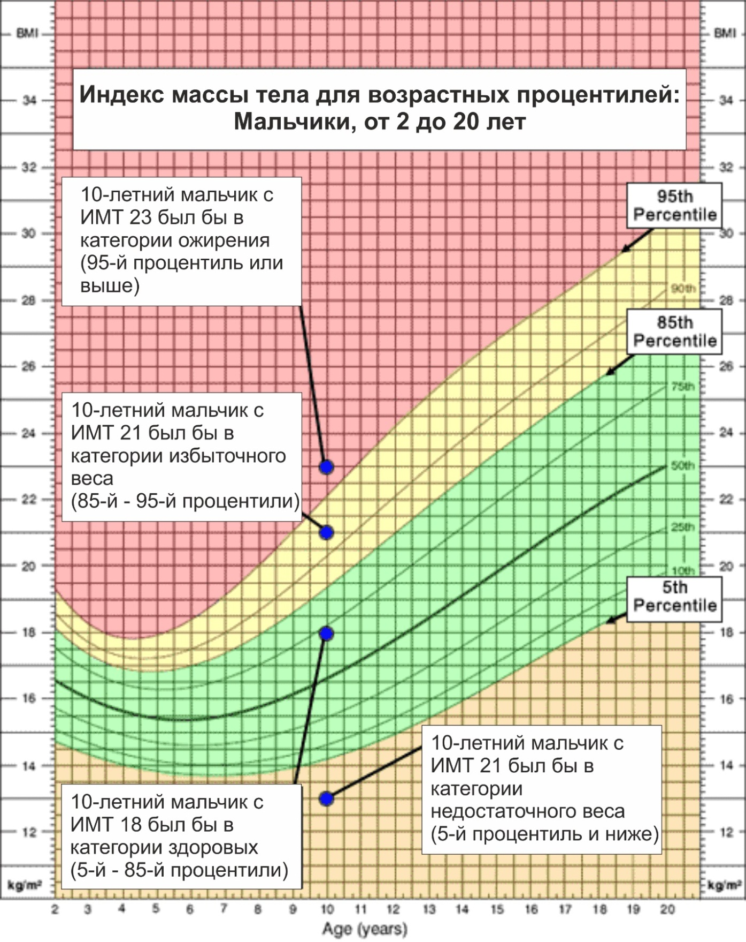

Приложение 2

**ДНЕВНИК ПИТАНИЯ (пример)**

В течение недели необходимо вести «Дневник питания» и записывать каждый день все, что вы едите и пьете. Старайтесь записать все как можно более подробно. Для корректного указания названия продукта используйте этикетку на его упаковке. Если вы не можете оценить массу/объем блюда в граммах и миллилитрах – запишите его в штуках, стаканах, тарелках и пр. Отмечайте в дневнике каждый прием пищи, включая перекусы – время, блюда и напитки.

*1-й День.* Дата ______*20 марта 2020 г.*____________

|  |  |  |  |  |  |
| --- | --- | --- | --- | --- | --- |
| *Очередность приема пищи* | *Время* | *Блюда/продукты* | *Масса / количество* | *Вода/напитки* | *Объем* |
| 1-й прием пищи | 9.40 | Творог 2%-ный | 100 г | Минеральная вода | 1 стакан |
| Питьевой йогурт со злаками | 290 г |
| Киви | 1 шт. |
| 2-й прием пищи | 12.00 | Мандарин | 1 шт. | Чай черный | 1 чашка |
| Бутерброд с сыром | 1 шт. |
| 3-й прием пищи | 14.40 | Гречневая каша | 200 г. | Чай красный | 1 чашка |
| Куриная грудка вареная | 100 г |
| Яблоко | 1 шт. |
| 4-й прием пищи | 19.50 | Салат из свежих овощей (помидоры, огурцы, зелень) | 200 г | Кефир | 1 стакан |
| 5-й прием пищи | 22.30 | Помело (фрукт) | 1/4 | Кефир | ½ стакана |

**ДНЕВНИК ПИТАНИЯ (форма)**

Дата ______*______*

|  |  |  |  |  |  |
| --- | --- | --- | --- | --- | --- |
| *Очередность приема пищи* | *Время* | *Блюда/продукты* | *Масса / количество* | *Вода/напитки* | *Объем* |
| 1-й прием пищи |  |  |  |  |  |
|  |  |
|  |  |
|  |  |
| 2-й прием пищи |  |  |  |  |  |
|  |  |
|  |  |
|  |  |
| 3-й прием пищи |  |  |  |  |  |
|  |  |
|  |  |
|  |  |
| 4-й прием пищи |  |  |  |  |  |
|  |  |
|  |  |
|  |  |
| 5-й прием пищи |  |  |  |  |  |
|  |  |
|  |  |

Приложение 3

Пример декларации о соответствии ТР ТС 021/2011 «О безопасности пищевой продукции» и ТР ТС 022/2011 «Пищевая продукция в части ее маркировки»:

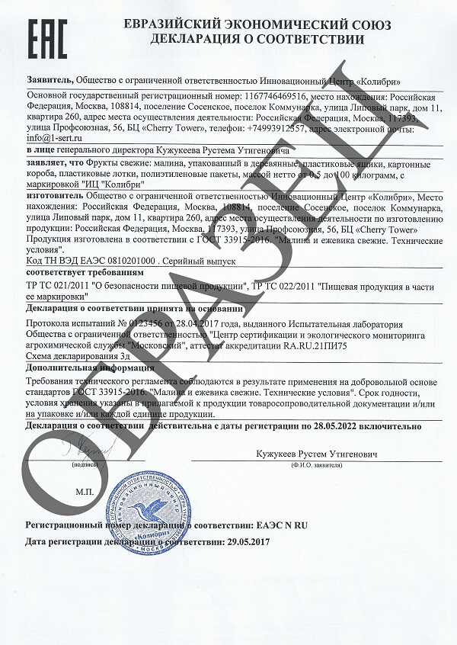



Приложение 4

Пример протокола лабораторных испытаний

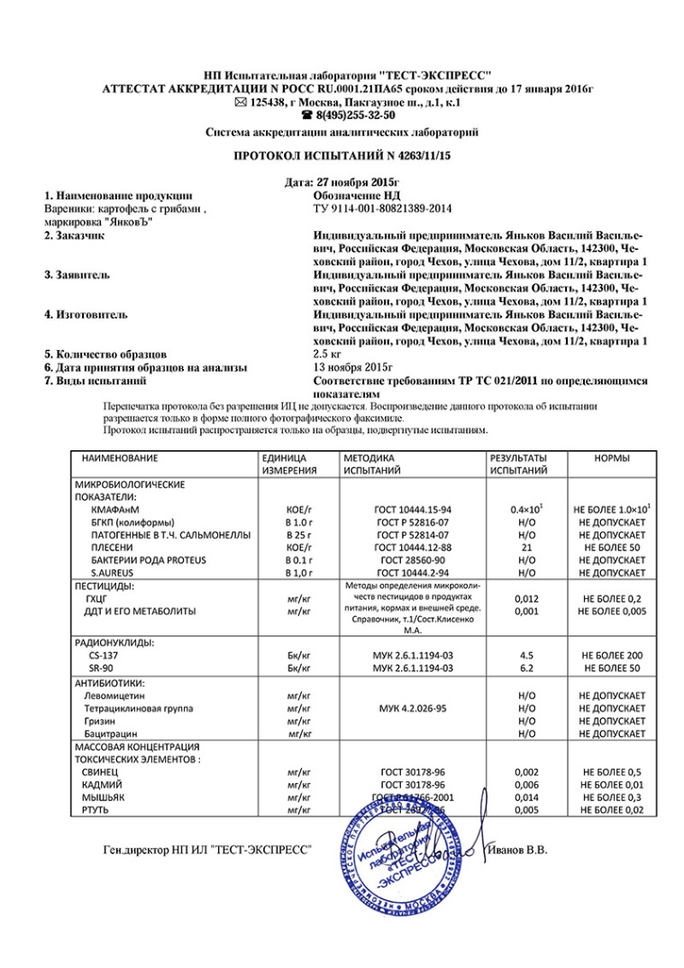

Приложение 5

Пример декларации о соответствии ТР ТС 021/2011 «О безопасности пищевой продукции», ТР ТС 022/2011 «Пищевая продукция в части ее маркировки» и ТР ТС 029/2012 «Требования безопасности пищевых добавок, ароматизаторов и технологических вспомогательных средств» на еду на вынос:

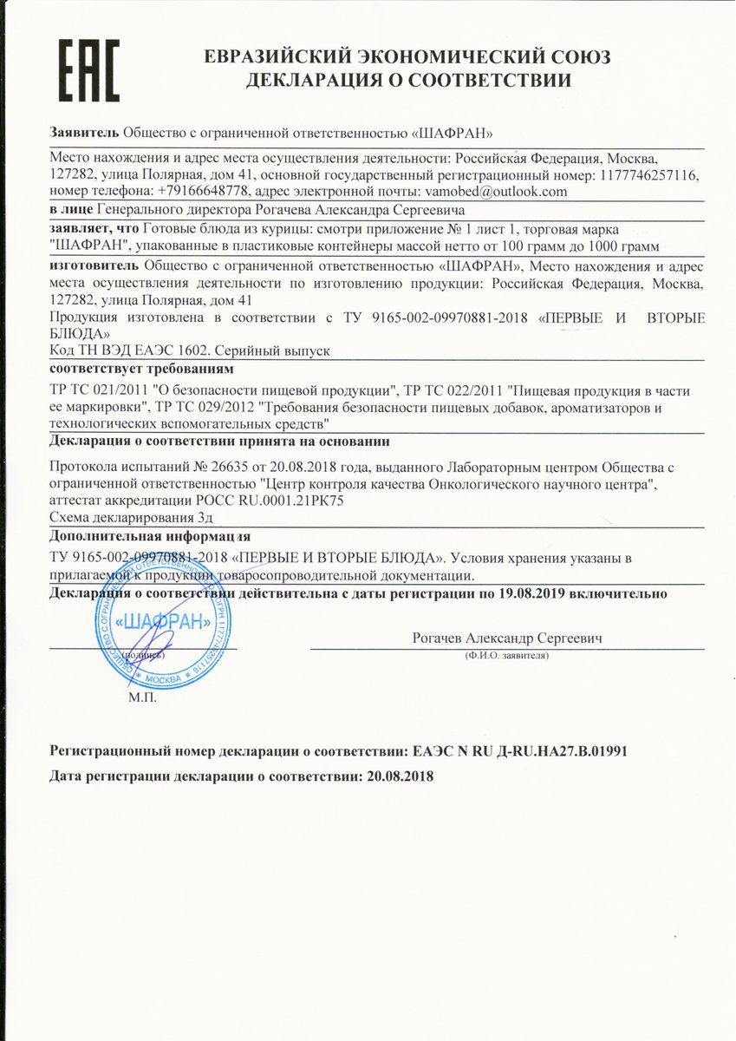

1. Горелова Ж.Ю., Кизенко О.А., Мосов А.В., Александровский С.Б. Совершенствование организации питания детей и подростков в образовательных учреждениях // Вопросы детской диетологии. 2003. Т. 1. № 2. С. 84-87.
2. Павлов Н.Н., Клещина Ю.В., Елисеев Ю.Ю. Оценка фактического питания и пищевого статуса современных детей и подростков // Курский научно-практический вестник Человек и его здоровье. 2011. [№ 1](https://www.elibrary.ru/contents.asp?id=33697269&selid=17011453). С. 128-132.
3. Козубенко О.В., Турчанинова М.С., Антонов О.В. Возможности профилактики алиментарно-зависимой патологии у подростков на основе показателей качества жизни // Гигиена и санитария. 2015. Т. 94. № 7. С. 81-84.
4. Паренкова И.А., Коколина В.Ф. Характер питания и качество жизни подростков, проживающих в условиях йододефицита // Вопросы детской диетологии. 2011. Т. 9. № 1. С. 5-11.
5. Программа учитывает требования Федерального компонента государственного стандарта среднего (полного) общего образования, примерной программы по курсу «Основы безопасности жизнедеятельности» (базовый уровень), авторы Латчук В.Н., Миронов С.К., Вангородский С.Н.
6. Макеева А.Г., Безруких М.М., Филиппова Т.А. Формирование основ культуры питания у детей и подростков - методические аспекты // Вопросы детской диетологии. 2013. Т. 11. № 2. С. 44-47.
7. См., например: Лужецкий К.П., Устинова О.Ю., Вандышева А.Ю. Медико-профилактические технологии коррекции нарушений жирового обмена у детей, потребляющих питьевую воду с повышенным уровнем хлороформа //Актуальные вопросы анализа риска при обеспечении санитарно-эпидемиологического благополучия населения и защиты прав потребителей. Материалы IX Всероссийской научно-практической конференции с международным участием. 2019. С. 694-701.
8. См., например: https://health-diet.ru/health_diet/ – Интернет Сервис не является официальным государственным источником информации, но предлагает удобный инструмент, с качественным набором опций. Данные, представленные на Интернет Сервисе относительно состава продуктов основываются на справочнике И.М. Скурихина (см.: Химический состав российских пищевых продуктов: Справочник / Под ред. член-корр. МАИ, проф. И.М. Скурихина и академика РАМН, проф. В.А. Тутельяна. - Х46 М.: ДеЛи принт, 2002. - 236 с.). Интернет Сервис поможет обеспечить наглядную демонстрацию процесса ведения дневника питания и структурировать информацию о способах самостоятельного контроля собственного питания.
9. В список электронных ресурсов включены американские и канадские национальные рекомендации для того, чтобы в рамках освоения настоящей обучающей (просветительской) программы, обучающиеся могли познакомиться с опытом других развитых стран в сфере здорового питания. Также включен Интернет Сервис «Мой здоровый рацион – приложение для ведения дневника питания и тренировок», который не является официальным государственным источником информации, но предлагает удобный инструмент, с качественным набором опций. Данные, представленные на Интернет Сервисе относительно состава продуктов основываются на справочнике И.М. Скурихина (см.: Химический состав российских пищевых продуктов: Справочник / Под ред. член-корр. МАИ, проф. И.М. Скурихина и академика РАМН, проф. В.А. Тутельяна. - Х46 М.: ДеЛи принт, 2002. - 236 с.). Интернет Сервис поможет обеспечить наглядную демонстрацию процесса ведения дневника питания и структурировать информацию о способах самостоятельного контроля собственного питания.
10. **Пищеваясистема MyPyramid (2005 г.) //** <https://www.choosemyplate.gov/brief-history-usda-food-guides>; Food Pyramids: What Should You Really Eat? //Harvard School of Public Health. 2007. <https://cdn1.sph.harvard.edu/wp-content/uploads/sites/30/2012/10/healthy-eating-pyramid-huds-handouts.pdf>.
11. Глобальная стратегия по питанию, физической активности и здоровью //<http://apps.who.int/gb/ebwha/pdf_files/WHA57/A57_R17-ru.pdf>.
12. Канадское руководство по здоровому питанию // Официальный сайт правительства Канады. URL: <https://www.canada.ca/en/health-canada/services/canada-food-guide/resources/snapshot/languages/russian-russe.html>.
13. Источник рисунка: <https://www.healthwaters.ru/blog/10-samykh-vrednykh-produktov/>
14. См.: Национальный стандарт Российской Федерации. Изделия колбасные вареные. Технические условия. URL: <http://docs.cntd.ru/document/gost-r-52196-2011>
15. Пищевые добавки // Официальный сайт ВОЗ. URL: <https://www.who.int/ru/news-room/fact-sheets/detail/food-additives>
16. Например, информационный сайт <https://dobavkam.net/>